PROYECTO DE EXAMEN PARCIAL II
Ingeniería de Requisitos
HeadSalud
Sistema Web de Gestión de Citas Médicas
Caso de estudio: Clínica Vida Salud
GRUPO # 20
Integrantes | Registro
Sergio Estaca Paco | 221089421
Frank Miguel Yerbales Molina | 218164629
Docente: Ing. Angelica Garzon Cuellar
Materia: Ingeniería de Requisitos
Octubre de 2026
  Repositorio GitHub  github.com/Kato-001/headsalud |   Sistema en línea  headsalud.vercel.app

TABLA DE CONTENIDO
1. PERFIL 4
1.1 Introducción 4
1.2 Objetivos 4
Objetivo general 4
Objetivos específicos 4
1.3 Descripción del problema 5
1.4 Alcance 5
2. MARCO TEÓRICO 7
2.1 Sistemas de información web 7
2.2 Ingeniería de requisitos 7
2.3 Proceso Unificado de Desarrollo de Software (PUDS) 7
2.4 Lenguaje Unificado de Modelado (UML) 7
2.5 PHP 7
2.6 PostgreSQL 8
2.7 PDO y consultas parametrizadas 8
2.8 Arquitectura Modelo-Vista-Controlador (MVC) 8
2.9 HTML5, CSS3 y JavaScript 8
2.10 Seguridad en aplicaciones web 8
2.11 Computación en la nube: Vercel y Supabase 8
2.12 Control de versiones: Git y GitHub 9
3. MODELO DE NEGOCIO 10
3.1 Descripción de la organización 10
3.2 Diagrama de casos de uso del negocio 11
3.3 Proceso actual 11
3.4 Proceso propuesto 12
4. FT CAPTURA DE REQUISITOS 14
4.1 Encontrar actores y casos de uso 14
4.1.1 Actores del sistema 14
4.1.2 Lista de casos de uso 14
4.1.3 Diagrama general de casos de uso 16
4.1.4 Diagramas de casos de uso por paquete 17
4.2 Priorizar casos de uso 20
4.3 Detallar casos de uso 21
CU1 Iniciar sesión 21
CU2 Gestionar roles y permisos 22
CU3 Gestionar usuarios 23
CU4 Gestionar especialidades 23
CU5 Gestionar médicos 24
CU6 Gestionar horarios 25
CU7 Gestionar pacientes 25
CU8 Registrarse como paciente 26
CU9 Consultar disponibilidad 26
CU10 Reservar ficha 27
CU11 Reprogramar cita 28
CU12 Cancelar cita 28
CU13 Registrar asistencia 29
CU14 Consultar agenda médica 29
CU15 Registrar consulta médica 30
CU16 Gestionar historial clínico 31
CU17 Registrar tratamiento 31
CU18 Gestionar estudios médicos 32
CU19 Consultar historial y resultados 32
CU20 Generar reportes 33
4.4 Prototipar la interfaz de usuario 33
4.5 Estructurar el modelo de casos de uso 35
4.6 Requerimientos y reglas de negocio 36
5. FT ANÁLISIS 39
5.1 Análisis de la arquitectura 39
5.2 Analizar casos de uso 39
5.3 Análisis de clases 46
5.4 Analizar paquetes 48
6. FT DISEÑO 50
6.1 Diseño de la arquitectura 50
6.1.1 Diseño físico de la arquitectura · Diagrama de despliegue 50
6.1.2 Diseño lógico de la arquitectura · Diagrama de paquetes 51
6.2 Diseñar casos de uso · Diagramas de secuencia 52
6.3 Diseño de datos 63
6.3.1 Diseño lógico 63
6.3.2 Diseño físico 64
6.4 Trazabilidad 66
7. FT IMPLEMENTACIÓN 68
7.1 Herramientas de desarrollo de la aplicación web 68
7.2 Implementación de la arquitectura del sistema 68
7.2.1 Flujo de una petición 68
7.2.2 Seguridad implementada 69
7.3 Implementación de la arquitectura de los subsistemas 70
P1 · Seguridad y acceso 70
P2 · Gestión médica 77
P3 · Gestión de pacientes 80
P4 · Gestión de citas 84
P5 · Atención médica 91
P6 · Reportes 96
Portal del paciente 98
Diseño adaptable y modo oscuro 103
8. FT PRUEBAS 107
8.1 Estrategia de pruebas 107
8.2 Pruebas mínimas requeridas 107
8.3 Pruebas de integridad en la base de datos 109
8.4 Pruebas de seguridad y permisos 110
8.5 Pruebas del flujo completo 110
CONCLUSIONES 111
RECOMENDACIONES 112
BIBLIOGRAFÍA 113
ANEXOS 114
Anexo A · Repositorio y sistema en línea 114
Anexo B · Cuentas de acceso 114
Anexo C · Instalación local 115
Anexo D · Manual breve de uso 115

1. PERFIL

1.1 Introducción
La Clínica Vida Salud es un establecimiento médico (ficticio) que atiende las especialidades de medicina general, pediatría, ginecología, odontología, cardiología y dermatología. Hasta ahora administra sus citas con cuadernos, llamadas telefónicas y hojas de cálculo, lo que provoca citas duplicadas, pérdida de datos de los pacientes y falta de información para la administración.
El presente documento describe el análisis, diseño, implementación y pruebas de HeadSalud, un sistema web de gestión de citas médicas desarrollado con PHP 8 y PostgreSQL, siguiendo el Proceso Unificado de Desarrollo de Software (PUDS) con notación UML. El sistema centraliza la información de pacientes, médicos, especialidades y horarios; programa citas mostrando únicamente los horarios realmente disponibles; controla los estados de las citas; y genera reportes administrativos. Además, incluye un portal para que los pacientes reserven y sigan sus propias citas.
El sistema se encuentra publicado en https://headsalud.vercel.app y su código fuente en https://github.com/Kato-001/headsalud.

1.2 Objetivos

Objetivo general
Desarrollar un sistema web de gestión de citas médicas utilizando PHP como lenguaje del lado del servidor y PostgreSQL como sistema gestor de base de datos, con el propósito de mejorar el registro, la programación, el seguimiento y el control de las citas médicas de la Clínica Vida Salud.

Objetivos específicos
- Analizar los procesos de registro y programación de citas de la clínica.
- Diseñar una base de datos relacional normalizada con claves primarias y foráneas.
- Implementar formularios para el registro, consulta, modificación y desactivación de pacientes y médicos.
- Gestionar las especialidades médicas y los horarios de atención.
- Programar citas verificando la disponibilidad del médico en el servidor.
- Controlar los estados de las citas médicas y sus transiciones.
- Generar reportes de citas por fecha, médico, especialidad y estado.
- Aplicar validaciones de datos y mecanismos de seguridad.
- Realizar pruebas para verificar el correcto funcionamiento del sistema.

1.3 Descripción del problema
La recepción de la clínica registra a los pacientes, consulta la disponibilidad de los médicos, programa las citas y comunica la fecha y hora de atención. Al hacerlo de forma manual se presentan los siguientes problemas:
- Duplicación de citas para un mismo médico y horario.
- Pérdida o registro incorrecto de los datos de los pacientes.
- Dificultad para conocer los horarios disponibles de los médicos.
- Falta de control sobre las citas canceladas y las inasistencias.
- Demoras en la búsqueda del historial de citas de un paciente.
- Dificultad para obtener reportes de las atenciones programadas.
- Falta de información actualizada para la administración de la clínica.
Planteamiento del problema: ¿Cómo desarrollar un sistema web utilizando PHP y PostgreSQL que permita administrar pacientes, médicos, especialidades y citas médicas, evitando conflictos de horarios y facilitando el control de las atenciones de la Clínica Vida Salud?

1.4 Alcance
El sistema es una aplicación web accesible desde cualquier navegador (computadora o celular), desarrollada con PHP, PostgreSQL, HTML5, CSS3 y JavaScript. Está destinado principalmente al personal de la clínica (administrador, recepcionistas y médicos) y ofrece además un portal para pacientes, ambos con el mismo inicio de sesión y un menú distinto según el rol.
Tabla 1. Alcance del sistema por módulo
Módulo | Alcance
P1 Seguridad y acceso | Inicio y cierre de sesión, roles y permisos, usuarios, configuración y bitácora de auditoría.
P2 Gestión médica | Especialidades, médicos (con una o varias especialidades) y horarios de atención con bloqueos de agenda.
P3 Gestión de pacientes | Registro, búsqueda, modificación y desactivación; historia clínica y contactos de emergencia; autoregistro.
P4 Gestión de citas | Disponibilidad, reserva, reprogramación, cancelación, asistencia y agenda médica, sin citas superpuestas.
P5 Atención médica | Consulta médica, tratamientos, estudios médicos con resultados e historial clínico.
P6 Reportes | Reportes por fecha, médico, especialidad, estado, pacientes, resumen del período y agenda diaria; CSV y PDF.
Portal del paciente | Reserva y cancelación de citas, perfil, información médica, recordatorios y resultados.

Fuera del alcance: facturación y cobros, envío real de correos o mensajes (los recordatorios se muestran dentro del sistema), videollamadas para citas virtuales y la integración con equipos de laboratorio.
Distribución por ciclos del Proceso Unificado:
Tabla 2. Distribución de casos de uso por ciclo
Ciclo | Paquetes | Casos de uso
Ciclo 1 | P1 Seguridad y acceso · P2 Gestión médica · P3 Gestión de pacientes | CU1 a CU7 (base del sistema: seguridad y datos maestros)
Ciclo 2 | P4 Gestión de citas · P5 Atención médica · P6 Reportes · Portal | CU8 a CU20 (núcleo del negocio: citas, atención y reportes)

2. MARCO TEÓRICO

2.1 Sistemas de información web
Un sistema de información web es una aplicación que se ejecuta en un servidor y se usa desde un navegador mediante el protocolo HTTP. Permite el acceso desde distintos dispositivos sin instalar software en cada equipo, centraliza la información en una base de datos y facilita la actualización del sistema, porque los cambios se aplican en un solo lugar.

2.2 Ingeniería de requisitos
La ingeniería de requisitos es el proceso de descubrir, analizar, documentar y validar los servicios que el sistema debe ofrecer y sus restricciones (Sommerville, 2011). Distingue los requisitos funcionales, que describen lo que el sistema debe hacer, de los no funcionales, que describen cualidades como la seguridad, el rendimiento o la usabilidad. Las reglas de negocio expresan políticas que el sistema debe cumplir siempre. En este proyecto, los requisitos se modelan con casos de uso, que describen la interacción entre un actor y el sistema para lograr un objetivo.

2.3 Proceso Unificado de Desarrollo de Software (PUDS)
El Proceso Unificado (Jacobson, Booch y Rumbaugh, 2000) es un proceso de desarrollo dirigido por casos de uso, centrado en la arquitectura, iterativo e incremental. Se organiza en flujos de trabajo (captura de requisitos, análisis, diseño, implementación y pruebas) que se repiten en cada ciclo. Cada flujo produce modelos relacionados entre sí por trazabilidad: el modelo de casos de uso se refina en el modelo de análisis, este en el de diseño, y el diseño se realiza en el modelo de despliegue y en la implementación.

2.4 Lenguaje Unificado de Modelado (UML)
UML es un lenguaje gráfico estándar para especificar, visualizar y documentar sistemas de software. En este proyecto se utilizan los diagramas de casos de uso, actividades (modelo de negocio), comunicación (análisis), clases, estados, secuencia, paquetes, componentes y despliegue. Las clases de análisis se clasifican en interfaz «boundary», control «control» y entidad «entity».

2.5 PHP
PHP (Hypertext Preprocessor) es un lenguaje de programación interpretado del lado del servidor, diseñado para el desarrollo web. Su versión 8 incorpora tipado estricto, expresiones match, propiedades de solo lectura y mejoras de rendimiento. Ofrece funciones nativas de seguridad, como password_hash() y password_verify(), que cifran las contraseñas con el algoritmo bcrypt y una sal aleatoria.

2.6 PostgreSQL
PostgreSQL es un sistema gestor de bases de datos relacional y objeto-relacional de código abierto. Garantiza las propiedades ACID de las transacciones y ofrece restricciones avanzadas: claves primarias y foráneas, UNIQUE, CHECK, restricciones de exclusión (EXCLUDE USING gist) que impiden rangos superpuestos, disparadores (triggers) en PL/pgSQL y seguridad a nivel de fila (RLS).

2.7 PDO y consultas parametrizadas
PDO (PHP Data Objects) es una capa de acceso a datos uniforme para PHP. Con el controlador pdo_pgsql se conecta a PostgreSQL. Las consultas parametrizadas separan el código SQL de los datos del usuario: los valores se envían como parámetros (por ejemplo :ci) y nunca se concatenan al texto SQL, lo que previene la inyección SQL.

2.8 Arquitectura Modelo-Vista-Controlador (MVC)
MVC separa la aplicación en tres responsabilidades: el modelo accede a los datos y aplica las reglas de negocio, la vista presenta la información, y el controlador recibe las peticiones, coordina al modelo y elige la vista. Esta separación facilita el mantenimiento y las pruebas. HeadSalud agrega una capa de servicios para la lógica de citas y un controlador frontal que recibe todas las peticiones.

2.9 HTML5, CSS3 y JavaScript
HTML5 estructura el contenido de las páginas e incluye validaciones nativas de formularios. CSS3 define la presentación mediante variables, grillas, animaciones y consultas de medios (diseño adaptable a celulares y modo oscuro). JavaScript agrega interactividad en el navegador: validación inmediata de formularios, búsqueda de pacientes y consulta de horarios disponibles sin recargar la página.

2.10 Seguridad en aplicaciones web
El proyecto aplica las recomendaciones de OWASP: contraseñas cifradas con hash, consultas parametrizadas contra la inyección SQL, escape de la salida HTML contra XSS, tokens CSRF en los formularios, cookies de sesión HttpOnly y SameSite, regeneración del identificador de sesión al ingresar, control de acceso por permisos en el servidor, limitación de intentos de ingreso, bitácora de auditoría y manejo de errores sin mostrar detalles internos.

2.11 Computación en la nube: Vercel y Supabase
Vercel es una plataforma de despliegue que ejecuta el código como funciones serverless: cada petición se atiende en una instancia que se crea bajo demanda. Gracias al entorno comunitario vercel-php, ejecuta PHP 8.3. Supabase ofrece bases de datos PostgreSQL administradas, con un *pooler* de conexiones (Supavisor) adecuado para entornos serverless. Ambos servicios se ubicaron en São Paulo para reducir la latencia desde Bolivia.

2.12 Control de versiones: Git y GitHub
Git es un sistema de control de versiones distribuido que registra la historia de los cambios del código. GitHub aloja los repositorios en la nube y permite compartir el código fuente; el código de HeadSalud se publica allí junto con su documentación.

3. MODELO DE NEGOCIO

3.1 Descripción de la organización
La Clínica Vida Salud brinda atención ambulatoria en varias especialidades. Su recepción atiende a los pacientes en persona o por teléfono, los médicos atienden en horarios semanales fijos y la administración necesita información sobre las atenciones para tomar decisiones.
Tabla 3. Actores y trabajadores del negocio
Actor / trabajador del negocio | Responsabilidad
Paciente | Solicita citas, asiste a la consulta y recibe tratamientos y estudios.
Recepcionista | Registra pacientes, consulta la disponibilidad, programa, reprograma y cancela citas y registra la asistencia.
Médico | Atiende a los pacientes según su agenda, registra la consulta e indica tratamientos y estudios.
Administración de la clínica | Gestiona médicos, especialidades y horarios, y consulta los reportes generales.

3.2 Diagrama de casos de uso del negocio
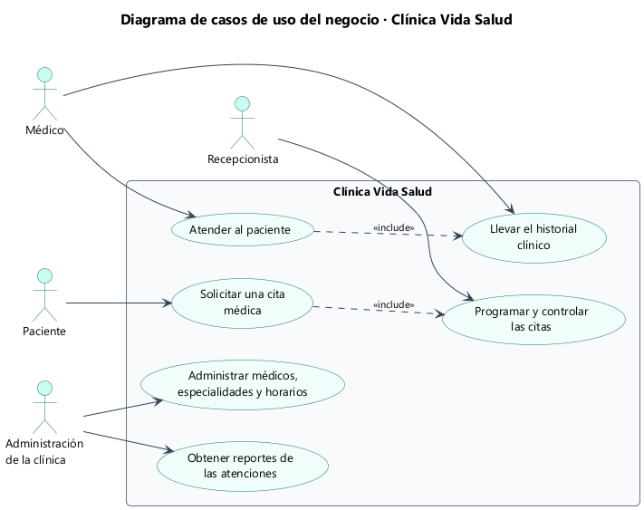
Figura 1. Diagrama de casos de uso del negocio

3.3 Proceso actual
El siguiente diagrama de actividades muestra cómo se programan hoy las citas. Los puntos críticos son la búsqueda manual de horarios, el riesgo de citas duplicadas y la falta de control sobre cancelaciones, inasistencias y reportes.
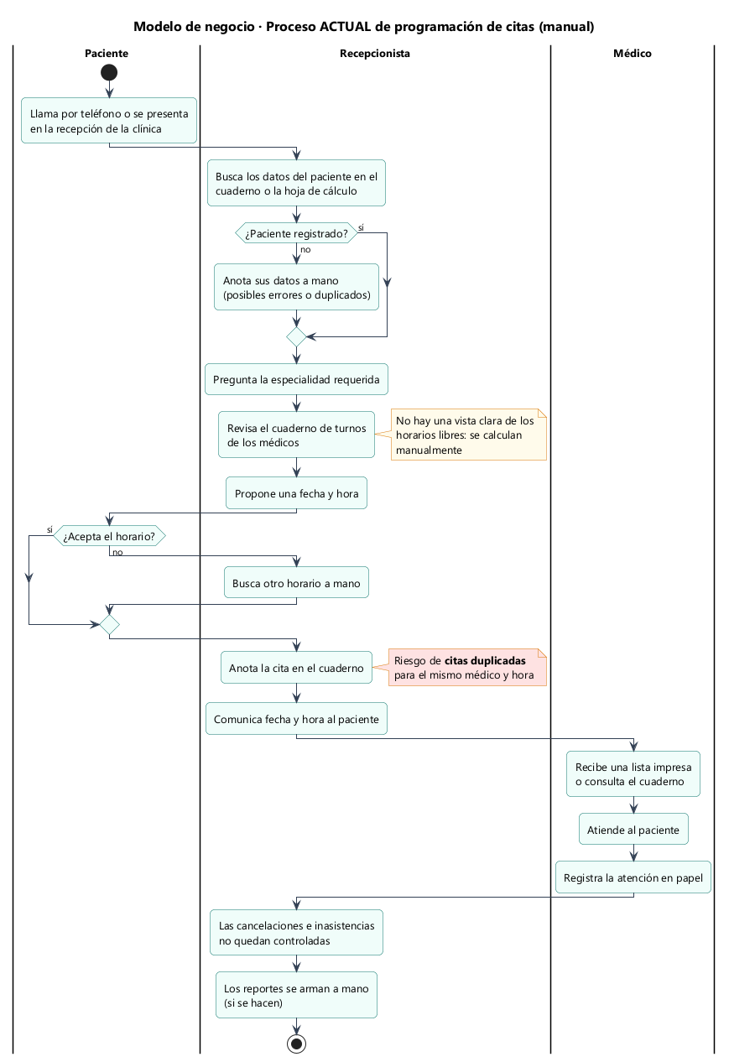
Figura 2. Diagrama de actividades del proceso actual (manual)

3.4 Proceso propuesto
Con HeadSalud, el sistema calcula la disponibilidad, muestra solo los horarios libres, impide los cruces, registra el historial de cada cita y genera los reportes automáticamente.
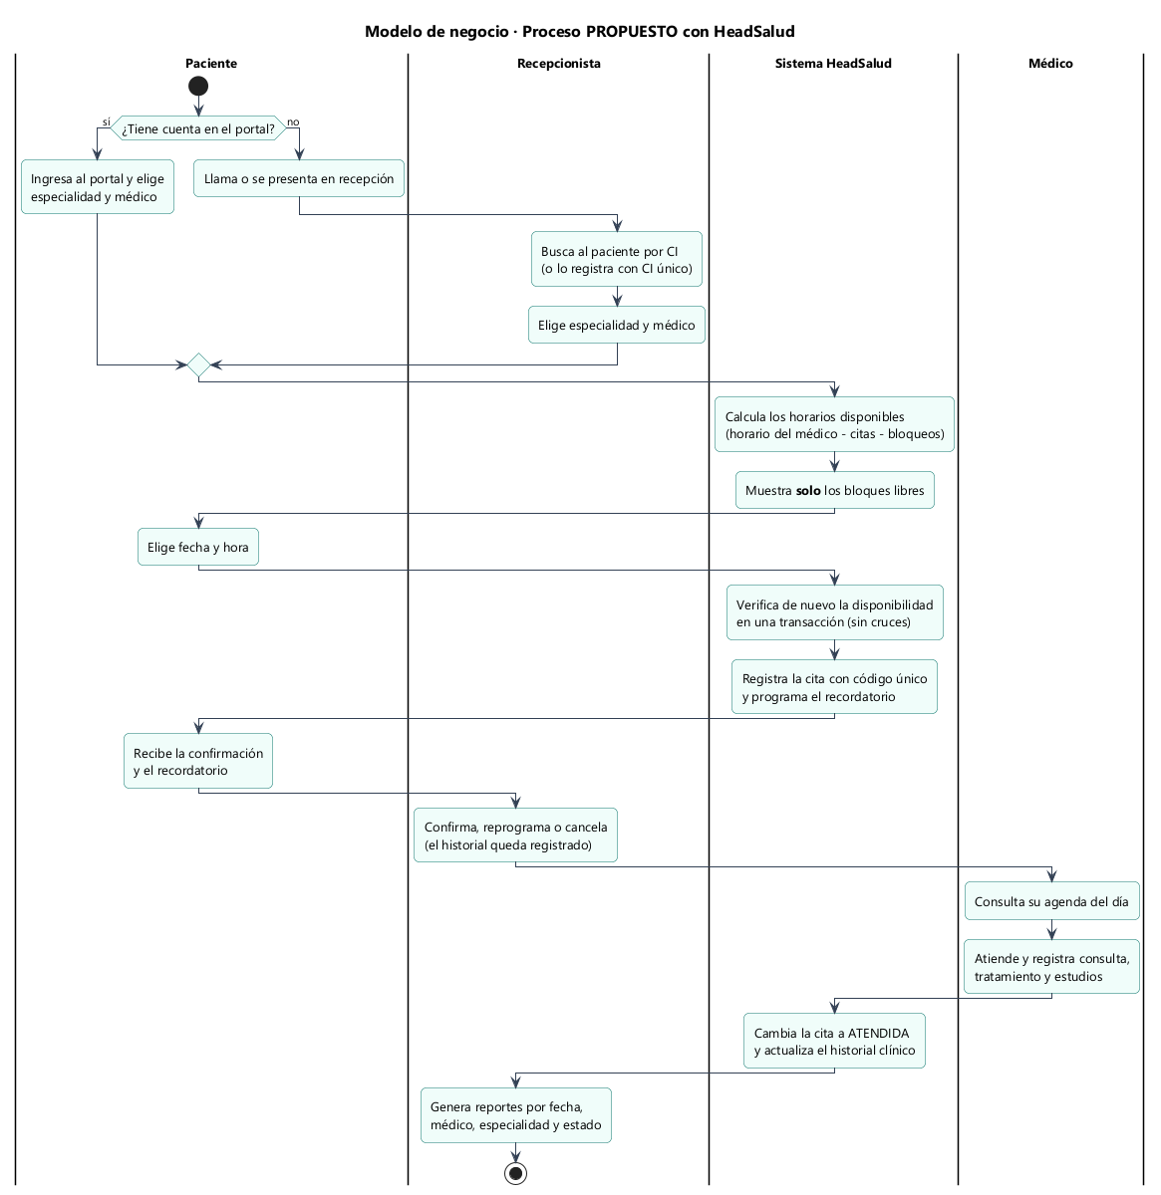
Figura 3. Diagrama de actividades del proceso propuesto con HeadSalud

4. FT CAPTURA DE REQUISITOS

4.1 Encontrar actores y casos de uso

4.1.1 Actores del sistema
Tabla 4. Actores del sistema
Actor | Descripción | Permisos principales
Usuario | Actor abstracto: cualquier persona con cuenta. Generaliza a los demás actores. | Iniciar y cerrar sesión, cambiar su contraseña.
Administrador | Configura y supervisa el sistema. Hereda los casos de uso del recepcionista. | Usuarios, roles y permisos, configuración, bitácora, médicos, especialidades, horarios, catálogo de estudios, reportes.
Recepcionista | Personal que gestiona a los pacientes y las citas. | Pacientes, programar, reprogramar y cancelar citas, asistencia, agenda de todos los médicos, estudios, reportes.
Médico | Profesional que atiende a los pacientes. | Su agenda, atender citas, registrar consulta, tratamiento y estudios, historial clínico.
Paciente | Persona que se atiende en la clínica y usa el portal. | Registrarse, reservar y cancelar sus citas, perfil, historial y resultados.

4.1.2 Lista de casos de uso
Tabla 5. Casos de uso del sistema
CU | Nombre | Paquete | Actores | Ciclo
CU1 | Iniciar sesión | P1 Seguridad y acceso | Administrador, Recepcionista, Médico, Paciente (Usuario) | Ciclo 1
CU2 | Gestionar roles y permisos | P1 Seguridad y acceso | Administrador | Ciclo 1
CU3 | Gestionar usuarios | P1 Seguridad y acceso | Administrador | Ciclo 1
CU4 | Gestionar especialidades | P2 Gestión médica | Administrador | Ciclo 1
CU5 | Gestionar médicos | P2 Gestión médica | Administrador (registra), Recepcionista (consulta) | Ciclo 1
CU6 | Gestionar horarios | P2 Gestión médica | Administrador | Ciclo 1
CU7 | Gestionar pacientes | P3 Gestión de pacientes | Recepcionista, Administrador | Ciclo 1
CU8 | Registrarse como paciente | P3 Gestión de pacientes | Paciente | Ciclo 2
CU9 | Consultar disponibilidad | P4 Gestión de citas | Recepcionista, Paciente | Ciclo 2
CU10 | Reservar ficha | P4 Gestión de citas | Recepcionista, Administrador, Paciente (portal) | Ciclo 2
CU11 | Reprogramar cita | P4 Gestión de citas | Recepcionista | Ciclo 2
CU12 | Cancelar cita | P4 Gestión de citas | Recepcionista, Paciente (portal) | Ciclo 2
CU13 | Registrar asistencia | P4 Gestión de citas | Recepcionista, Médico | Ciclo 2
CU14 | Consultar agenda médica | P4 Gestión de citas | Médico, Recepcionista, Administrador | Ciclo 2
CU15 | Registrar consulta médica | P5 Atención médica | Médico | Ciclo 2
CU16 | Gestionar historial clínico | P5 Atención médica | Médico, Recepcionista, Paciente | Ciclo 2
CU17 | Registrar tratamiento | P5 Atención médica | Médico | Ciclo 2
CU18 | Gestionar estudios médicos | P5 Atención médica | Médico (solicita), Recepcionista (registra resultado), Administrador (catálogo) | Ciclo 2
CU19 | Consultar historial y resultados | P5 Atención médica | Paciente | Ciclo 2
CU20 | Generar reportes | P6 Reportes | Administrador, Recepcionista | Ciclo 2

4.1.3 Diagrama general de casos de uso
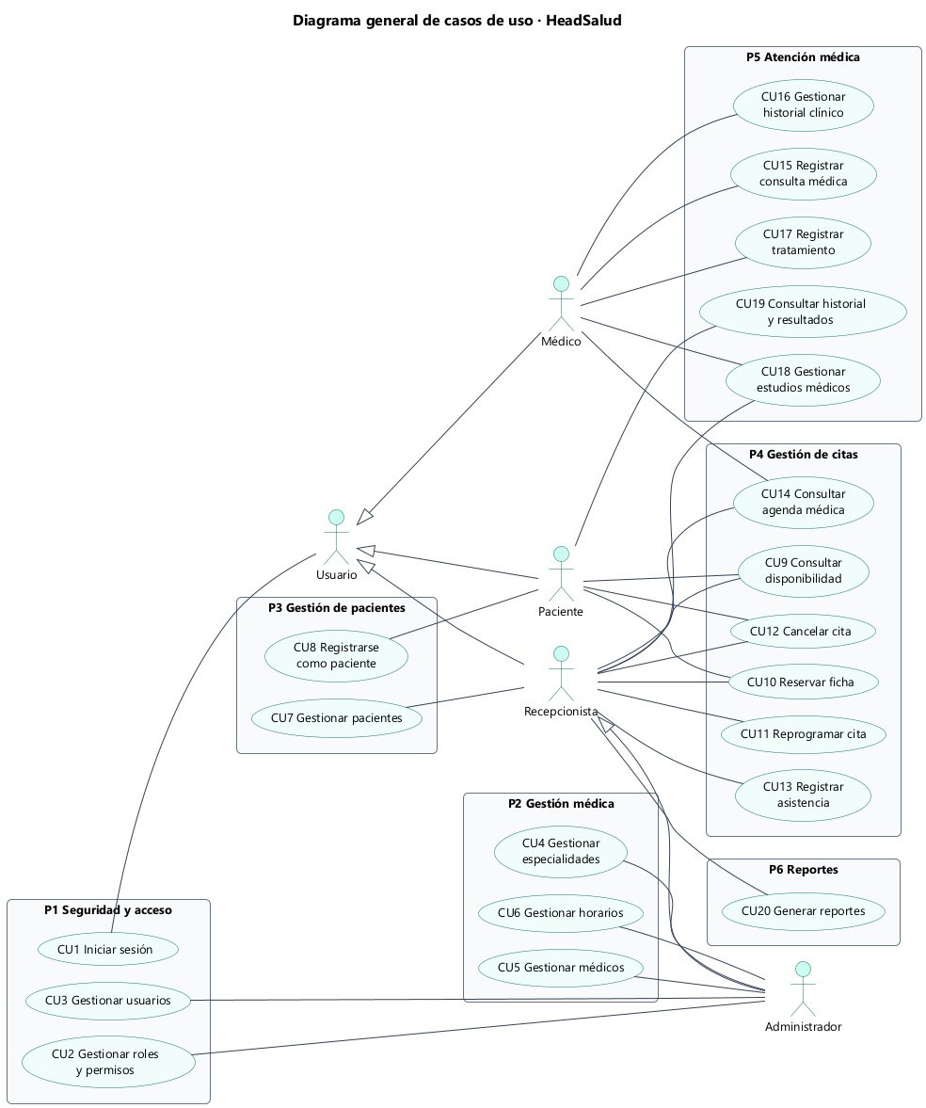
Figura 4. Diagrama general de casos de uso

4.1.4 Diagramas de casos de uso por paquete
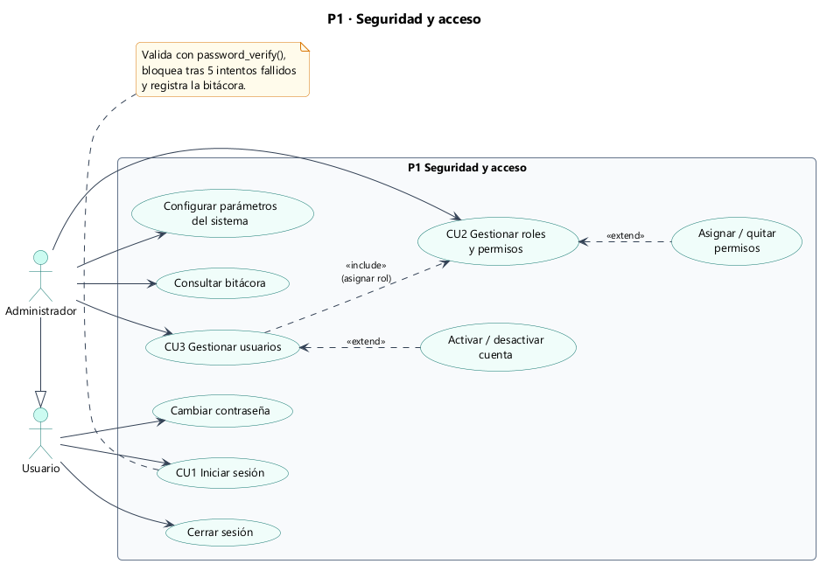
Figura 5. Diagrama de casos de uso del paquete P1 Seguridad y acceso
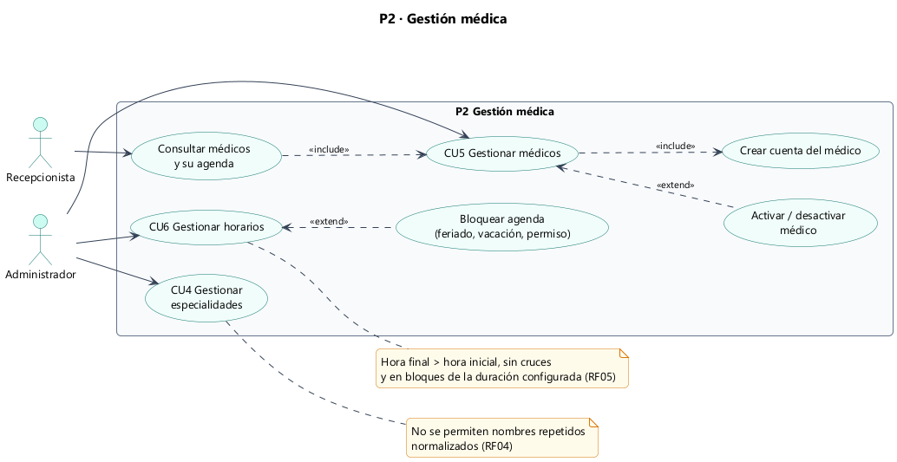
Figura 6. Diagrama de casos de uso del paquete P2 Gestión médica
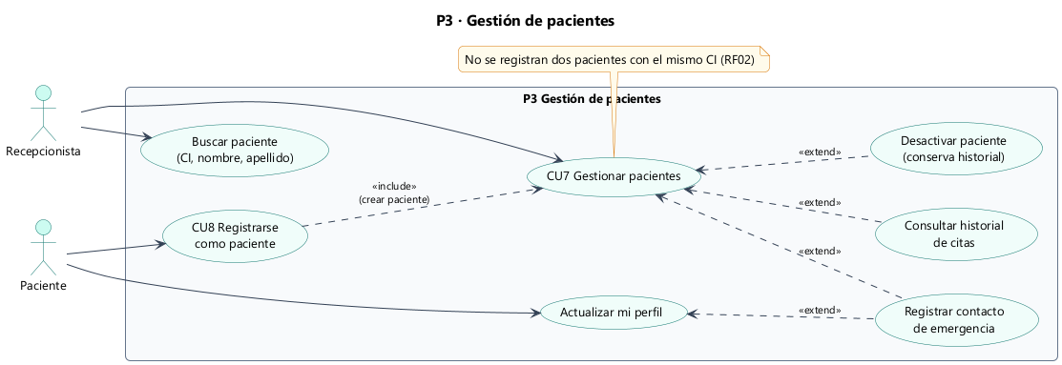
Figura 7. Diagrama de casos de uso del paquete P3 Gestión de pacientes
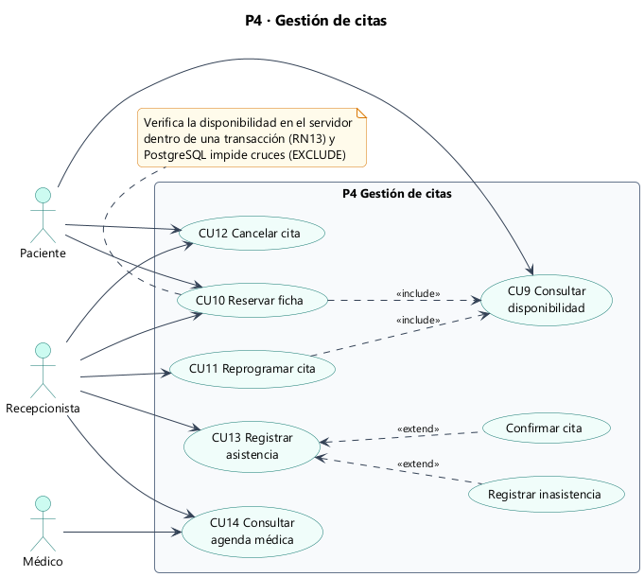
Figura 8. Diagrama de casos de uso del paquete P4 Gestión de citas
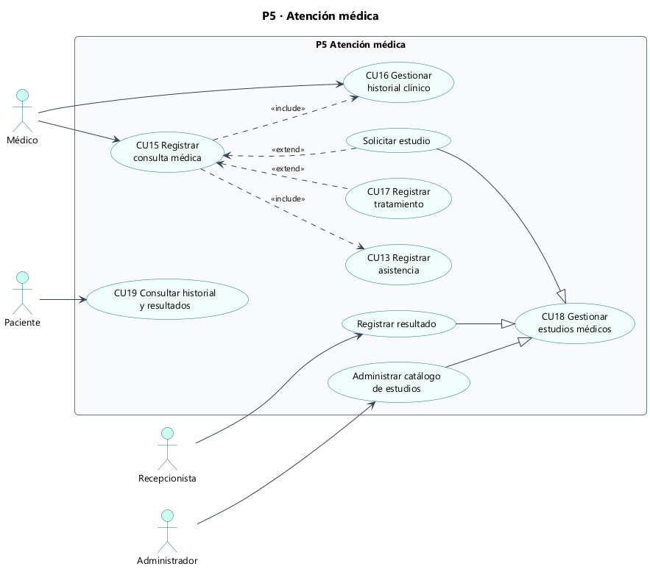
Figura 9. Diagrama de casos de uso del paquete P5 Atención médica
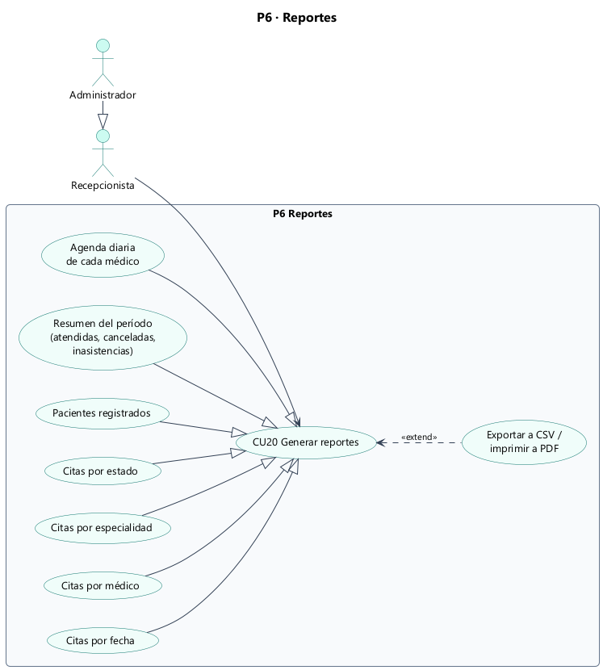
Figura 10. Diagrama de casos de uso del paquete P6 Reportes

4.2 Priorizar casos de uso
Se priorizan primero los casos de uso arquitectónicamente significativos, que obligan a definir la base de datos, la seguridad y la regla central del negocio (sin citas superpuestas), y después los que dependen de ellos.
Tabla 6. Priorización de casos de uso
Prioridad | Caso de uso | Justificación | Ciclo
1 · Crítica | CU1 Iniciar sesión | Toda operación exige sesión y permisos (RF01, RN12). | 1
2 · Crítica | CU10 Reservar ficha | Módulo principal; concentra RN03 a RN09 y RN13. | 2
3 · Alta | CU9 Consultar disponibilidad | CU10 y CU11 dependen de él. | 2
4 · Alta | CU6 Gestionar horarios | Sin horarios no hay disponibilidad. | 1
5 · Alta | CU7 Gestionar pacientes | Una cita necesita un paciente válido. | 1
6 · Alta | CU5 Gestionar médicos | Una cita necesita un médico activo. | 1
7 · Alta | CU11, CU12, CU13 | Control de estados de la cita (RF08 a RF10). | 2
8 · Alta | CU14 Agenda · CU20 Reportes | Consulta y control administrativo (RF11, RF13). | 2
9 · Media | CU2, CU3, CU4 | Administración del sistema. | 1
10 · Media | CU15, CU16, CU17, CU18 | Atención médica. | 2
11 · Media | CU8, CU19 | Portal del paciente (sección 3.4). | 2

4.3 Detallar casos de uso
A continuación se presenta la descripción expandida de cada caso de uso, con su flujo principal, flujos alternativos y las reglas que cumple.

CU1 Iniciar sesión
Tabla 7. Descripción del caso de uso CU1 Iniciar sesión
Caso de uso | CU1 Iniciar sesión
Paquete · Ciclo | P1 Seguridad y acceso · Ciclo 1
Propósito | Permitir que un usuario autorizado ingrese al sistema con su usuario, correo o CI y contraseña, y acceda solo a las opciones de su rol.
Actores | Administrador, Recepcionista, Médico, Paciente (Usuario)
Actor iniciador | Usuario
Precondición | El usuario tiene una cuenta registrada y ACTIVA.
Flujo principal | 1. El usuario abre la página de ingreso (/login).  2. Escribe su usuario, correo electrónico o CI, y su contraseña.  3. El sistema valida que los campos no estén vacíos (JavaScript y PHP) y verifica el token CSRF.  4. El sistema comprueba que la IP no tenga 5 o más intentos fallidos en los últimos 10 minutos.  5. El sistema busca la cuenta y verifica la contraseña con password_verify().  6. El sistema regenera el identificador de sesión, actualiza el último acceso y registra el ingreso en la bitácora.  7. El sistema muestra el panel o el portal con el menú según los permisos del rol.
Flujos alternativos | A1. Credenciales incorrectas: se registra LOGIN_FALLIDO en la bitácora y se muestra "Usuario o contraseña incorrectos".  A2. Cuenta inactiva: se muestra "Su cuenta está desactivada".  A3. Demasiados intentos: se bloquea el ingreso desde esa IP durante 10 minutos.  A4. Cerrar sesión: el usuario pulsa Salir, el sistema destruye la sesión y registra CERRAR_SESION.
Postcondición | Existe una sesión válida con el rol y los permisos del usuario.
Requisitos / reglas | RF01, RN12

CU2 Gestionar roles y permisos
Tabla 8. Descripción del caso de uso CU2 Gestionar roles y permisos
Caso de uso | CU2 Gestionar roles y permisos
Paquete · Ciclo | P1 Seguridad y acceso · Ciclo 1
Propósito | Crear roles y asignar o quitar los permisos que determinan el menú y las operaciones de cada rol.
Actores | Administrador
Actor iniciador | Administrador
Precondición | Sesión iniciada con el permiso roles.gestionar.
Flujo principal | 1. El administrador abre Roles y permisos.  2. El sistema muestra los roles con su cantidad de usuarios y la matriz de permisos agrupada por módulo.  3. El administrador registra un nuevo rol (nombre en mayúsculas y descripción) o edita la descripción de uno existente.  4. El administrador marca o desmarca permisos en la columna de un rol y pulsa Guardar.  5. El sistema reemplaza los permisos del rol en una transacción y registra la operación en la bitácora.
Flujos alternativos | A1. Nombre repetido o con caracteres no permitidos: el sistema rechaza el registro.  A2. Rol del sistema (ADMINISTRADOR, RECEPCIONISTA, MEDICO, PACIENTE): no se puede renombrar ni eliminar.  A3. El ADMINISTRADOR conserva siempre los permisos de usuarios y roles, para no quedar sin acceso.  A4. Un rol solo se elimina si no tiene usuarios.
Postcondición | Los permisos del rol quedan actualizados y se aplican en la siguiente petición de sus usuarios.
Requisitos / reglas | RN12

CU3 Gestionar usuarios
Tabla 9. Descripción del caso de uso CU3 Gestionar usuarios
Caso de uso | CU3 Gestionar usuarios
Paquete · Ciclo | P1 Seguridad y acceso · Ciclo 1
Propósito | Registrar, modificar, activar y desactivar las cuentas del personal y asignarles un rol. Incluye la configuración del sistema y la bitácora.
Actores | Administrador
Actor iniciador | Administrador
Precondición | Sesión iniciada con el permiso usuarios.gestionar.
Flujo principal | 1. El administrador abre Usuarios. El sistema lista las cuentas con búsqueda, filtro por rol y por estado, y paginación.  2. El administrador elige Nuevo usuario e ingresa nombre, usuario, correo, rol y contraseña con su confirmación.  3. El sistema valida los datos (formato, unicidad de usuario y correo, contraseña de mínimo 8 caracteres con letras y números).  4. El sistema guarda la cuenta con la contraseña cifrada mediante password_hash() y registra la bitácora.  5. Para desactivar, el administrador confirma en el diálogo. El sistema cambia el estado y cierra las sesiones abiertas de esa cuenta.
Flujos alternativos | A1. Usuario o correo ya existentes: se muestra el error en el campo.  A2. El administrador no puede desactivarse ni cambiarse el rol a sí mismo.  A3. Configuración: el administrador modifica parámetros (duración de cita, días máximos de reserva, etc.) con validación de rangos.  A4. Bitácora: el administrador filtra los registros por texto, acción y rango de fechas.
Postcondición | La cuenta queda registrada o actualizada; una cuenta inactiva no puede iniciar sesión.
Requisitos / reglas | RF01, RN12

CU4 Gestionar especialidades
Tabla 10. Descripción del caso de uso CU4 Gestionar especialidades
Caso de uso | CU4 Gestionar especialidades
Paquete · Ciclo | P2 Gestión médica · Ciclo 1
Propósito | Administrar las especialidades que ofrece la clínica.
Actores | Administrador
Actor iniciador | Administrador
Precondición | Sesión iniciada con el permiso especialidades.gestionar.
Flujo principal | 1. El administrador abre Especialidades. El sistema lista cada especialidad con sus médicos activos, citas y estado.  2. El administrador ingresa nombre y descripción opcional.  3. El sistema compara el nombre normalizado (sin tildes, mayúsculas ni espacios repetidos) con los existentes.  4. El sistema guarda la especialidad y registra la bitácora.
Flujos alternativos | A1. Nombre repetido ("pediatria" frente a "Pediatría"): se rechaza.  A2. Desactivar: la especialidad deja de ofrecerse al programar citas; las citas existentes se conservan.
Postcondición | La especialidad queda disponible (o no) para programar citas.
Requisitos / reglas | RF04

CU5 Gestionar médicos
Tabla 11. Descripción del caso de uso CU5 Gestionar médicos
Caso de uso | CU5 Gestionar médicos
Paquete · Ciclo | P2 Gestión médica · Ciclo 1
Propósito | Registrar y mantener la información de los médicos, sus especialidades y su cuenta de acceso.
Actores | Administrador (registra), Recepcionista (consulta)
Actor iniciador | Administrador
Precondición | Sesión iniciada con el permiso medicos.gestionar (o medicos.ver para consultar). Existen especialidades.
Flujo principal | 1. El administrador abre Médicos y elige Registrar médico. El sistema propone el siguiente código (MED-###).  2. Ingresa código, registro profesional, nombres, apellidos, teléfono, correo, una o varias especialidades, y usuario y contraseña de la cuenta.  3. El sistema valida formatos y unicidad (código, registro profesional, usuario, correo).  4. En una transacción, el sistema crea la cuenta (rol MEDICO), el médico y sus especialidades.  5. El sistema redirige a la definición de horarios del médico.
Flujos alternativos | A1. Buscar: por nombre, código o especialidad, y por estado.  A2. Desactivar: el médico no recibe nuevas citas ni puede iniciar sesión; sus citas históricas se conservan. Si tiene citas pendientes, el sistema lo advierte.  A3. Ver ficha: datos, horario semanal, bloqueos, estadísticas y agenda por fecha.
Postcondición | El médico queda registrado con su cuenta y sus especialidades.
Requisitos / reglas | RF03, RN02, RN04, RN11

CU6 Gestionar horarios
Tabla 12. Descripción del caso de uso CU6 Gestionar horarios
Caso de uso | CU6 Gestionar horarios
Paquete · Ciclo | P2 Gestión médica · Ciclo 1
Propósito | Definir los horarios de atención de cada médico y bloquear fechas (feriados, vacaciones, permisos).
Actores | Administrador
Actor iniciador | Administrador
Precondición | Sesión iniciada con el permiso horarios.gestionar. El médico existe.
Flujo principal | 1. El administrador abre Horarios y elige un médico. El sistema muestra su semana y los bloques de cita por día.  2. El administrador ingresa día, hora inicial y hora final.  3. El sistema valida que la hora final sea posterior a la inicial, que cubra al menos una cita y que no se cruce con otro horario activo del mismo día.  4. El sistema guarda el horario.  5. Opcionalmente, el administrador bloquea una fecha (todo el día o un rango de horas) con tipo y motivo.
Flujos alternativos | A1. Horario cruzado o inválido: se rechaza con un mensaje explicativo.  A2. Bloqueo sobre citas existentes: se crea y se advierte cuántas citas debe reprogramar la recepción.  A3. Un horario con citas pendientes no se elimina: solo se desactiva.
Postcondición | La disponibilidad del médico refleja los horarios y bloqueos vigentes.
Requisitos / reglas | RF05, RN05, RN08

CU7 Gestionar pacientes
Tabla 13. Descripción del caso de uso CU7 Gestionar pacientes
Caso de uso | CU7 Gestionar pacientes
Paquete · Ciclo | P3 Gestión de pacientes · Ciclo 1
Propósito | Registrar, buscar, modificar y desactivar pacientes y consultar su historial de citas.
Actores | Recepcionista, Administrador
Actor iniciador | Recepcionista
Precondición | Sesión iniciada con el permiso pacientes.gestionar (o pacientes.ver para consultar).
Flujo principal | 1. La recepcionista busca al paciente por CI, nombre o apellido.  2. Si no existe, elige Registrar paciente e ingresa CI, nombres, apellidos, fecha de nacimiento, sexo, teléfono y, opcionalmente, correo, dirección y tipo de sangre.  3. El sistema valida los datos en el navegador y en el servidor, y verifica que el CI no esté registrado.  4. En una transacción, el sistema crea el paciente (código PAC-####) y su historia clínica (HC-####). Opcionalmente crea su cuenta para el portal.  5. El sistema muestra la ficha del paciente con su historial de citas.
Flujos alternativos | A1. CI duplicado: "Ya existe un paciente registrado con ese CI".  A2. Desactivar: el paciente no recibe nuevas citas y su historial se conserva. Si tiene citas pendientes, se advierte.  A3. Contactos de emergencia: agregar o quitar nombre, parentesco y teléfono.
Postcondición | El paciente queda registrado y disponible para programar citas.
Requisitos / reglas | RF02, RF12, RN01, RN11

CU8 Registrarse como paciente
Tabla 14. Descripción del caso de uso CU8 Registrarse como paciente
Caso de uso | CU8 Registrarse como paciente
Paquete · Ciclo | P3 Gestión de pacientes · Ciclo 2
Propósito | Permitir que una persona cree su propia cuenta en el portal para reservar y seguir sus citas.
Actores | Paciente
Actor iniciador | Paciente
Precondición | La persona no tiene una cuenta registrada.
Flujo principal | 1. El visitante elige "Regístrese aquí" en la página de ingreso.  2. Completa sus datos personales, de contacto y de la cuenta (usuario, correo y contraseña) y acepta el uso de sus datos.  3. El sistema valida los datos y la unicidad del CI, el usuario y el correo.  4. En una transacción, el sistema crea la cuenta (rol PACIENTE), el paciente y su historia clínica.  5. El sistema inicia la sesión y muestra el portal.
Flujos alternativos | A1. Datos inválidos o duplicados: el sistema muestra el error en cada campo.
Postcondición | El paciente tiene una cuenta y accede a su portal.
Requisitos / reglas | Sección 3.4 del enunciado, RN01

CU9 Consultar disponibilidad
Tabla 15. Descripción del caso de uso CU9 Consultar disponibilidad
Caso de uso | CU9 Consultar disponibilidad
Paquete · Ciclo | P4 Gestión de citas · Ciclo 2
Propósito | Mostrar los horarios realmente libres de un médico en una fecha.
Actores | Recepcionista, Paciente
Actor iniciador | Recepcionista o Paciente
Precondición | El médico está activo y tiene horarios de atención.
Flujo principal | 1. El actor elige especialidad, médico y fecha. El sistema marca los días en que el médico atiende.  2. El sistema divide cada horario del día en bloques de la duración configurada (30 minutos).  3. Descarta los bloques pasados, los ocupados por citas que ocupan horario y los bloqueados en la agenda.  4. Muestra los bloques; solo los libres se pueden elegir.
Flujos alternativos | A1. Fecha pasada o mayor al máximo de días de reserva: se informa el motivo.  A2. El médico no atiende ese día o tiene la agenda bloqueada: se informa.  A3. Médico inactivo: no se ofrecen horarios.
Postcondición | El actor conoce los horarios libres.
Requisitos / reglas | RF05, RN04, RN05, RN06, RN08, RN09

CU10 Reservar ficha
Tabla 16. Descripción del caso de uso CU10 Reservar ficha
Caso de uso | CU10 Reservar ficha
Paquete · Ciclo | P4 Gestión de citas · Ciclo 2
Propósito | Registrar una cita para un paciente con un médico en un horario realmente disponible.
Actores | Recepcionista, Administrador, Paciente (portal)
Actor iniciador | Recepcionista
Precondición | Sesión iniciada con citas.gestionar (o portal.paciente). Existen especialidades, médicos activos y horarios.
Flujo principal | 1. El actor elige Programar cita. El sistema muestra el asistente: paciente, especialidad y médico, fecha, hora.  2. El actor busca al paciente por CI o nombre; el sistema muestra solo pacientes activos.  3. El actor elige la especialidad; el sistema carga los médicos activos que la atienden.  4. El actor elige médico y fecha; el sistema ejecuta CU9 y muestra solo los bloques libres.  5. El actor elige la hora, la modalidad y el motivo opcional, y confirma.  6. El sistema, dentro de una transacción, bloquea al médico (SELECT … FOR UPDATE) y vuelve a verificar la disponibilidad.  7. El sistema registra la cita con código único CM-#### y fecha de registro, el historial (PROGRAMAR), el aviso y el recordatorio, y la bitácora.  8. El sistema muestra el detalle de la cita.
Flujos alternativos | A1. El paciente no existe: se registra primero (CU7).  A2. Otro usuario tomó el mismo horario segundos antes: "El horario ya no está disponible: el médico tiene otra cita".  A3. Datos manipulados (fecha pasada, hora fuera de horario, médico que no atiende la especialidad): el servidor rechaza la operación.  A4. Como última defensa, PostgreSQL rechaza cualquier cruce con la restricción EXCLUDE.
Postcondición | La cita queda PROGRAMADA y el horario deja de estar disponible.
Requisitos / reglas | RF06, RF07, RN03–RN09, RN13

CU11 Reprogramar cita
Tabla 17. Descripción del caso de uso CU11 Reprogramar cita
Caso de uso | CU11 Reprogramar cita
Paquete · Ciclo | P4 Gestión de citas · Ciclo 2
Propósito | Cambiar la fecha y hora de una cita programada o confirmada.
Actores | Recepcionista
Actor iniciador | Recepcionista
Precondición | La cita está en estado PROGRAMADA o CONFIRMADA.
Flujo principal | 1. La recepcionista abre el detalle de la cita y elige Reprogramar.  2. El sistema recupera la cita y muestra los días de atención del mismo médico.  3. La recepcionista elige la nueva fecha y hora libres (CU9, excluyendo la propia cita) y escribe el motivo.  4. En una transacción, el sistema verifica la disponibilidad, actualiza la cita (vuelve a PROGRAMADA) y registra el historial con la fecha anterior y la nueva.  5. El sistema reemplaza el recordatorio del paciente.
Flujos alternativos | A1. Cita atendida, cancelada o con inasistencia: no se reprograma; el sistema ofrece crear una cita nueva con los mismos datos.  A2. Horario ocupado: se rechaza.
Postcondición | La cita tiene la nueva fecha y hora; el historial conserva el cambio.
Requisitos / reglas | RF08, RN13

CU12 Cancelar cita
Tabla 18. Descripción del caso de uso CU12 Cancelar cita
Caso de uso | CU12 Cancelar cita
Paquete · Ciclo | P4 Gestión de citas · Ciclo 2
Propósito | Cancelar una cita sin eliminarla y liberar el horario.
Actores | Recepcionista, Paciente (portal)
Actor iniciador | Recepcionista
Precondición | La cita está en estado PROGRAMADA o CONFIRMADA.
Flujo principal | 1. El actor elige Cancelar cita. El sistema pide confirmación y el motivo.  2. En una transacción, el sistema cambia el estado a CANCELADA, registra el historial con el motivo, descarta los recordatorios y envía un aviso.  3. El sistema muestra el detalle con el historial actualizado.
Flujos alternativos | A1. Cita atendida o en estado final: no se puede cancelar.  A2. Desde el portal, el paciente solo cancela con la anticipación mínima configurada (2 horas) y solo sus propias citas.
Postcondición | La cita queda CANCELADA, permanece en el historial y deja de ocupar el horario.
Requisitos / reglas | RF09, RN09, RN10

CU13 Registrar asistencia
Tabla 19. Descripción del caso de uso CU13 Registrar asistencia
Caso de uso | CU13 Registrar asistencia
Paquete · Ciclo | P4 Gestión de citas · Ciclo 2
Propósito | Confirmar la cita y registrar si el paciente asistió (atendida) o no (inasistencia).
Actores | Recepcionista, Médico
Actor iniciador | Recepcionista
Precondición | La cita está PROGRAMADA o CONFIRMADA. Para asistencia o inasistencia, la fecha de la cita ya llegó.
Flujo principal | 1. El actor abre el detalle de la cita. El sistema muestra solo las acciones válidas para su estado.  2. El actor elige Confirmar asistencia, Marcar como atendida o El paciente no asistió, y confirma.  3. El sistema valida la transición y la fecha, actualiza el estado y registra el historial y la bitácora.
Flujos alternativos | A1. Transición no permitida (por ejemplo, de Cancelada a Atendida): se rechaza en PHP y en el trigger de la base de datos.  A2. Cita futura: no se registra asistencia.
Postcondición | La cita cambia de estado según el diagrama de estados.
Requisitos / reglas | RF10

CU14 Consultar agenda médica
Tabla 20. Descripción del caso de uso CU14 Consultar agenda médica
Caso de uso | CU14 Consultar agenda médica
Paquete · Ciclo | P4 Gestión de citas · Ciclo 2
Propósito | Consultar las citas de un médico para una fecha, con filtros por médico, fecha y estado.
Actores | Médico, Recepcionista, Administrador
Actor iniciador | Médico
Precondición | Sesión iniciada con agenda.ver (todos los médicos) o agenda.propia (médico).
Flujo principal | 1. El actor abre la Agenda; por defecto, la del día de hoy.  2. Elige la fecha (o navega al día anterior o siguiente), el médico y el estado.  3. El sistema muestra hora, código, paciente, especialidad, estado y motivo de cada cita, intercalados con los bloques libres del médico.
Flujos alternativos | A1. El médico solo ve su propia agenda, aunque intente pedir la de otro.  A2. Sin citas: el sistema lo informa.  A3. La agenda se puede imprimir.
Postcondición | El actor conoce la agenda solicitada.
Requisitos / reglas | RF11

CU15 Registrar consulta médica
Tabla 21. Descripción del caso de uso CU15 Registrar consulta médica
Caso de uso | CU15 Registrar consulta médica
Paquete · Ciclo | P5 Atención médica · Ciclo 2
Propósito | Registrar la atención del paciente: signos vitales, examen físico, diagnóstico y observaciones.
Actores | Médico
Actor iniciador | Médico
Precondición | Sesión de médico con consultas.registrar. La cita es suya, está pendiente y es del día (o anterior).
Flujo principal | 1. El médico abre la cita desde su agenda y elige Atender y registrar consulta.  2. El sistema muestra el formulario con los antecedentes, alergias y consultas anteriores del paciente.  3. El médico registra signos vitales, examen físico, diagnóstico (obligatorio) y observaciones; opcionalmente agrega tratamientos (CU17) y estudios (CU18).  4. El sistema valida rangos (peso, talla, temperatura, frecuencia) y el formato de presión (120/80).  5. En una transacción, el sistema guarda la consulta, los tratamientos y los estudios, y pasa la cita a ATENDIDA.
Flujos alternativos | A1. Cita de otro médico: acceso denegado (403).  A2. Cita futura o ya cerrada: se informa y no se permite.
Postcondición | La consulta queda registrada y la cita queda ATENDIDA.
Requisitos / reglas | RF10, RN10

CU16 Gestionar historial clínico
Tabla 22. Descripción del caso de uso CU16 Gestionar historial clínico
Caso de uso | CU16 Gestionar historial clínico
Paquete · Ciclo | P5 Atención médica · Ciclo 2
Propósito | Mantener los antecedentes del paciente y consultar sus consultas anteriores.
Actores | Médico, Recepcionista, Paciente
Actor iniciador | Médico
Precondición | El paciente existe y tiene historia clínica.
Flujo principal | 1. El actor abre la ficha del paciente, pestaña Historia clínica.  2. El sistema muestra antecedentes personales y familiares, alergias, enfermedades crónicas, medicación habitual y las consultas con sus tratamientos y estudios.  3. El actor autorizado actualiza los antecedentes y guarda.
Flujos alternativos | A1. El paciente actualiza su propia información médica desde el portal.
Postcondición | La historia clínica queda actualizada.
Requisitos / reglas | Sección 3.4 del enunciado

CU17 Registrar tratamiento
Tabla 23. Descripción del caso de uso CU17 Registrar tratamiento
Caso de uso | CU17 Registrar tratamiento
Paquete · Ciclo | P5 Atención médica · Ciclo 2
Propósito | Indicar medicamentos con dosis, frecuencia, duración e indicaciones durante la consulta.
Actores | Médico
Actor iniciador | Médico
Precondición | El médico está registrando una consulta (CU15).
Flujo principal | 1. En el formulario de consulta, el médico pulsa Agregar medicamento.  2. Elige el medicamento y completa dosis, frecuencia, duración e indicaciones. Puede agregar varias filas.  3. Al guardar la consulta, el sistema valida cada fila y registra los tratamientos.
Flujos alternativos | A1. Fila incompleta: el sistema indica qué fila completar.
Postcondición | Los tratamientos quedan asociados a la consulta y visibles en el historial.
Requisitos / reglas | «extend» de CU15

CU18 Gestionar estudios médicos
Tabla 24. Descripción del caso de uso CU18 Gestionar estudios médicos
Caso de uso | CU18 Gestionar estudios médicos
Paquete · Ciclo | P5 Atención médica · Ciclo 2
Propósito | Solicitar estudios de laboratorio o imagen, registrar sus resultados y administrar el catálogo.
Actores | Médico (solicita), Recepcionista (registra resultado), Administrador (catálogo)
Actor iniciador | Médico
Precondición | Para solicitar: consulta en curso. Para resultados: permiso estudios.gestionar. Para el catálogo: estudios.catalogo.
Flujo principal | 1. En la consulta, el médico pulsa Solicitar estudio, elige el estudio del catálogo y escribe las indicaciones.  2. Al guardar la consulta, el estudio queda SOLICITADO.  3. La recepción abre la bandeja Estudios médicos, filtra por estado y elige Registrar resultado.  4. Registra el estado (en proceso, con resultado o cancelado), el resultado y, opcionalmente, un enlace al archivo.  5. El sistema guarda el resultado y envía un aviso al portal del paciente.
Flujos alternativos | A1. Resultado vacío con estado "Con resultado": se rechaza.  A2. El médico solo ve los estudios de sus propios pacientes.  A3. Catálogo: agregar, editar, activar o desactivar estudios (sin nombres repetidos).
Postcondición | El estudio queda con su resultado y el paciente es notificado.
Requisitos / reglas | «extend» de CU15

CU19 Consultar historial y resultados
Tabla 25. Descripción del caso de uso CU19 Consultar historial y resultados
Caso de uso | CU19 Consultar historial y resultados
Paquete · Ciclo | P5 Atención médica · Ciclo 2
Propósito | Permitir que el paciente consulte sus consultas, diagnósticos, tratamientos y resultados de estudios.
Actores | Paciente
Actor iniciador | Paciente
Precondición | Sesión de paciente con portal.paciente.
Flujo principal | 1. El paciente abre Historial médico en su portal.  2. El sistema muestra su resumen médico, los resultados de sus estudios y sus consultas con tratamientos.  3. Desde Inicio, el paciente ve sus recordatorios y avisos (incluido "resultado disponible") y los marca como leídos.
Flujos alternativos | A1. El paciente solo accede a su propia información; cualquier otra ruta interna devuelve 403.
Postcondición | El paciente conoce su historial.
Requisitos / reglas | Sección 3.4 del enunciado

CU20 Generar reportes
Tabla 26. Descripción del caso de uso CU20 Generar reportes
Caso de uso | CU20 Generar reportes
Paquete · Ciclo | P6 Reportes · Ciclo 2
Propósito | Obtener reportes administrativos de las citas por fecha, médico, especialidad y estado, pacientes registrados y agenda diaria.
Actores | Administrador, Recepcionista
Actor iniciador | Administrador
Precondición | Sesión iniciada con reportes.ver.
Flujo principal | 1. El actor abre Reportes y elige el tipo: resumen del período, citas por fecha, por médico, por especialidad, por estado, pacientes registrados o agenda diaria.  2. Elige el rango de fechas (o un atajo: este mes, mes pasado, este año) y los filtros.  3. El sistema muestra la tabla con totales y porcentajes, además de gráficos de barras y de anillo.  4. Opcionalmente, el actor exporta a CSV o imprime a PDF.
Flujos alternativos | A1. Rango invertido: el sistema lo corrige.  A2. Rango mayor a un año: se limita.  A3. Cada exportación se registra en la bitácora.
Postcondición | El actor obtiene el reporte con sus totales.
Requisitos / reglas | RF13

4.4 Prototipar la interfaz de usuario
Los prototipos se elaboraron primero como bocetos de interfaz (wireframes) y luego se construyeron como pantallas funcionales. Las pantallas finales se presentan en la sección 7.3.
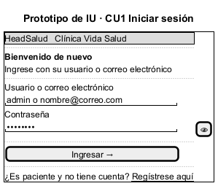
Figura 11. Prototipo de la interfaz de CU1 Iniciar sesión
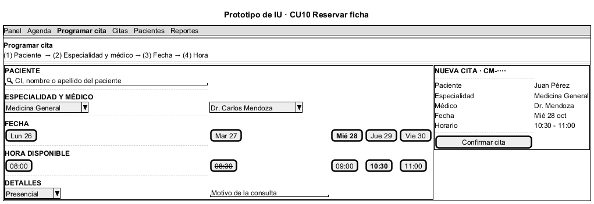
Figura 12. Prototipo de la interfaz de CU10 Reservar ficha
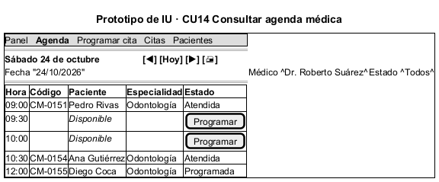
Figura 13. Prototipo de la interfaz de CU14 Consultar agenda médica
Tabla 27. Interfaces del sistema por caso de uso
Caso de uso | Interfaz (ruta en el sistema)
CU1 | /login
CU2 | /roles
CU3 | /usuarios, /usuarios/nuevo, /configuracion, /bitacora
CU4 | /especialidades
CU5 | /medicos, /medicos/nuevo, /medicos/ver
CU6 | /horarios
CU7 | /pacientes, /pacientes/nuevo, /pacientes/ver
CU8 | /registro
CU9 · CU10 | /citas/nueva, /portal/reservar
CU11 | /citas/reprogramar
CU12 · CU13 | /citas/ver, /portal/citas
CU14 | /agenda
CU15 · CU17 | /atencion
CU16 | /pacientes/ver?tab=clinica, /portal/perfil
CU18 | /estudios, /estudios/resultado, /estudios/catalogo
CU19 | /portal/historial
CU20 | /reportes

4.5 Estructurar el modelo de casos de uso
El modelo se estructura con generalización de actores (el Administrador hereda los casos de uso del Recepcionista y todos heredan de Usuario), relaciones «include» (comportamiento que siempre se ejecuta, por ejemplo reservar una ficha siempre consulta la disponibilidad) y «extend» (comportamiento opcional, como el tratamiento y los estudios dentro de la consulta).
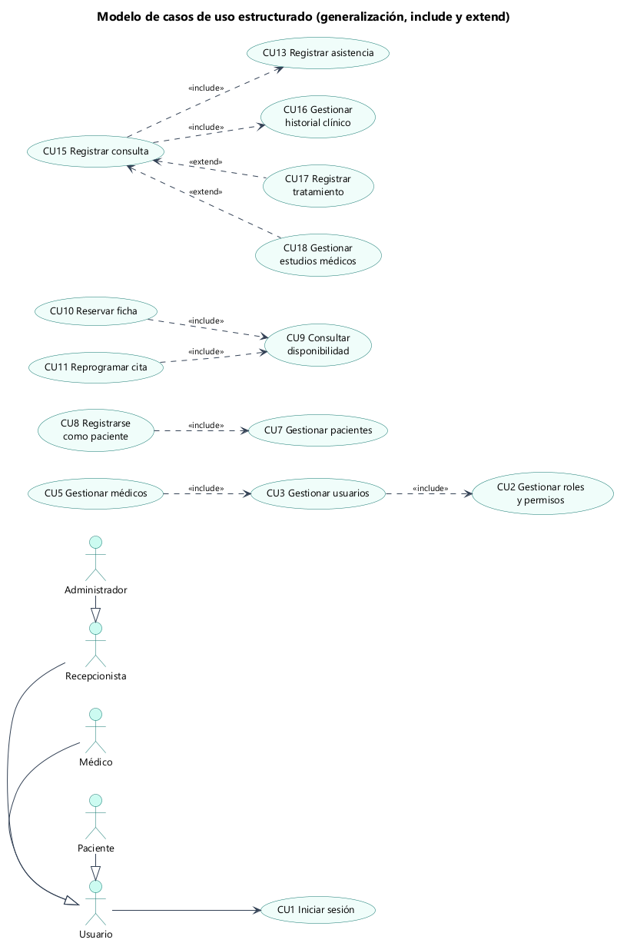
Figura 14. Modelo de casos de uso estructurado

4.6 Requerimientos y reglas de negocio
Tabla 28. Requerimientos funcionales
Código | Requerimiento funcional | Casos de uso
RF01 | Inicio de sesión y control de acceso | CU1, CU2, CU3
RF02 | Gestión de pacientes (CI único) | CU7, CU8
RF03 | Gestión de médicos | CU5
RF04 | Gestión de especialidades (nombre normalizado único) | CU4
RF05 | Horarios de atención y duración de citas | CU6, CU9
RF06 | Registro de citas | CU10
RF07 | Prevención de citas duplicadas | CU10, CU11
RF08 | Reprogramación de citas | CU11
RF09 | Cancelación de citas | CU12
RF10 | Control de asistencia y estados | CU13, CU15
RF11 | Consulta de agenda médica | CU14
RF12 | Historial de citas por paciente | CU7, CU19
RF13 | Reportes | CU20

Tabla 29. Requerimientos no funcionales
Código | Requerimiento no funcional
RNF01 Seguridad | Contraseñas con password_hash(), consultas parametrizadas, CSRF, XSS, sesiones seguras, permisos por rol y bitácora.
RNF02 Usabilidad | Interfaz en español, diseño adaptable a celulares, modo oscuro, mensajes claros y validación inmediata.
RNF03 Rendimiento | Respuestas menores a 1 segundo; índices en las columnas de búsqueda; servidor y base en la misma región.
RNF04 Disponibilidad | Publicado en la nube (Vercel y Supabase), accesible las 24 horas desde cualquier navegador.
RNF05 Mantenibilidad | Arquitectura MVC con capa de servicios, código comentado y organizado por paquetes.
RNF06 Portabilidad | Funciona en Vercel, en Apache (XAMPP/Laragon) y en el servidor integrado de PHP.

Tabla 30. Reglas de negocio y su implementación
Regla | Descripción | Dónde se cumple
RN01 / RN02 | Paciente y médico con identificador único | PK, UNIQUE (código, CI, registro)
RN03 | Cita asociada a paciente y médico válidos | FOREIGN KEY y CitaService::programar
RN04 | El médico debe estar activo | Disponibilidad y trigger validar_cita
RN05 | La cita pertenece al horario del médico | Disponibilidad y trigger validar_cita
RN06 | Sin citas en fechas pasadas | Validator y trigger validar_cita
RN07 | Sin citas superpuestas | Transacción + FOR UPDATE + restricción EXCLUDE
RN08 | Duración según configuración | Bloques de DURACION_CITA_MINUTOS y trigger
RN09 | Las canceladas no ocupan disponibilidad | estadocita.ocupahorario y EXCLUDE … WHERE
RN10 | Las atendidas conservan su historial | No se borran citas; historialcita
RN11 | No eliminar con historial: desactivar | Solo cambio de estado; FK sin CASCADE
RN12 | Solo usuarios autorizados | Auth::requerir(permiso) en cada acción
RN13 | Disponibilidad verificada en el servidor | Se repite la verificación dentro de la transacción
RN14 | Persistencia en PostgreSQL | PDO con pdo_pgsql

5. FT ANÁLISIS

5.1 Análisis de la arquitectura
Los casos de uso se agrupan en paquetes de análisis según su afinidad funcional. P1 Seguridad y acceso es un paquete de servicio común del que dependen todos los demás; P4 Gestión de citas es el paquete central del negocio.
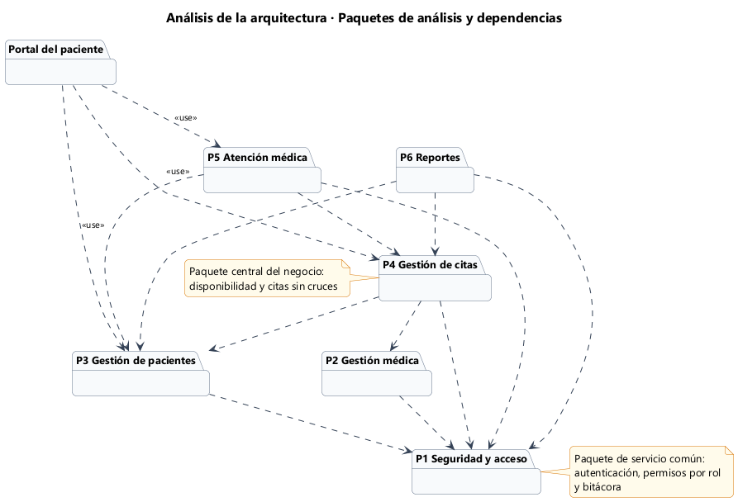
Figura 15. Paquetes de análisis y sus dependencias

5.2 Analizar casos de uso
Para cada caso de uso se identificaron sus clases de análisis (interfaz, control y entidad) y los mensajes que intercambian, representados en diagramas de comunicación.
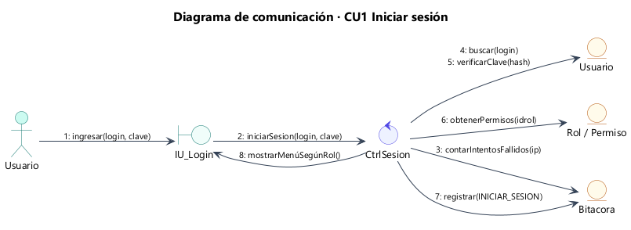
Figura 16. Diagrama de comunicación de CU1 Iniciar sesión
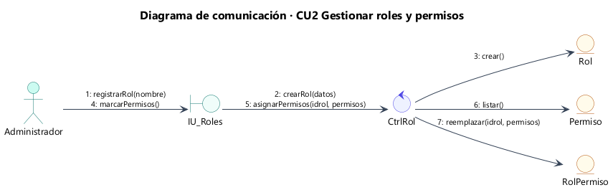
Figura 17. Diagrama de comunicación de CU2 Gestionar roles y permisos
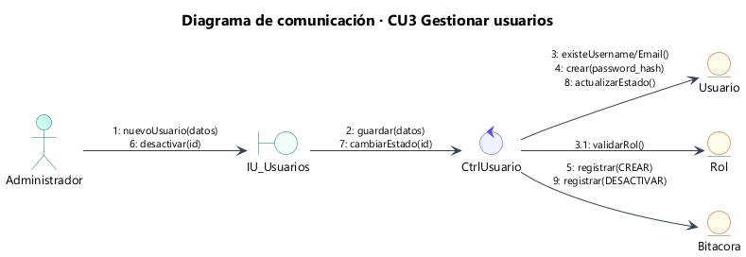
Figura 18. Diagrama de comunicación de CU3 Gestionar usuarios
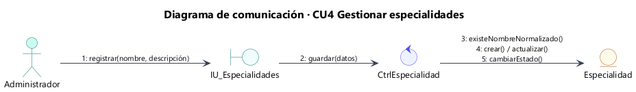
Figura 19. Diagrama de comunicación de CU4 Gestionar especialidades
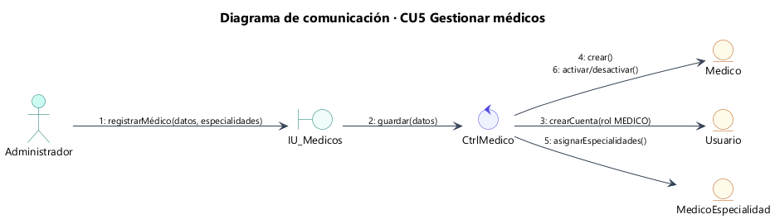
Figura 20. Diagrama de comunicación de CU5 Gestionar médicos
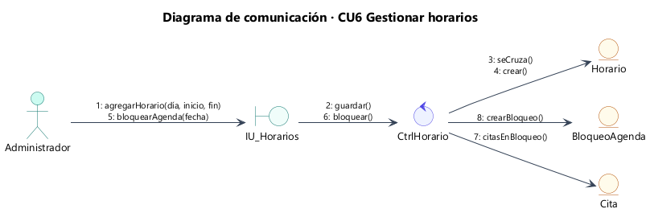
Figura 21. Diagrama de comunicación de CU6 Gestionar horarios
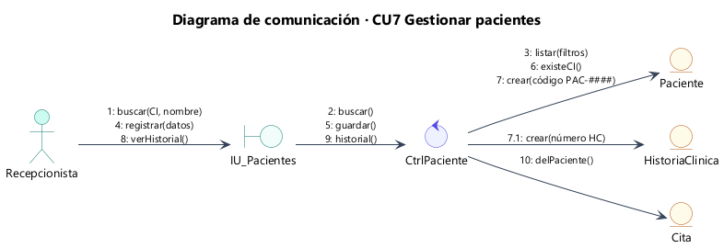
Figura 22. Diagrama de comunicación de CU7 Gestionar pacientes
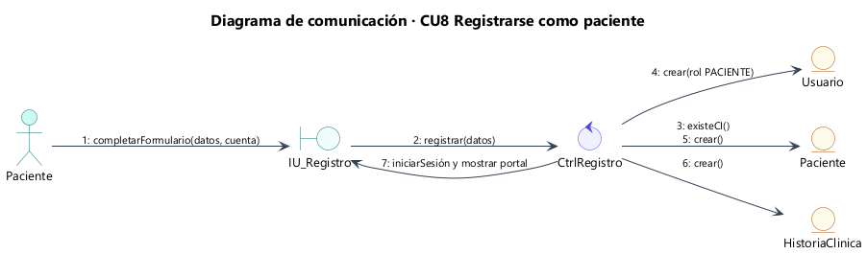
Figura 23. Diagrama de comunicación de CU8 Registrarse como paciente
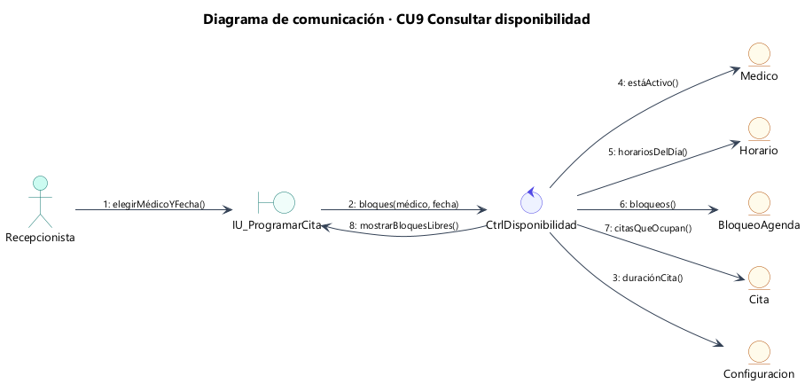
Figura 24. Diagrama de comunicación de CU9 Consultar disponibilidad
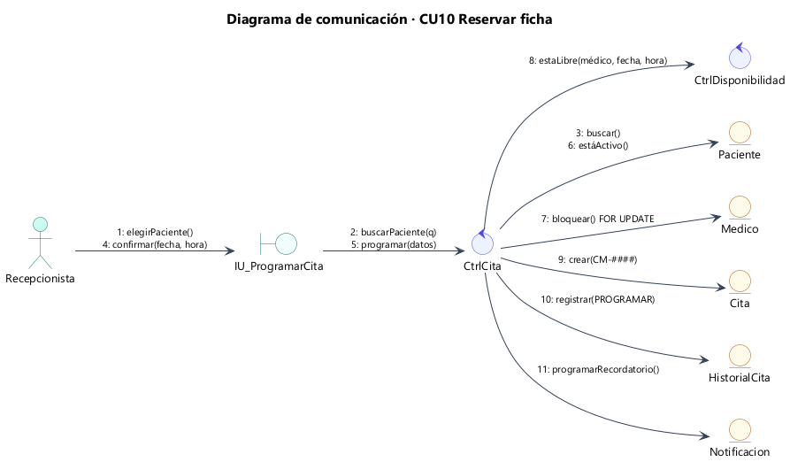
Figura 25. Diagrama de comunicación de CU10 Reservar ficha
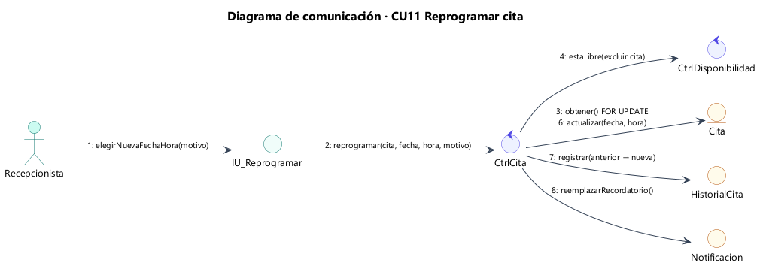
Figura 26. Diagrama de comunicación de CU11 Reprogramar cita
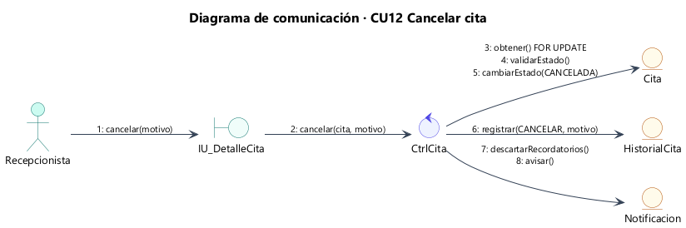
Figura 27. Diagrama de comunicación de CU12 Cancelar cita
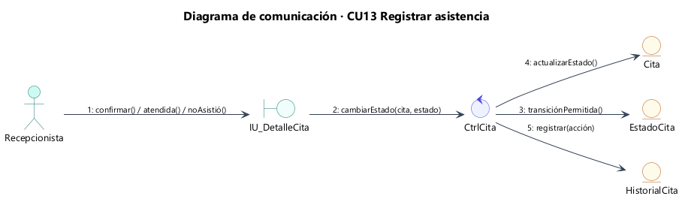
Figura 28. Diagrama de comunicación de CU13 Registrar asistencia
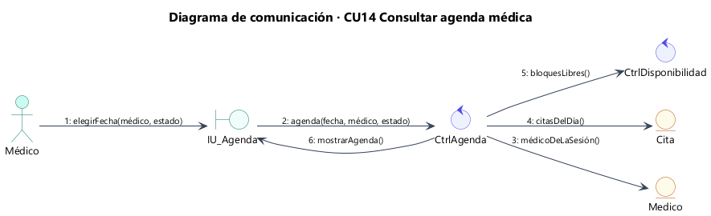
Figura 29. Diagrama de comunicación de CU14 Consultar agenda médica
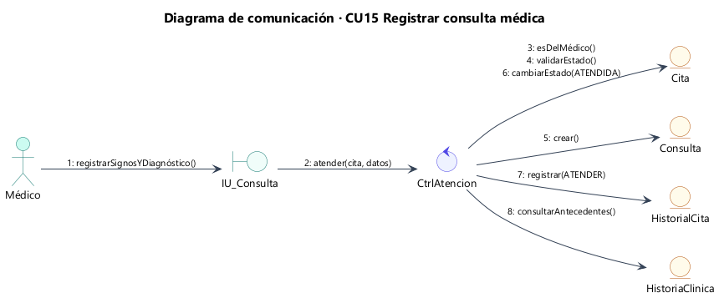
Figura 30. Diagrama de comunicación de CU15 Registrar consulta médica
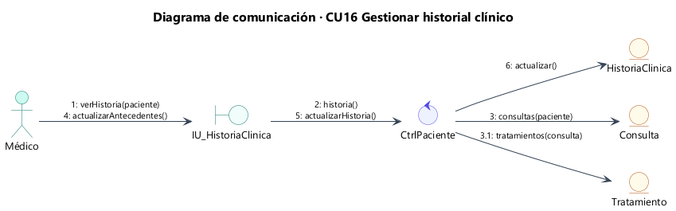
Figura 31. Diagrama de comunicación de CU16 Gestionar historial clínico
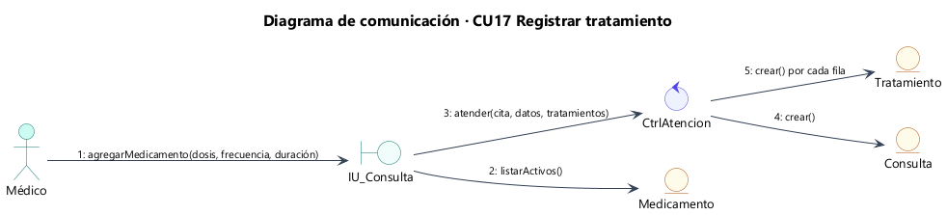
Figura 32. Diagrama de comunicación de CU17 Registrar tratamiento
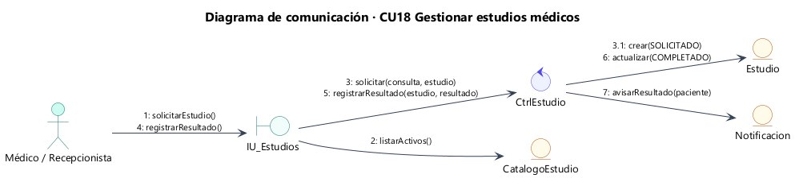
Figura 33. Diagrama de comunicación de CU18 Gestionar estudios médicos
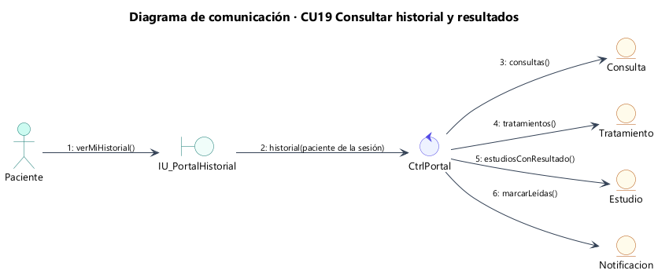
Figura 34. Diagrama de comunicación de CU19 Consultar historial y resultados
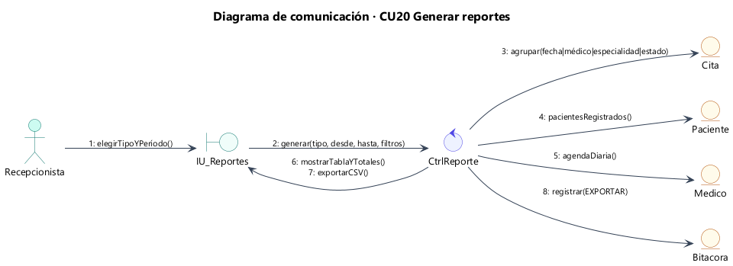
Figura 35. Diagrama de comunicación de CU20 Generar reportes

5.3 Análisis de clases
El siguiente diagrama reúne las clases de análisis de los casos de uso principales: las de interfaz representan las pantallas, las de control coordinan cada caso de uso y las de entidad representan la información persistente.
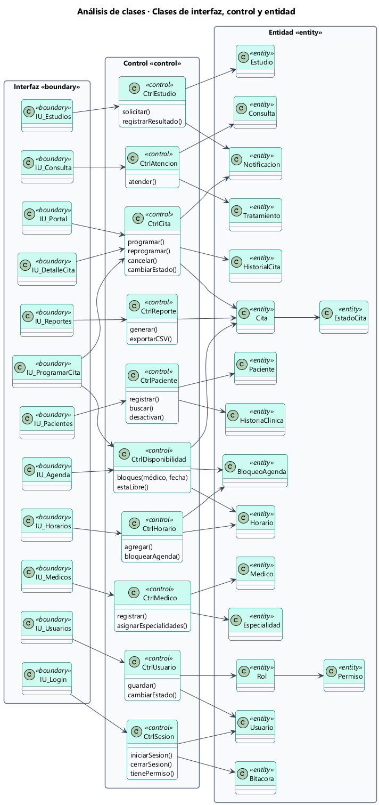
Figura 36. Diagrama de clases de análisis
La entidad Cita tiene un ciclo de vida con estados y transiciones controladas (RF10):
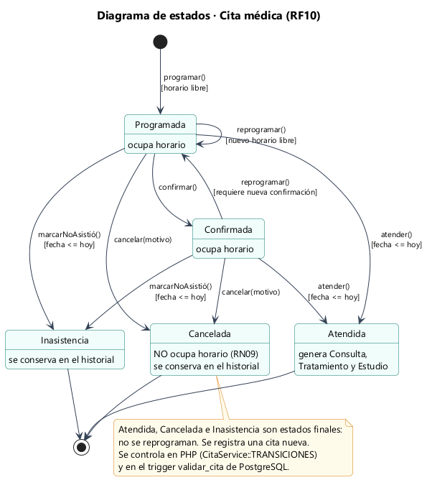
Figura 37. Diagrama de estados de la cita médica

5.4 Analizar paquetes
Tabla 31. Contenido de los paquetes de análisis
Paquete | Interfaz «boundary» | Control «control» | Entidad «entity» | CU
P1 Seguridad y acceso | IU_Login, IU_Usuarios, IU_Roles, IU_Configuración, IU_Bitácora | CtrlSesion, CtrlUsuario, CtrlRol | Usuario, Rol, Permiso, Configuracion, Bitacora | CU1–CU3
P2 Gestión médica | IU_Especialidades, IU_Medicos, IU_Horarios | CtrlEspecialidad, CtrlMedico, CtrlHorario | Especialidad, Medico, MedicoEspecialidad, Horario, BloqueoAgenda | CU4–CU6
P3 Gestión de pacientes | IU_Pacientes, IU_FichaPaciente, IU_Registro | CtrlPaciente, CtrlRegistro | Paciente, HistoriaClinica, ContactoEmergencia | CU7–CU8
P4 Gestión de citas | IU_ProgramarCita, IU_DetalleCita, IU_Reprogramar, IU_Agenda | CtrlCita, CtrlDisponibilidad, CtrlAgenda | Cita, EstadoCita, HistorialCita, Notificacion | CU9–CU14
P5 Atención médica | IU_Consulta, IU_Estudios, IU_PortalHistorial | CtrlAtencion, CtrlEstudio, CtrlPortal | Consulta, Tratamiento, Medicamento, Estudio, CatalogoEstudio | CU15–CU19
P6 Reportes | IU_Reportes | CtrlReporte | Cita, Paciente, Medico (consulta) | CU20

6. FT DISEÑO

6.1 Diseño de la arquitectura

6.1.1 Diseño físico de la arquitectura · Diagrama de despliegue
El sistema se despliega en la nube. El navegador se comunica por HTTPS con Vercel, que sirve los archivos estáticos desde su CDN y ejecuta PHP 8.3 como función serverless en São Paulo. La función se conecta por TLS, mediante PDO, al pooler de Supabase, que da acceso a PostgreSQL 17 en la misma región.
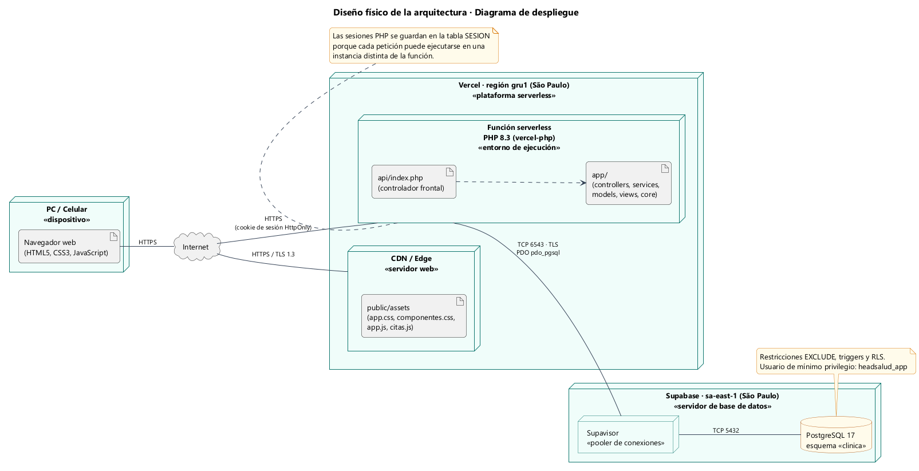
Figura 38. Diagrama de despliegue en producción
El sistema también puede ejecutarse en un servidor local con Apache (XAMPP o Laragon) y PostgreSQL:
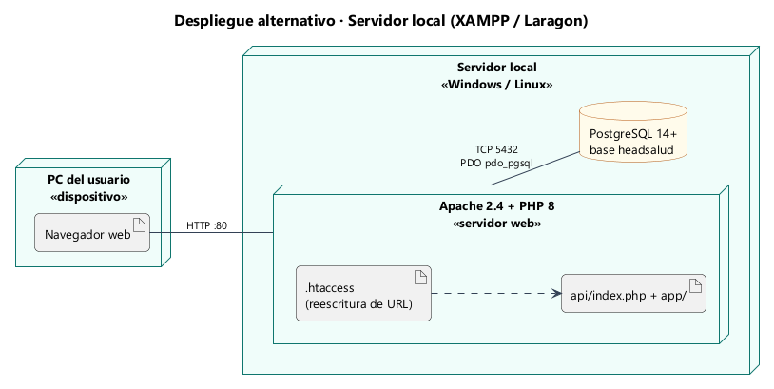
Figura 39. Diagrama de despliegue alternativo en servidor local

6.1.2 Diseño lógico de la arquitectura · Diagrama de paquetes
La aplicación sigue una arquitectura en capas basada en MVC: presentación (vistas y recursos estáticos), control (controlador frontal y controladores), lógica de negocio (servicios), acceso a datos (modelos) y un núcleo propio (enrutador, autenticación, sesiones, CSRF, validación, vistas y base de datos).
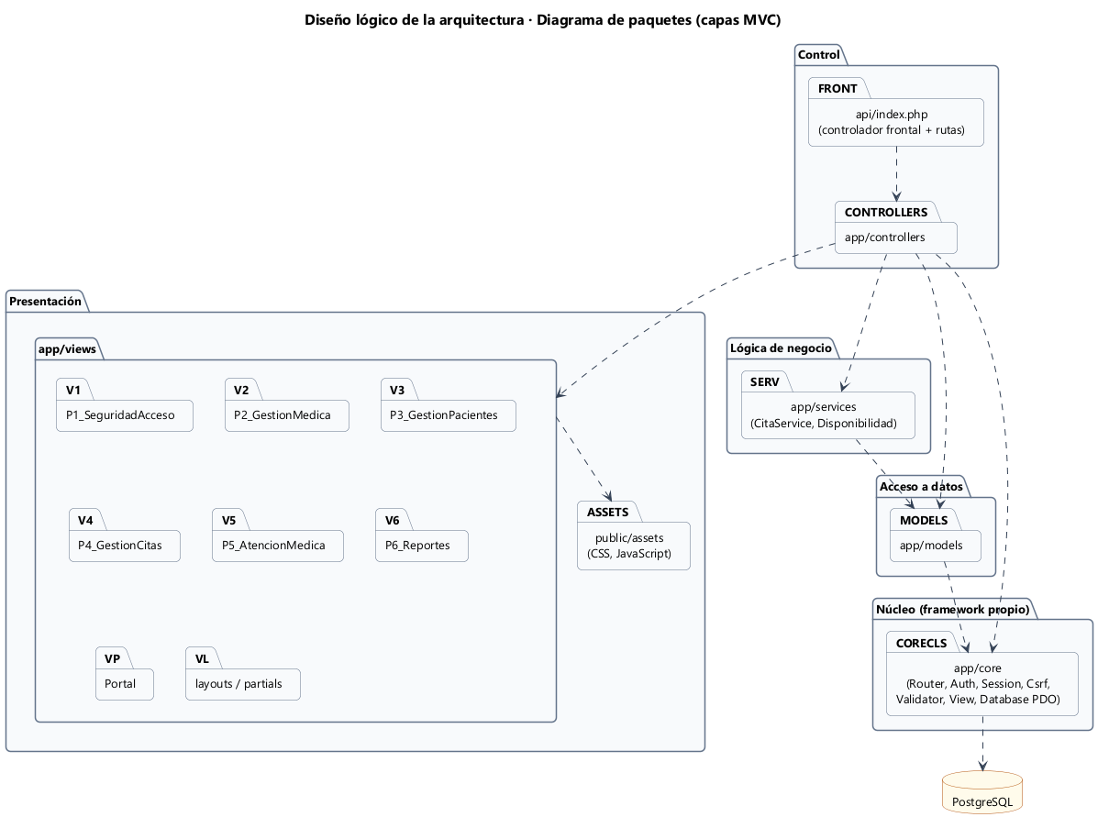
Figura 40. Diagrama de paquetes de diseño (capas)
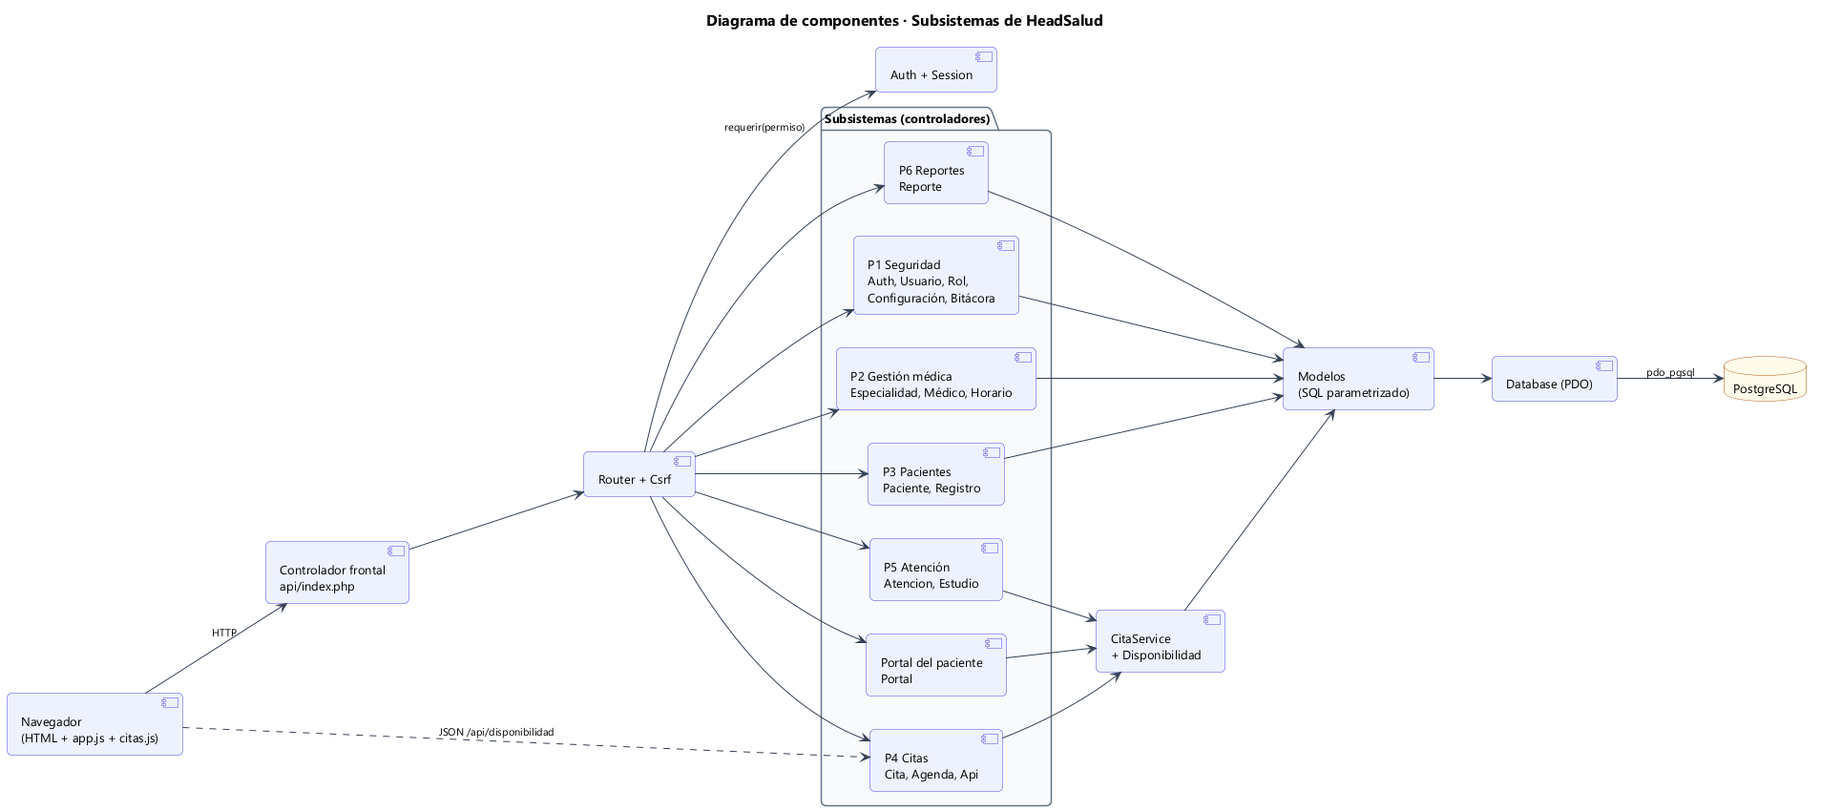
Figura 41. Diagrama de componentes y subsistemas
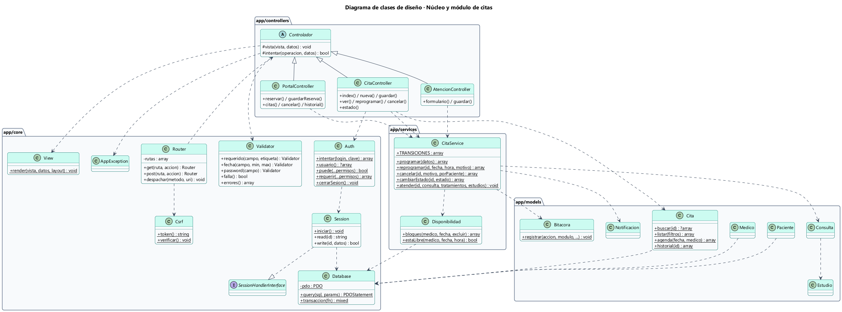
Figura 42. Diagrama de clases de diseño del núcleo y del módulo de citas

6.2 Diseñar casos de uso · Diagramas de secuencia
Los diagramas de secuencia muestran, para cada caso de uso, la interacción entre las vistas, los controladores, los servicios, los modelos y la base de datos tal como están implementados.
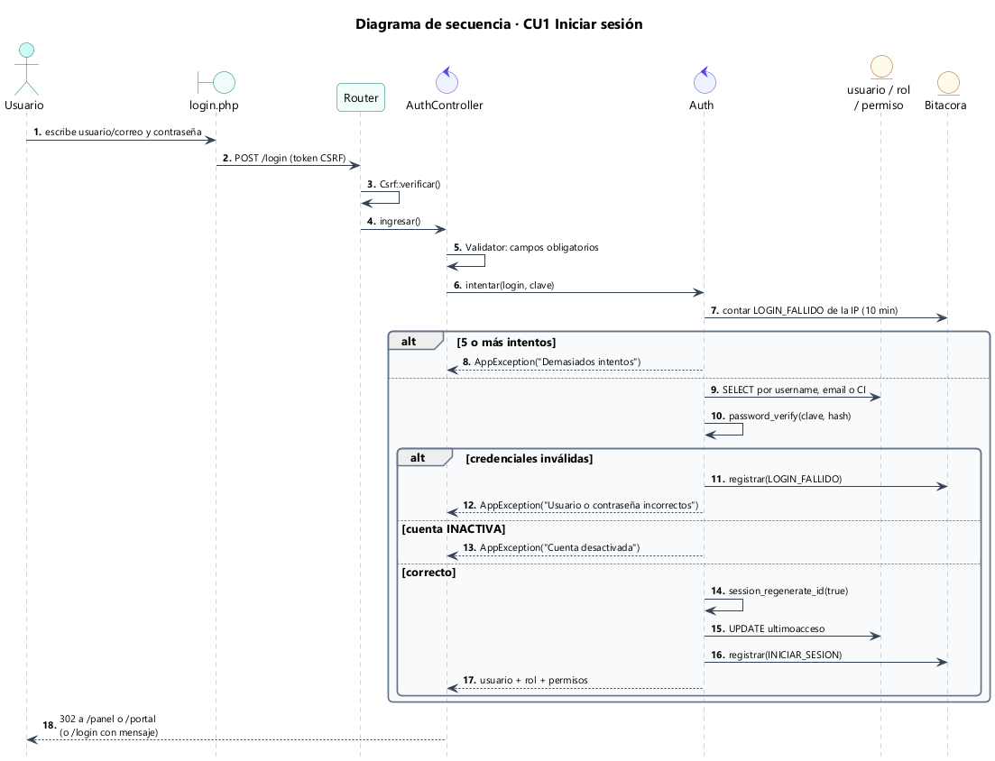
Figura 43. Diagrama de secuencia de CU1 Iniciar sesión
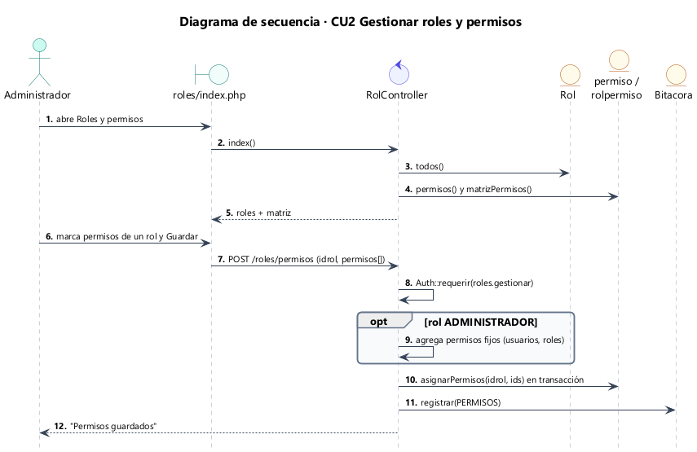
Figura 44. Diagrama de secuencia de CU2 Gestionar roles y permisos
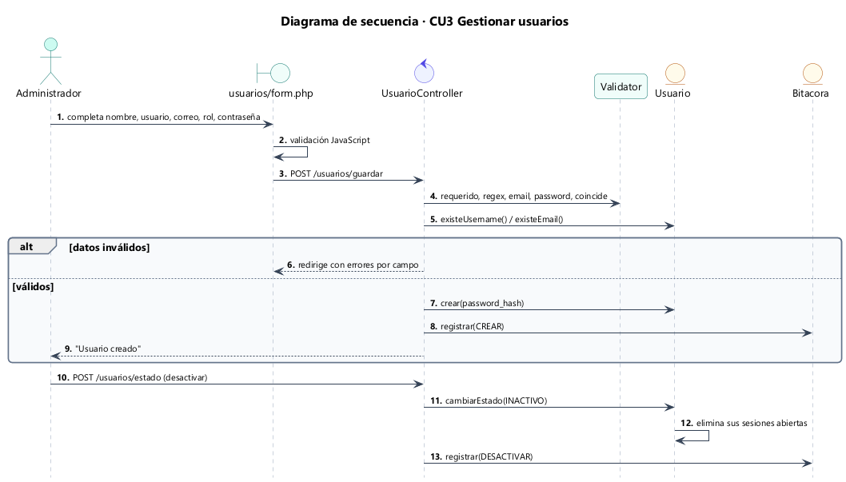
Figura 45. Diagrama de secuencia de CU3 Gestionar usuarios
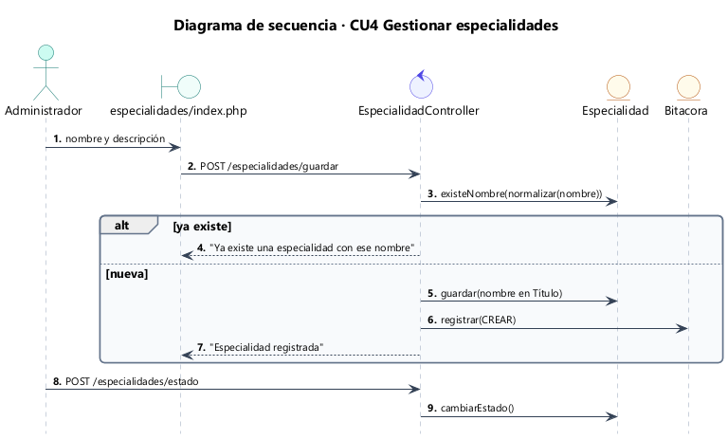
Figura 46. Diagrama de secuencia de CU4 Gestionar especialidades
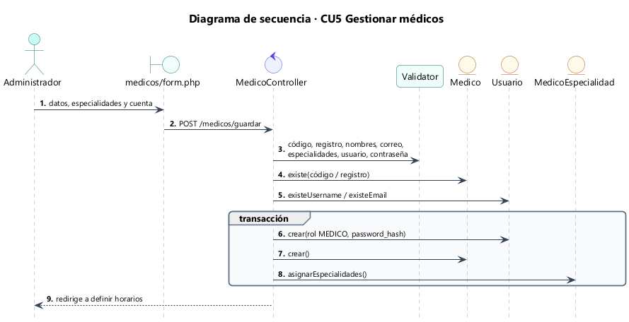
Figura 47. Diagrama de secuencia de CU5 Gestionar médicos
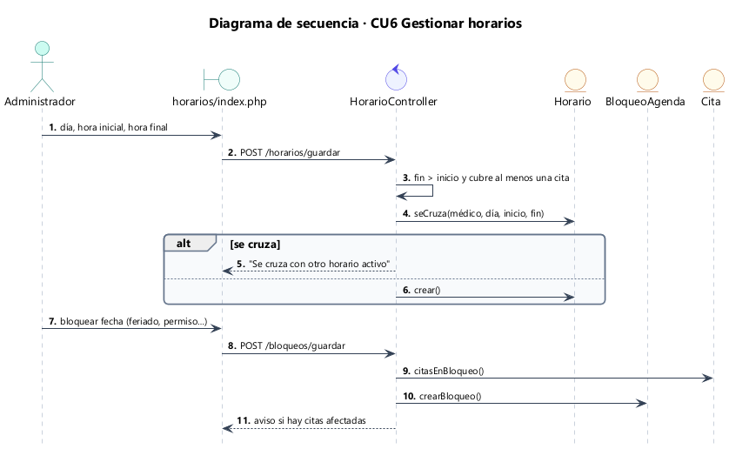
Figura 48. Diagrama de secuencia de CU6 Gestionar horarios
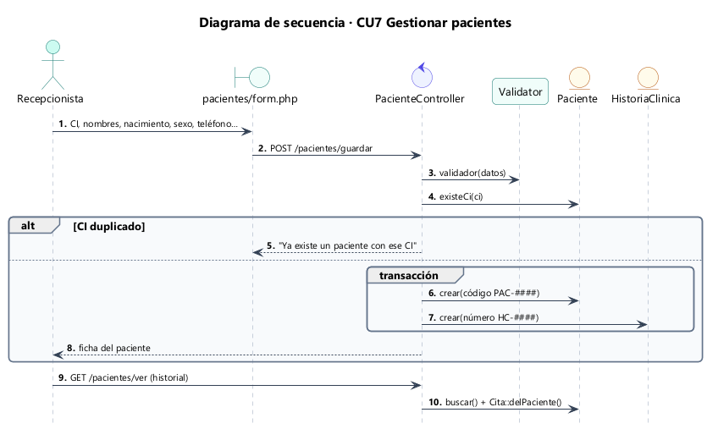
Figura 49. Diagrama de secuencia de CU7 Gestionar pacientes
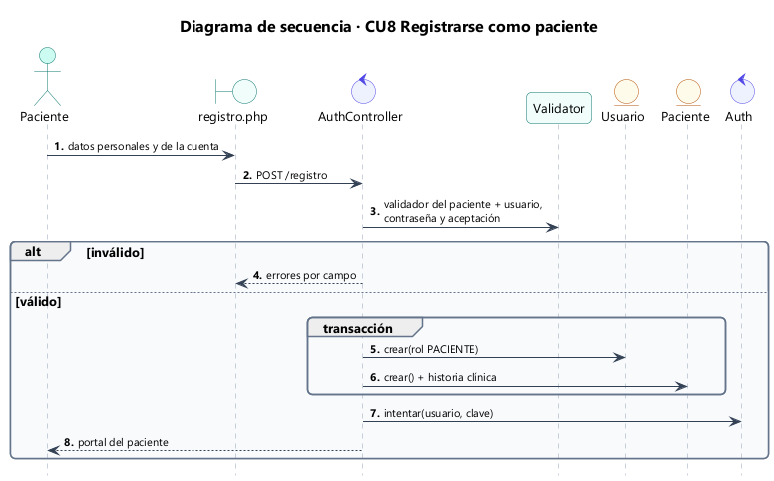
Figura 50. Diagrama de secuencia de CU8 Registrarse como paciente
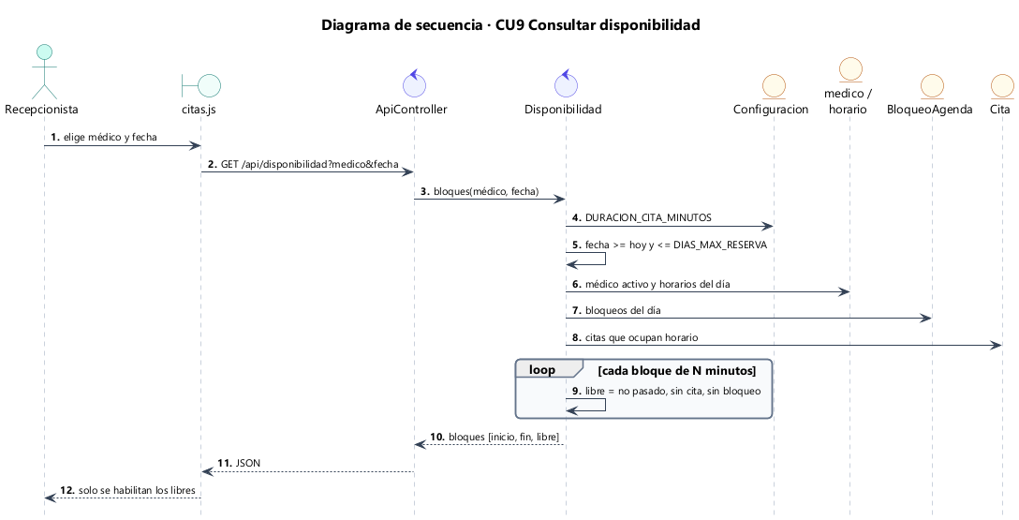
Figura 51. Diagrama de secuencia de CU9 Consultar disponibilidad
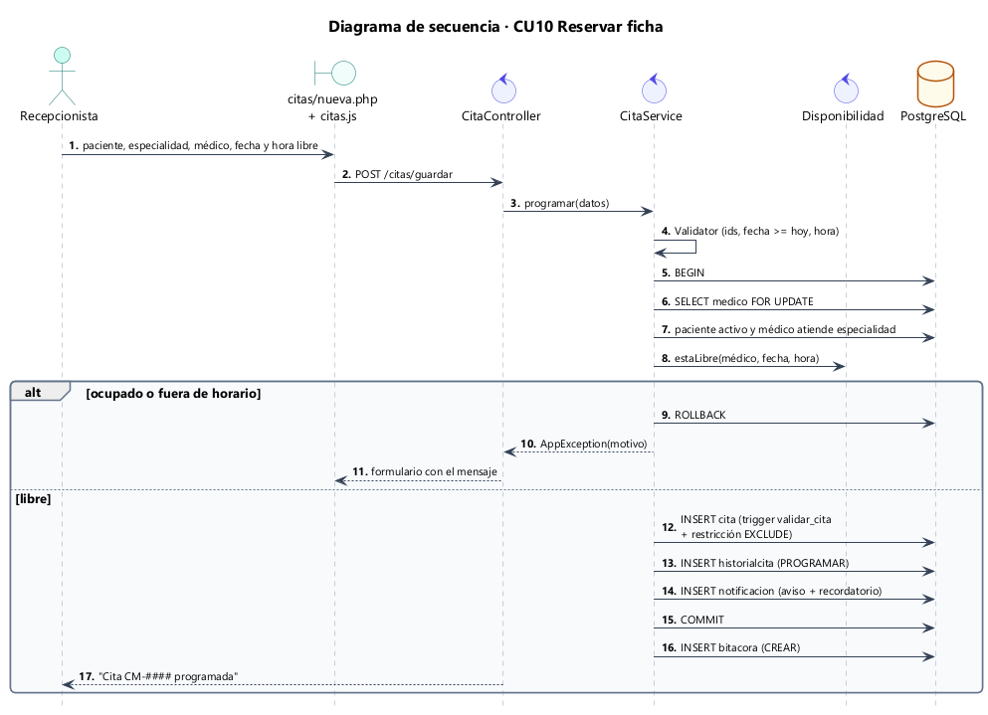
Figura 52. Diagrama de secuencia de CU10 Reservar ficha
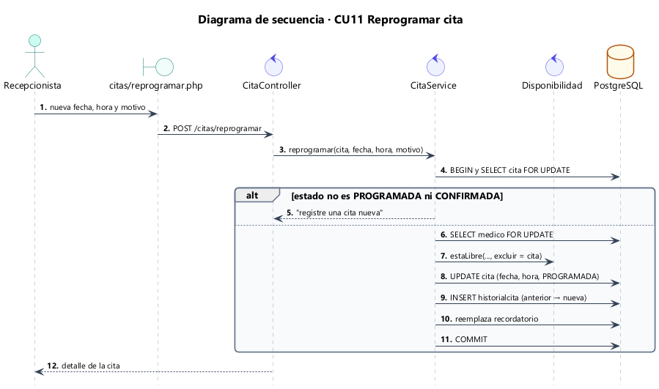
Figura 53. Diagrama de secuencia de CU11 Reprogramar cita
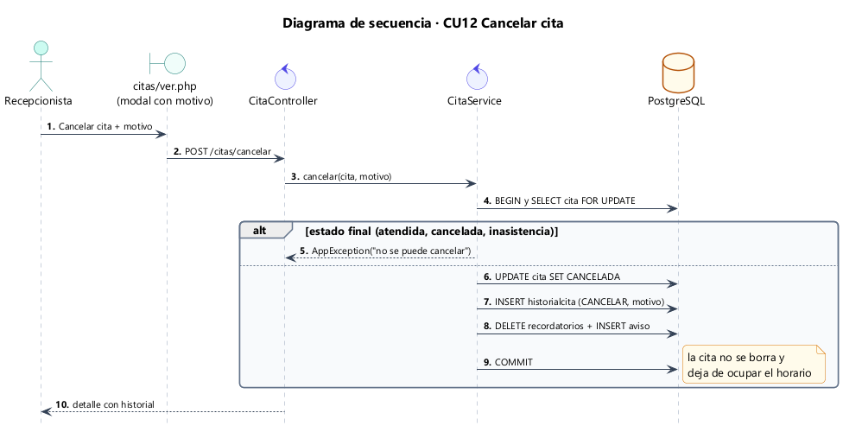
Figura 54. Diagrama de secuencia de CU12 Cancelar cita
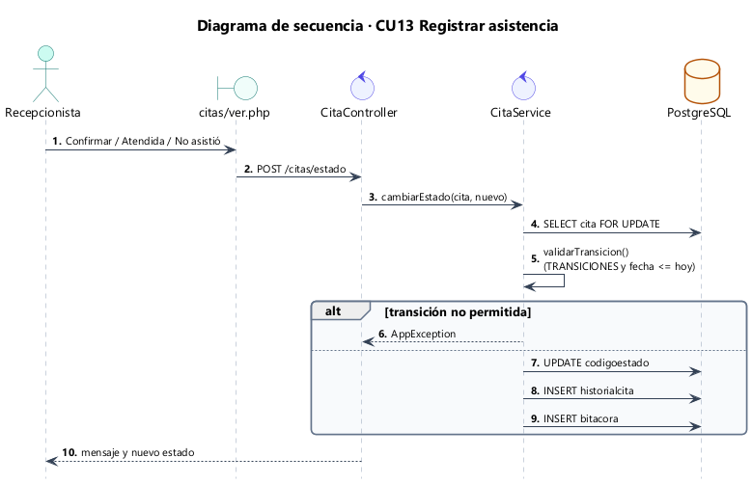
Figura 55. Diagrama de secuencia de CU13 Registrar asistencia
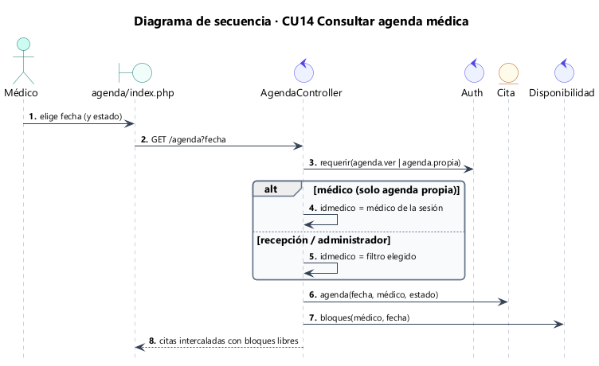
Figura 56. Diagrama de secuencia de CU14 Consultar agenda médica
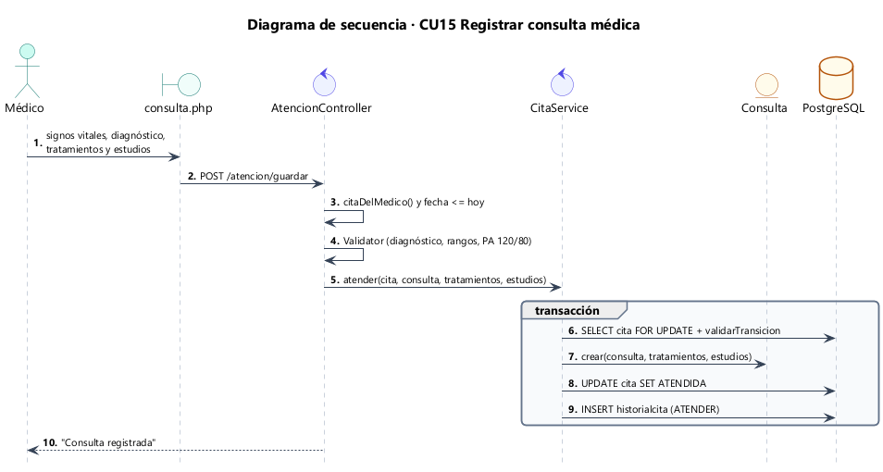
Figura 57. Diagrama de secuencia de CU15 Registrar consulta médica
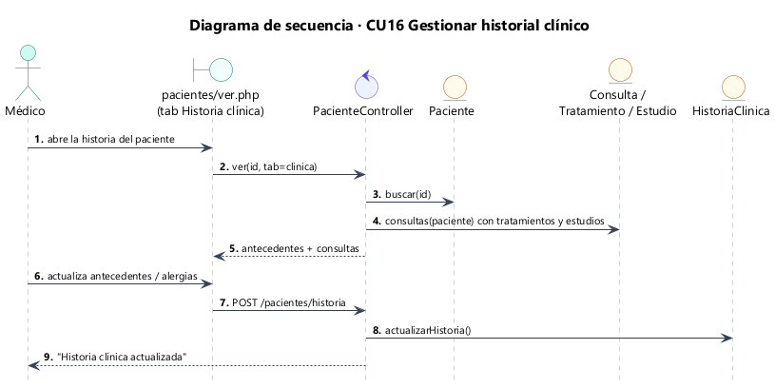
Figura 58. Diagrama de secuencia de CU16 Gestionar historial clínico
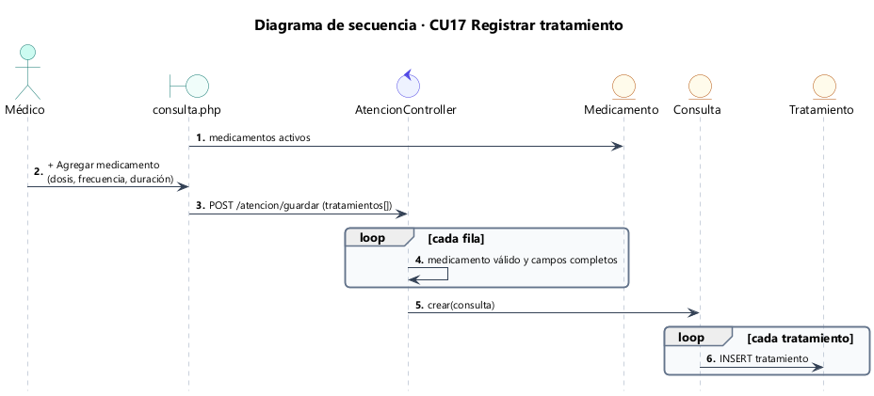
Figura 59. Diagrama de secuencia de CU17 Registrar tratamiento
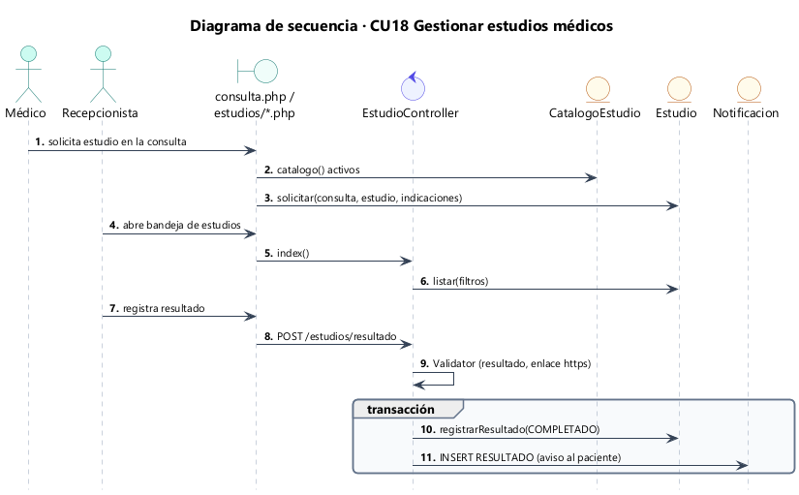
Figura 60. Diagrama de secuencia de CU18 Gestionar estudios médicos
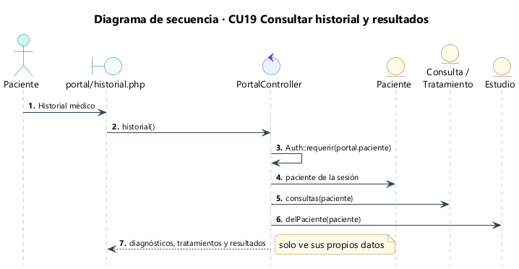
Figura 61. Diagrama de secuencia de CU19 Consultar historial y resultados
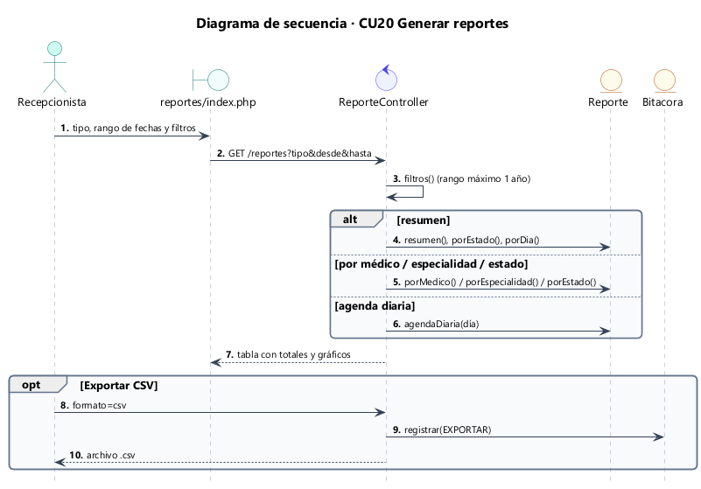
Figura 62. Diagrama de secuencia de CU20 Generar reportes

6.3 Diseño de datos

6.3.1 Diseño lógico
El modelo lógico parte del diagrama de clases del sistema y se normalizó hasta la tercera forma normal: cada tabla describe una sola entidad, las relaciones muchos a muchos usan tablas intermedias (MEDICOESPECIALIDAD, ROLPERMISO) y los catálogos (ESTADOCITA, ESPECIALIDAD, MEDICAMENTO, CATALOGOESTUDIO) evitan la repetición de datos.
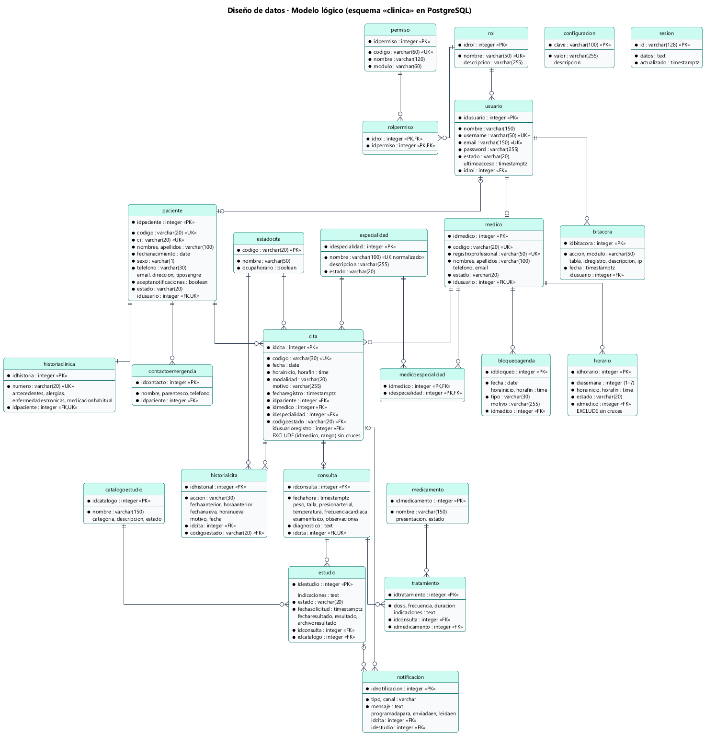
Figura 63. Modelo lógico de datos (esquema clinica)

6.3.2 Diseño físico
La base de datos se implementó en PostgreSQL 17, en el esquema clinica, con 24 tablas. Los scripts se encuentran en la carpeta Bakend/database del repositorio.
Tabla 32. Scripts de la base de datos
Script | Contenido
01_esquema.sql | Tablas, claves primarias y foráneas, UNIQUE, CHECK, índices y restricciones EXCLUDE.
02_reglas_negocio.sql | Trigger validar_cita (RN04 a RN08, RF08, RF10), protección de roles del sistema y seguridad a nivel de fila (RLS).
03_datos_iniciales.sql | Roles, permisos, configuración, estados, especialidades, médicos, horarios, pacientes, citas, consultas y estudios de demostración.
04_usuario_app.sql | Usuario de base de datos headsalud_app con privilegios mínimos para la aplicación.

Tabla 33. Tablas del diseño físico
Tabla | Descripción | Restricciones destacadas
rol, permiso, rolpermiso | Roles y permisos asignados | nombre y código únicos; PK compuesta
usuario | Cuentas de acceso | username y email únicos (sin distinguir mayúsculas); estado ACTIVO/INACTIVO
bitacora | Auditoría de operaciones | Índice por fecha
configuracion | Parámetros del sistema | clave como PK
sesion | Sesiones PHP persistentes | id como PK
especialidad | Especialidades | UNIQUE sobre normalizar(nombre)
medico, medicoespecialidad | Médicos y sus especialidades | código, registro e idusuario únicos
horario | Horarios semanales | CHECK horafin > horainicio; EXCLUDE sin cruces por médico y día
bloqueoagenda | Feriados, vacaciones y permisos | CHECK de rango de horas
paciente, historiaclinica, contactoemergencia | Pacientes y su información médica | CI y código únicos; sexo y tipo de sangre con CHECK
estadocita | Catálogo de estados | ocupahorario indica si el estado ocupa el horario
cita | Citas médicas | código único; EXCLUDE (idmedico, rango) y (idpaciente, rango) excepto canceladas
historialcita | Cambios de cada cita | FK a cita y estado
consulta, tratamiento, medicamento | Atención médica | una consulta por cita; CHECK de signos vitales
catalogoestudio, estudio | Estudios y resultados | CHECK del estado del estudio
notificacion | Avisos y recordatorios | FK a cita y estudio

Fragmento del diseño físico de la tabla CITA, con la restricción que impide citas superpuestas para el mismo médico:
create table cita (
idcita integer generated by default as identity primary key,
codigo varchar(30) not null unique default 'CM-' || lpad(nextval('cita_codigo_seq')::text, 4, '0'),
fecha date not null,
horainicio time not null,
horafin time not null,
idpaciente integer not null references paciente(idpaciente),
idmedico integer not null references medico(idmedico),
codigoestado varchar(20) not null default 'PROGRAMADA' references estadocita(codigo),
constraint cita_sin_cruce_medico exclude using gist (
idmedico with =, tsrange(fecha + horainicio, fecha + horafin) with &&
) where (codigoestado <> 'CANCELADA')
);

6.4 Trazabilidad
Cada modelo se deriva del anterior y mantiene una relación de trazabilidad «trace»: el caso de uso se realiza en clases de análisis, estas en clases de diseño, que se despliegan en los nodos y se implementan en el código.
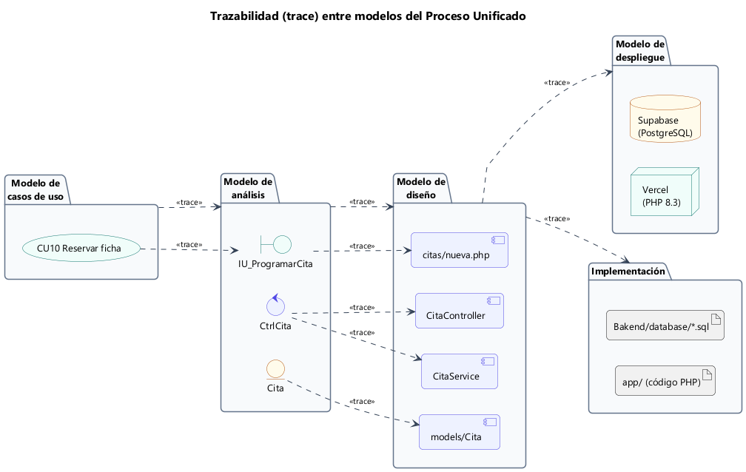
Figura 64. Trazabilidad entre los modelos del Proceso Unificado
Tabla 34. Matriz de trazabilidad
Caso de uso | Clases de análisis | Clases de diseño (archivos) | Nodo
CU1 Iniciar sesión | IU_Login, CtrlSesion, Usuario | login.php, AuthController, core/Auth, core/Session | Vercel · Supabase
CU7 Gestionar pacientes | IU_Pacientes, CtrlPaciente, Paciente | pacientes/*.php, PacienteController, models/Paciente | Vercel · Supabase
CU9 Consultar disponibilidad | IU_ProgramarCita, CtrlDisponibilidad | services/Disponibilidad, ApiController, citas.js | Vercel · Supabase
CU10 Reservar ficha | IU_ProgramarCita, CtrlCita, Cita | citas/nueva.php, CitaController, CitaService, trigger validar_cita | Vercel · Supabase
CU12 Cancelar cita | IU_DetalleCita, CtrlCita | citas/ver.php, CitaService::cancelar | Vercel · Supabase
CU15 Registrar consulta | IU_Consulta, CtrlAtencion, Consulta | consulta.php, AtencionController, models/Consulta | Vercel · Supabase
CU18 Gestionar estudios | IU_Estudios, CtrlEstudio, Estudio | estudios/*.php, EstudioController, models/Estudio | Vercel · Supabase
CU20 Generar reportes | IU_Reportes, CtrlReporte | reportes/index.php, ReporteController, models/Reporte | Vercel · Supabase

7. FT IMPLEMENTACIÓN

7.1 Herramientas de desarrollo de la aplicación web
Tabla 35. Herramientas de desarrollo
Herramienta | Versión | Uso en el proyecto
PHP | 8.3 | Lenguaje del servidor (MVC propio, sin framework).
PostgreSQL | 17 | Sistema gestor de base de datos.
PDO (pdo_pgsql) | — | Acceso a datos con consultas parametrizadas.
HTML5 · CSS3 · JavaScript | — | Interfaz, diseño adaptable, animaciones y validaciones.
Supabase | — | PostgreSQL administrado en la nube (región São Paulo).
Vercel + vercel-php | 0.7.4 | Publicación del sistema como función serverless de PHP 8.3.
Laragon / XAMPP | — | Servidor local para desarrollo y pruebas.
Visual Studio Code | — | Editor de código.
Git y GitHub | — | Control de versiones y publicación del código fuente.
PlantUML y draw.io | 1.2024.8 | Elaboración de los diagramas UML.
Google Chrome | — | Navegador de pruebas.

7.2 Implementación de la arquitectura del sistema
El código se organiza en carpetas que reflejan la arquitectura lógica:
headsalud/
├── api/index.php Controlador frontal y tabla de rutas
├── app/
│ ├── bootstrap.php Arranque: entorno, errores, autoload, sesión
│ ├── core/ Router, Auth, Csrf, Session, Validator, View, Database
│ ├── controllers/ Un controlador por caso de uso o módulo
│ ├── models/ Acceso a datos (SQL parametrizado)
│ ├── services/ CitaService y Disponibilidad (reglas de negocio)
│ └── views/ P1_SeguridadAcceso … P6_Reportes, Portal, layouts
├── public/assets/ CSS y JavaScript
├── Bakend/database/ Scripts SQL de PostgreSQL
├── Docs/ Diagramas, capturas y documentación
├── router.php · .htaccess Ejecución local (PHP integrado / Apache)
└── vercel.json Despliegue en Vercel

7.2.1 Flujo de una petición
- Toda petición llega a api/index.php (en Vercel por vercel.json, en Apache por .htaccess).
- bootstrap.php carga la configuración desde variables de entorno, registra el manejador de errores, la carga automática de clases y la sesión persistida en la tabla SESION.
- El Router busca la ruta y, si es POST, verifica el token CSRF.
- El controlador exige el permiso con Auth::requerir(), valida los datos con Validator y llama a los servicios o modelos.
- Los modelos ejecutan SQL parametrizado mediante Database (PDO).
- El controlador responde con una vista (patrón Post/Redirect/Get con mensajes flash) o con JSON.

7.2.2 Seguridad implementada
Las contraseñas se guardan con password_hash() y se verifican con password_verify():
// app/models/Usuario.php
'password' => password_hash($d['password'], PASSWORD_DEFAULT),

// app/core/Auth.php
if (!$u || !password_verify($password, $u['password'])) {
Bitacora::registrar('LOGIN_FALLIDO', 'SEGURIDAD', 'usuario', ...);
throw new AppException('Usuario o contraseña incorrectos.');
}
session_regenerate_id(true); // evita la fijación de sesión

Todas las consultas son parametrizadas; los datos del usuario nunca se concatenan al SQL:
// app/models/Paciente.php · búsqueda por CI, nombre o apellido (RF02)
$w[] = "(p.ci ilike :q or p.nombres || ' ' || p.apellidos ilike :q)";
$p['q'] = '%' . $f['q'] . '%';
Database::filas("select ... from paciente p $where ...", $p);

La programación de una cita se ejecuta en una transacción que bloquea al médico y vuelve a verificar la disponibilidad (RF07, RN13):
// app/services/CitaService.php
Database::transaccion(function () use ($d, $idmedico) {
self::bloquearMedico($idmedico); // SELECT ... FOR UPDATE
self::exigirDisponible($idmedico, $d['fecha'], $d['hora']);
$cita = Database::fila('insert into cita (...) values (...) returning ...', [...]);
self::historial($cita['idcita'], 'PROGRAMAR', 'PROGRAMADA', ...);
Notificacion::recordatorio($cita);
});

Tabla 36. Mecanismos de seguridad
Amenaza | Mecanismo
Inyección SQL | PDO con parámetros en el 100% de las consultas.
XSS | Toda salida escapada con e() (htmlspecialchars).
CSRF | Token por sesión en cada formulario POST (hash_equals).
Robo de sesión | Cookies HttpOnly, SameSite=Lax, Secure; regeneración del ID; expiración por inactividad.
Fuerza bruta | Bloqueo tras 5 intentos fallidos por IP en 10 minutos.
Acceso no autorizado | Permisos por rol verificados en el servidor en cada petición (RN12).
Exposición de errores | En producción se registran en el log y el usuario ve un mensaje genérico.
Exposición de credenciales | Variables de entorno; nunca se suben al repositorio.

7.3 Implementación de la arquitectura de los subsistemas
A continuación se muestran las pantallas implementadas de cada subsistema (paquete), con su correspondencia a los casos de uso.

P1 · Seguridad y acceso
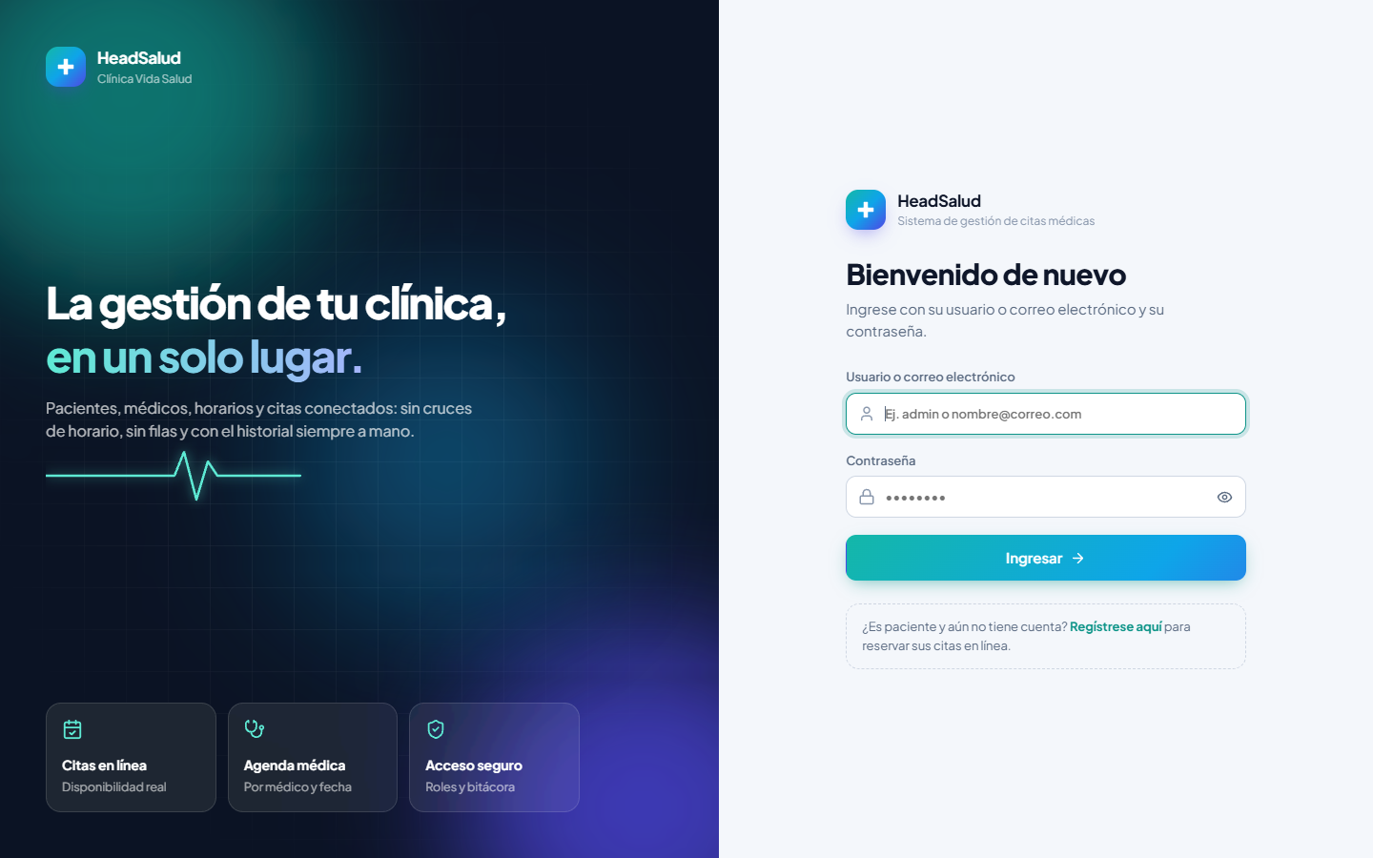
Figura 65. CU1 · Inicio de sesión
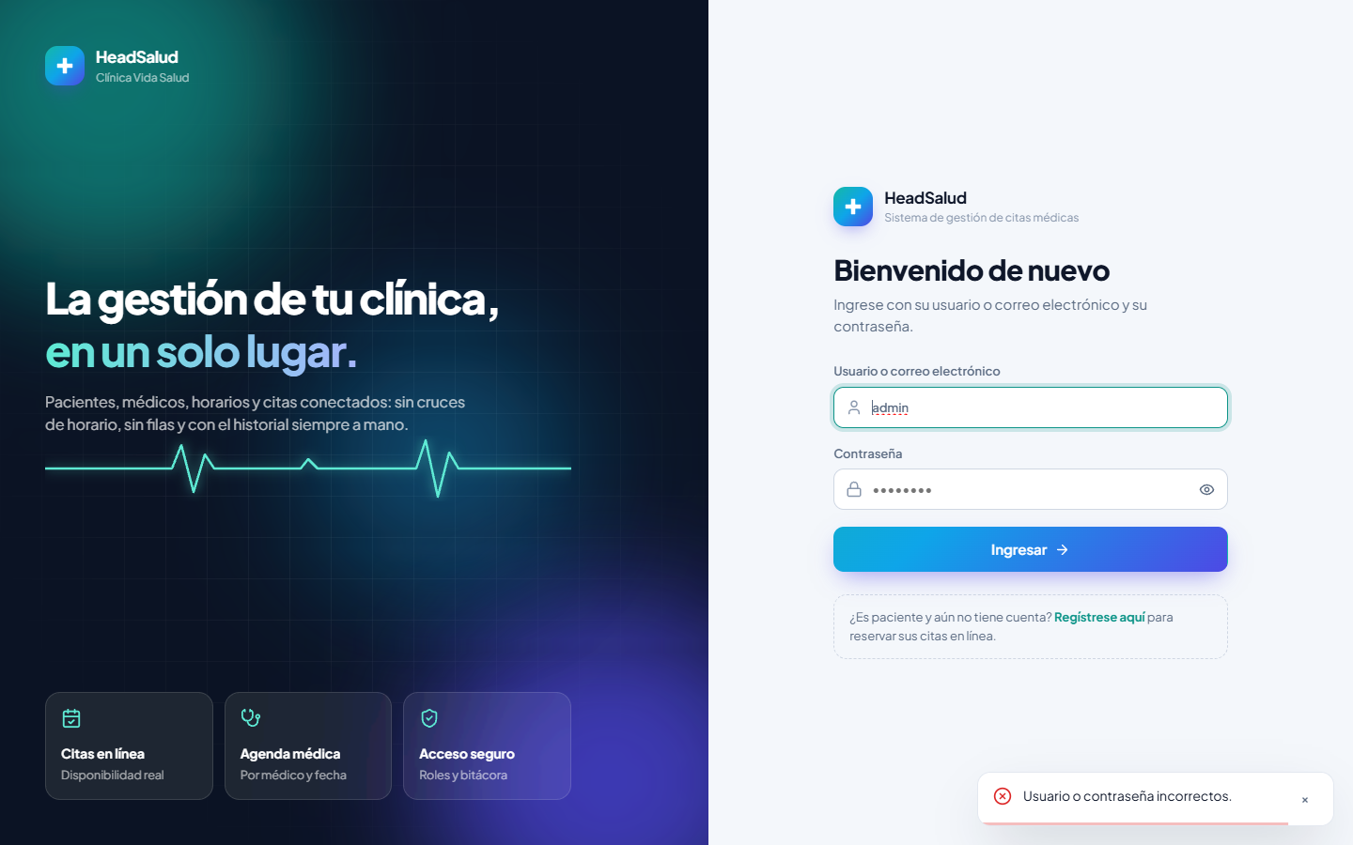
Figura 66. CU1 · Credenciales incorrectas
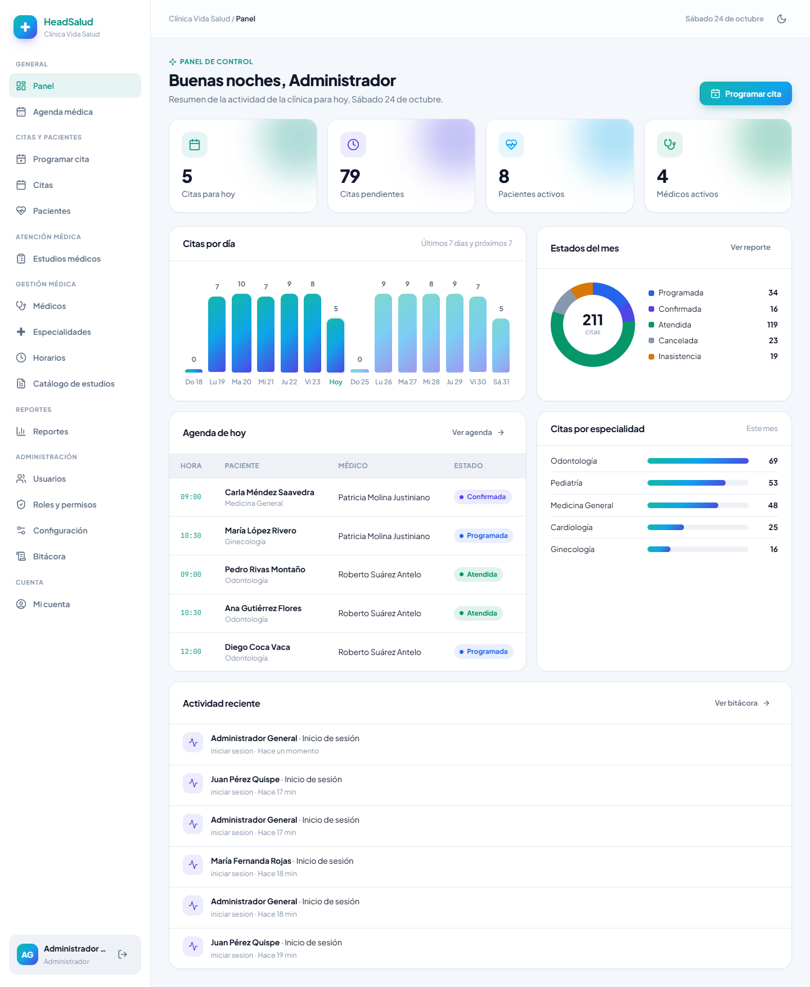
Figura 67. Panel principal del administrador
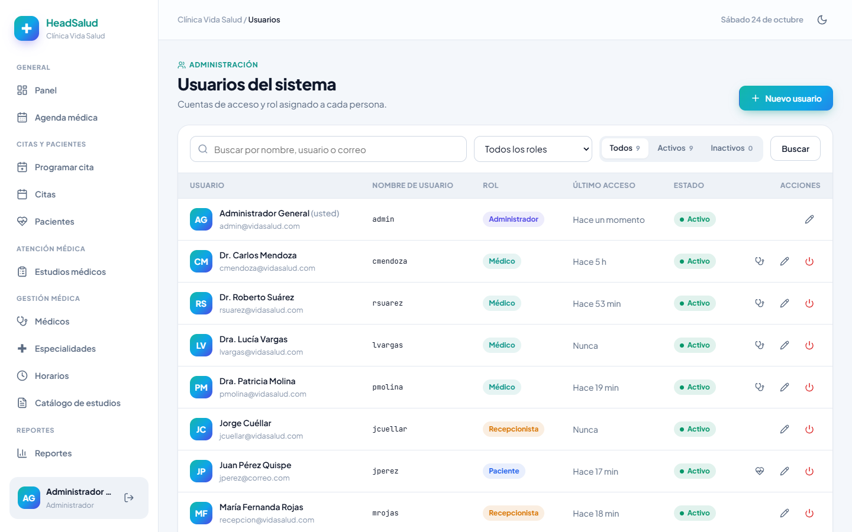
Figura 68. CU3 · Listado de usuarios
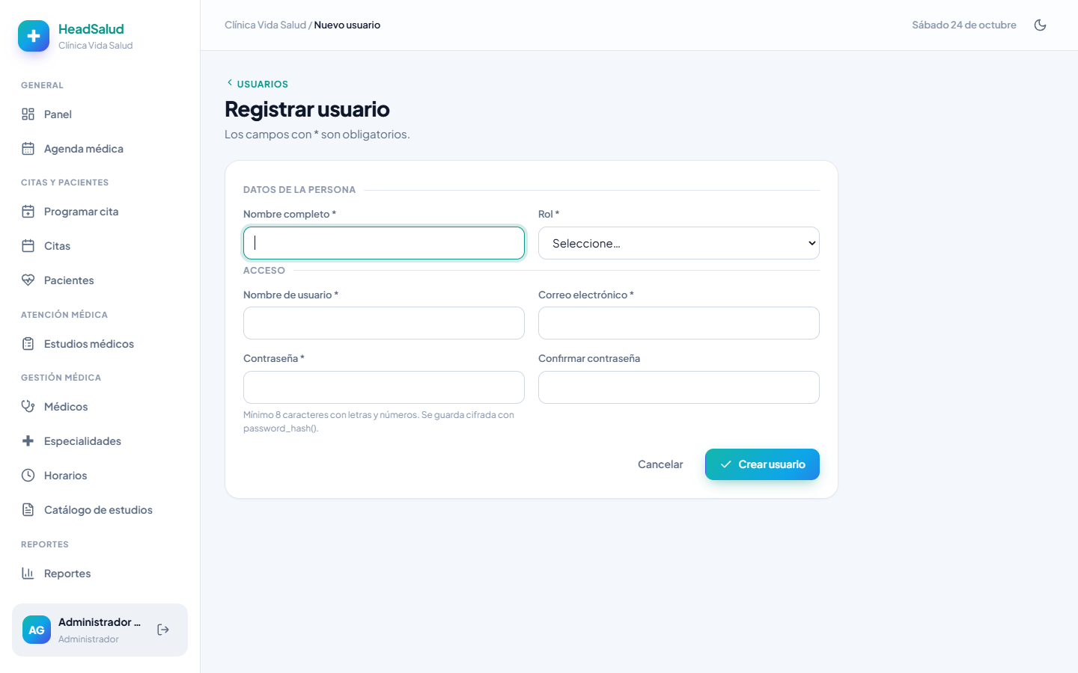
Figura 69. CU3 · Registro de usuario
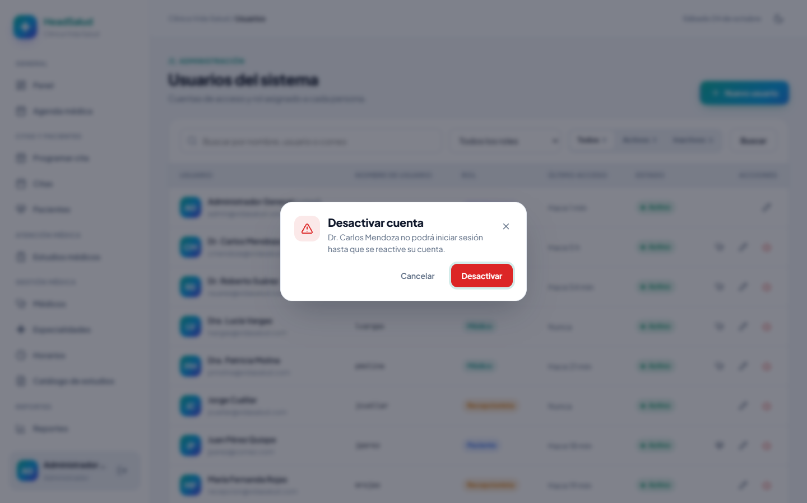
Figura 70. CU3 · Confirmación para desactivar una cuenta
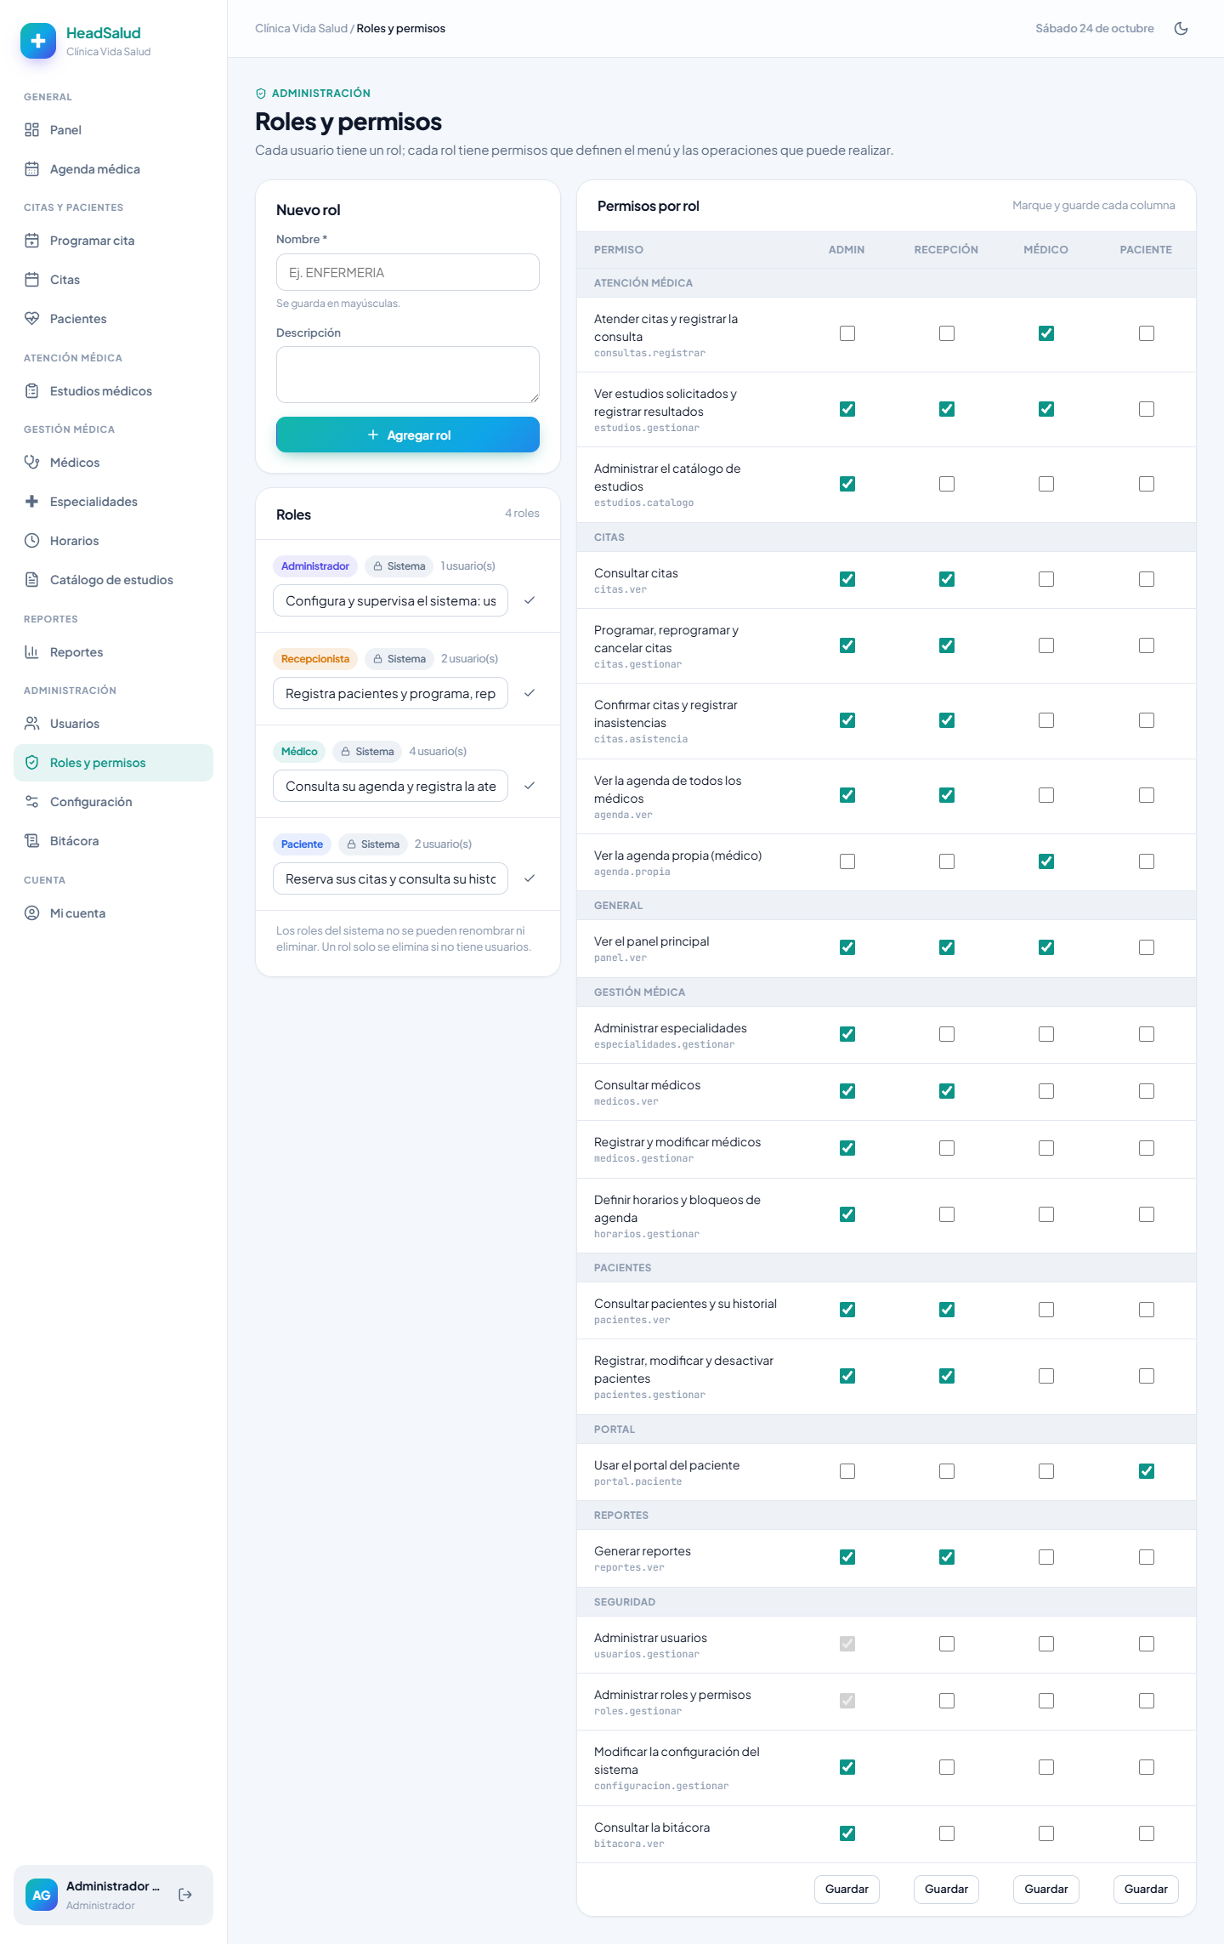
Figura 71. CU2 · Roles y matriz de permisos
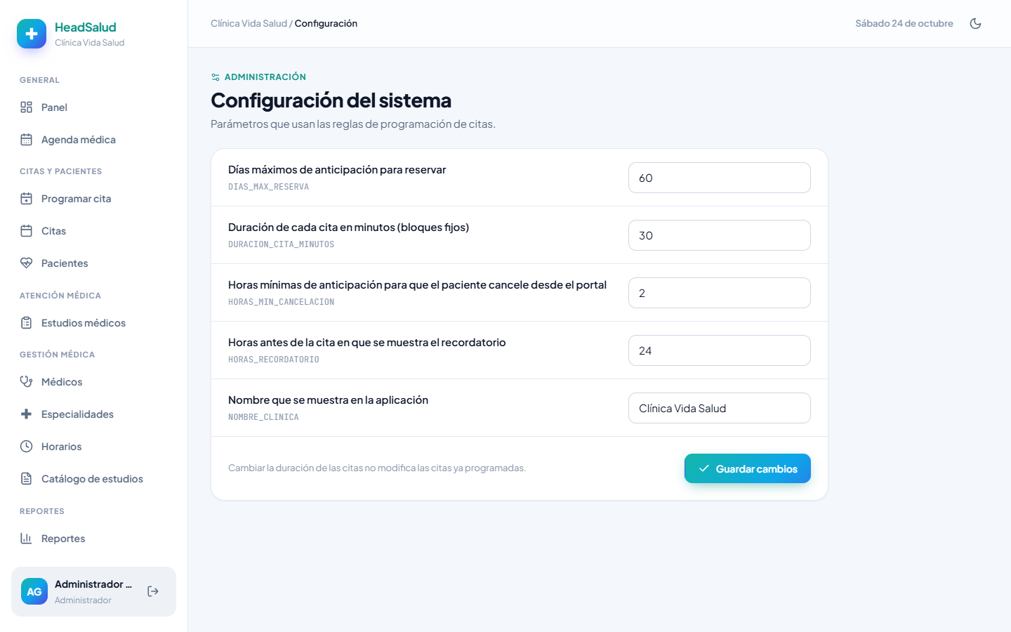
Figura 72. CU3 · Configuración del sistema
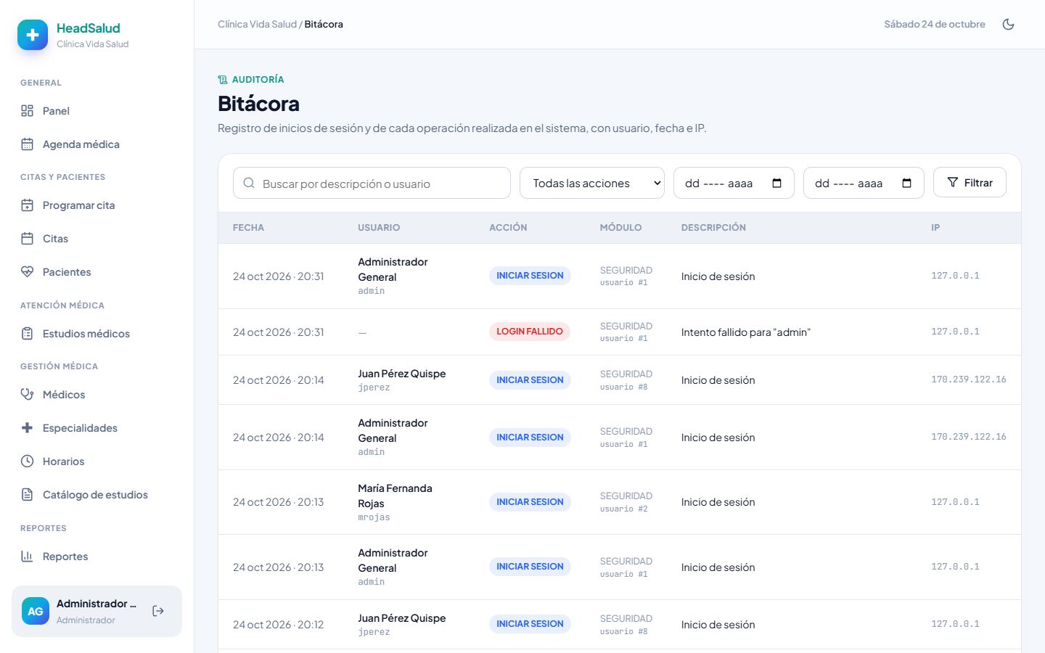
Figura 73. CU3 · Bitácora de auditoría

P2 · Gestión médica
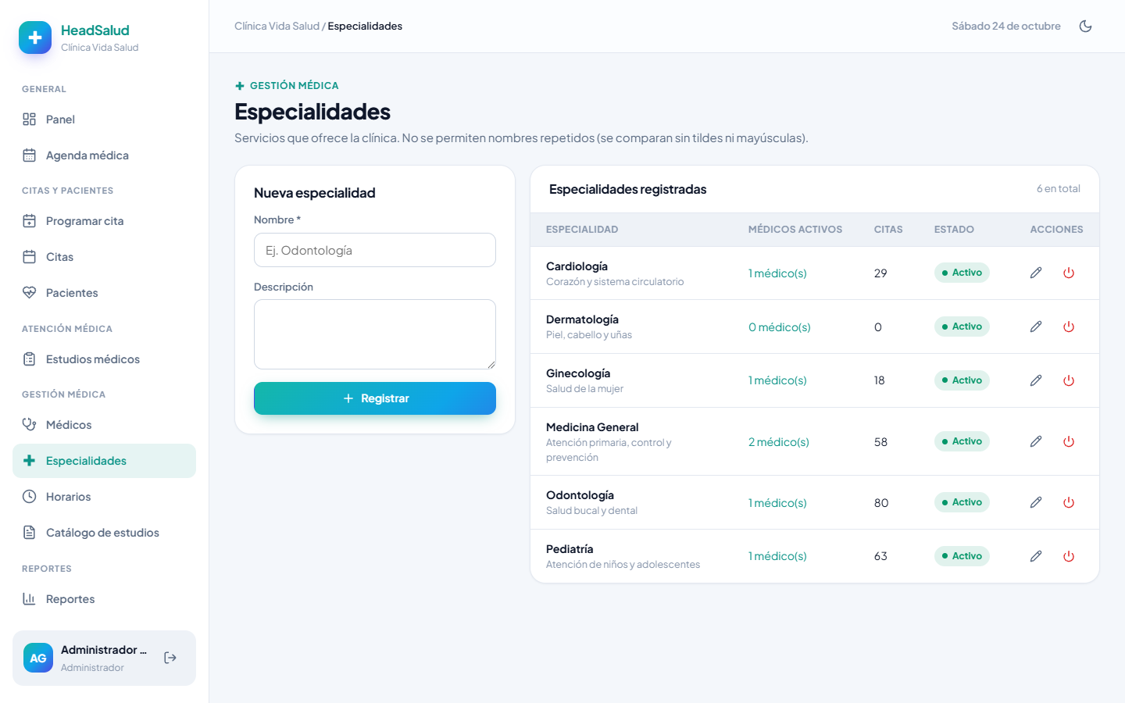
Figura 74. CU4 · Especialidades
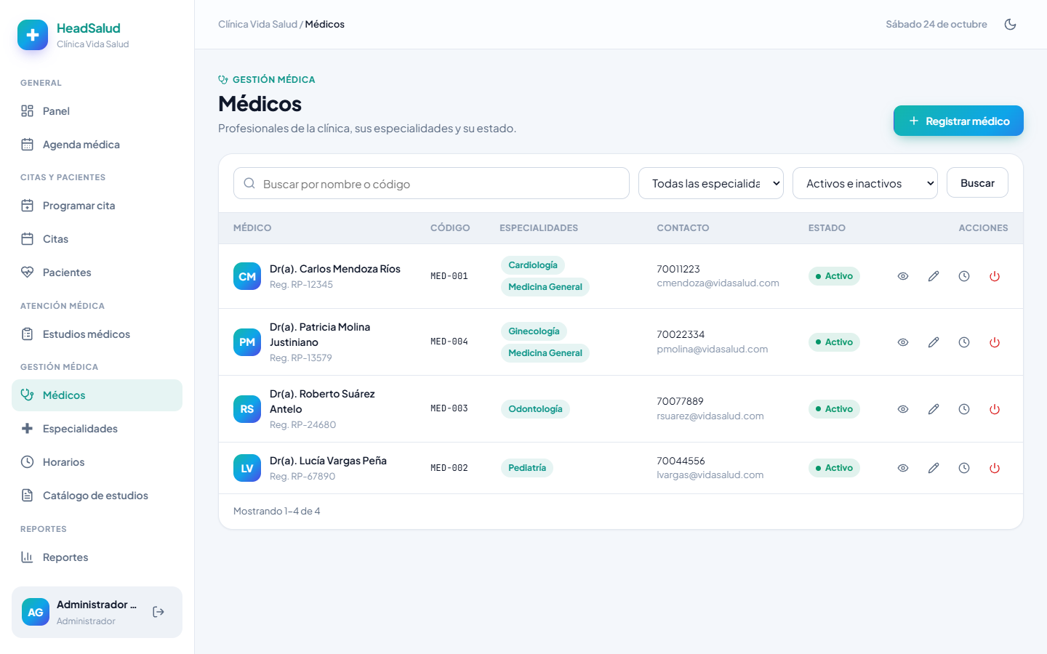
Figura 75. CU5 · Listado de médicos
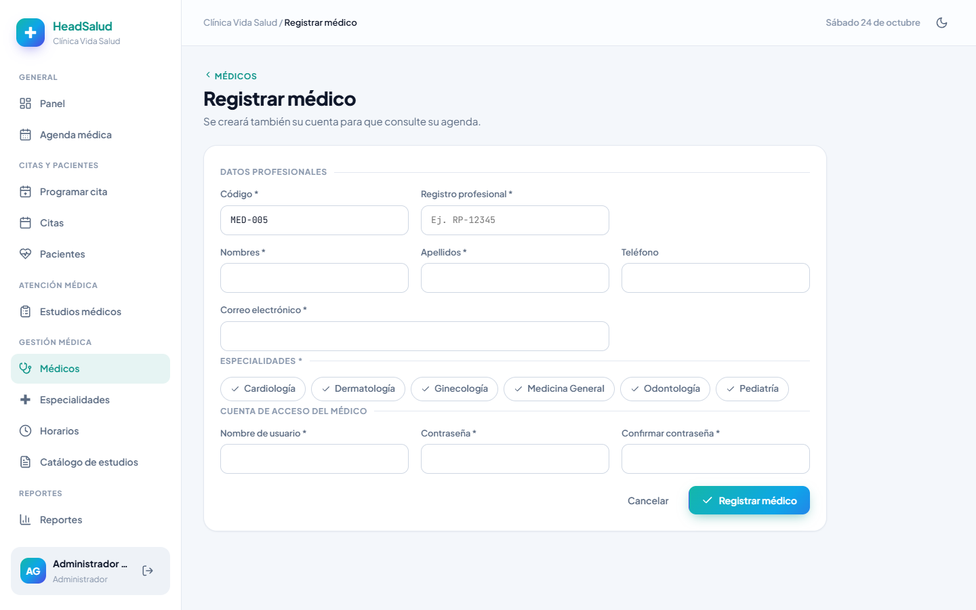
Figura 76. CU5 · Registro de médico
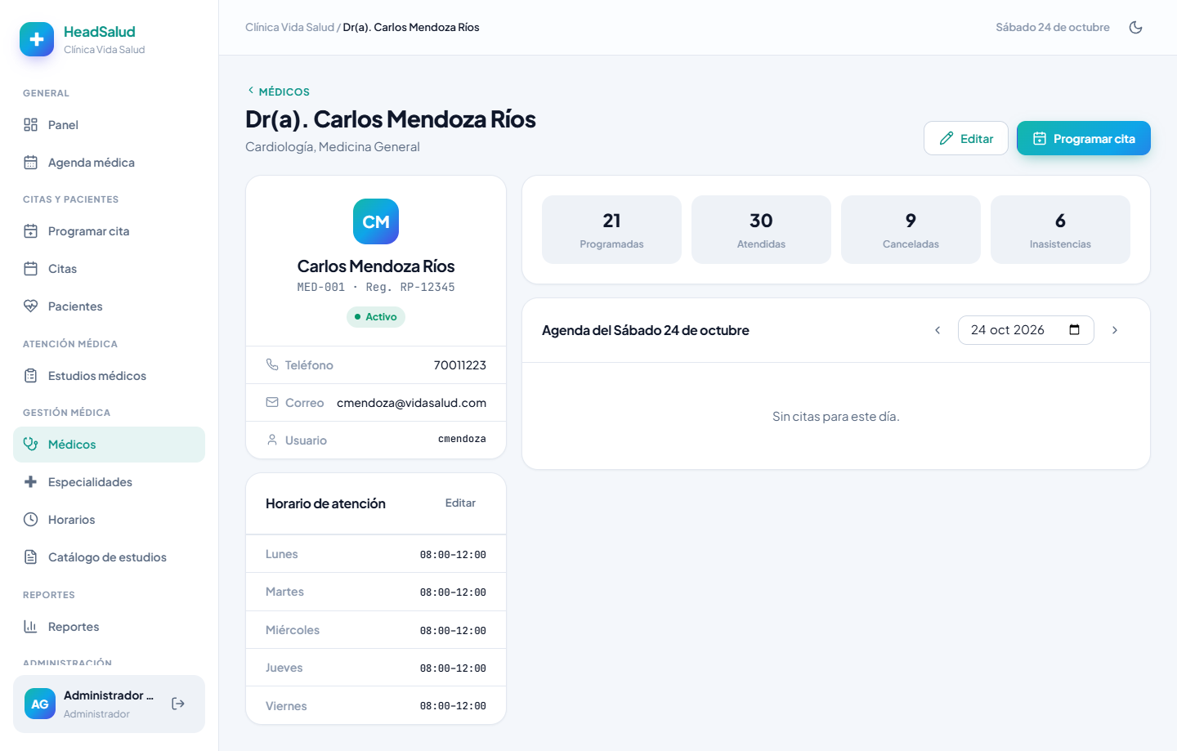
Figura 77. CU5 · Ficha del médico con su agenda
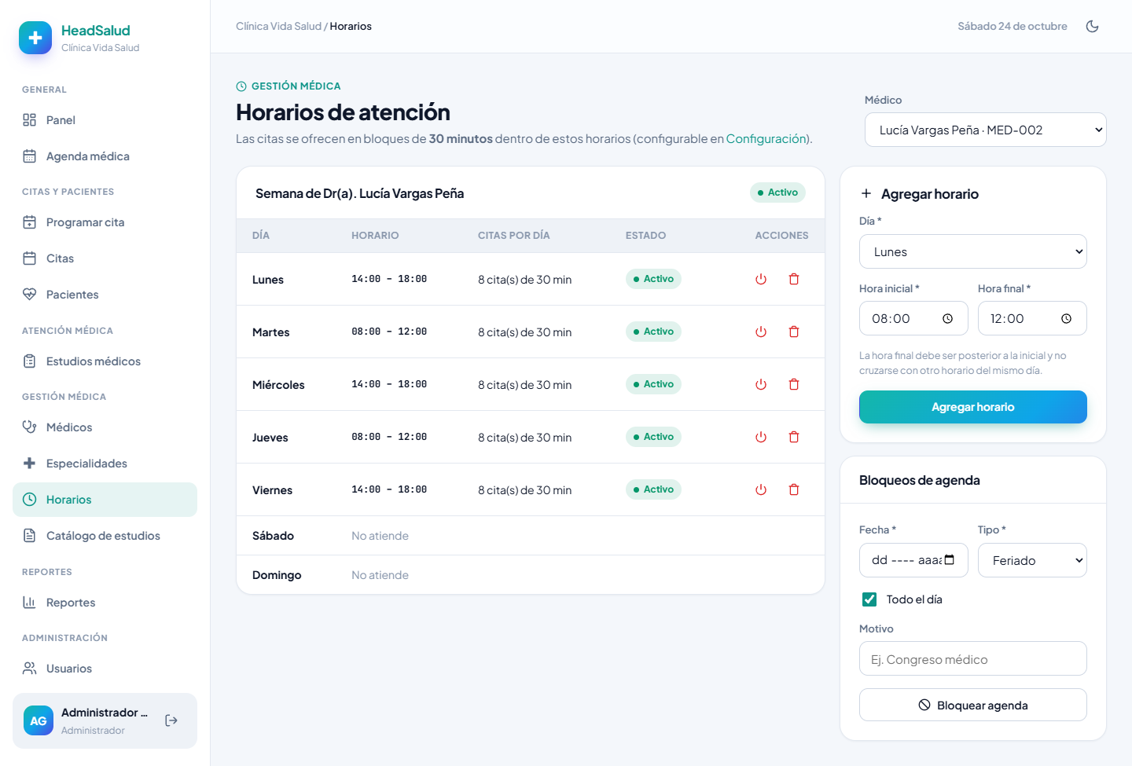
Figura 78. CU6 · Horarios de atención y bloqueos

P3 · Gestión de pacientes
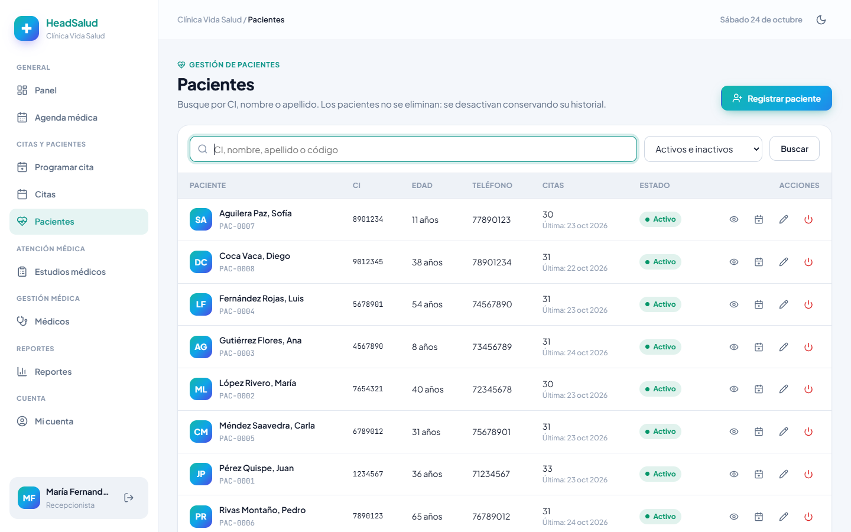
Figura 79. CU7 · Búsqueda de pacientes
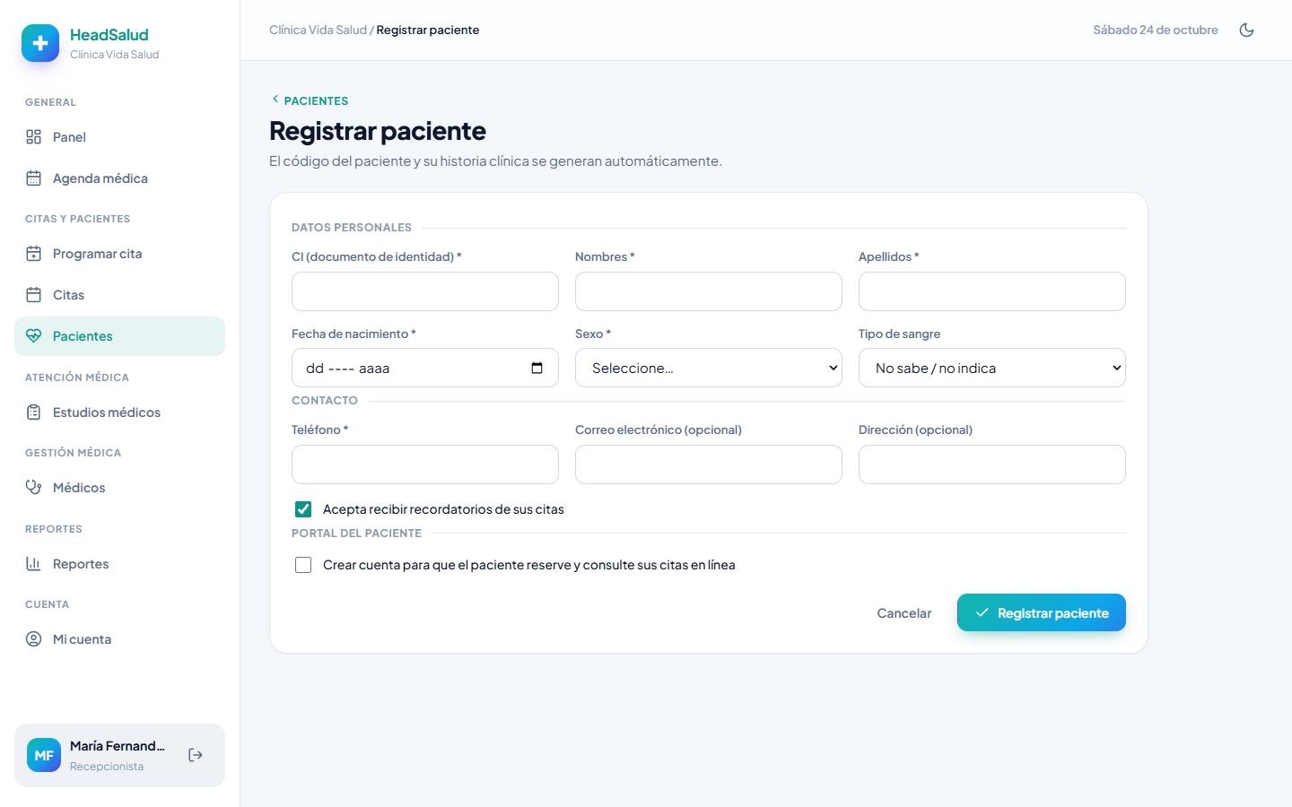
Figura 80. CU7 · Registro de paciente
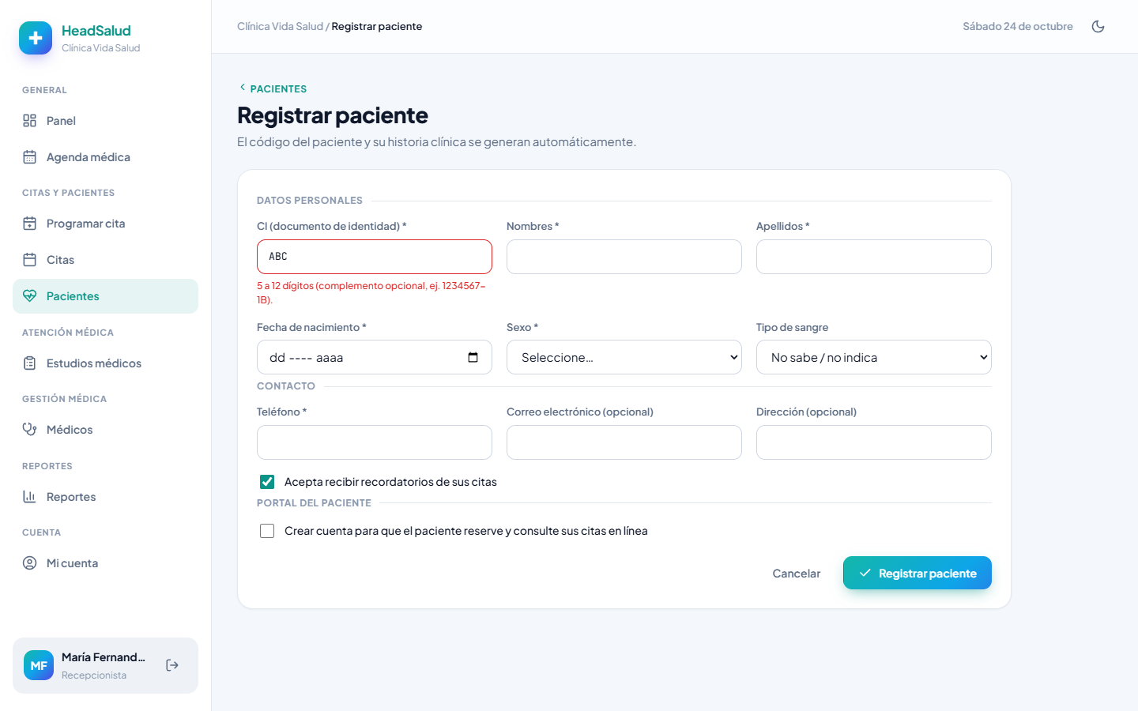
Figura 81. CU7 · Validación de datos en el navegador
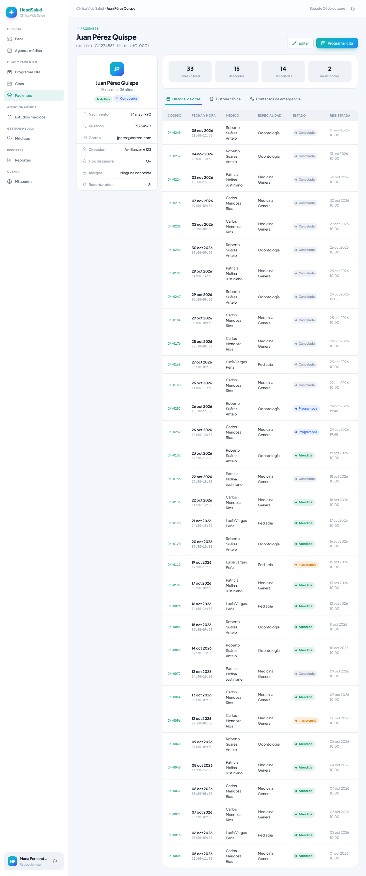
Figura 82. CU7 · Ficha e historial de citas del paciente
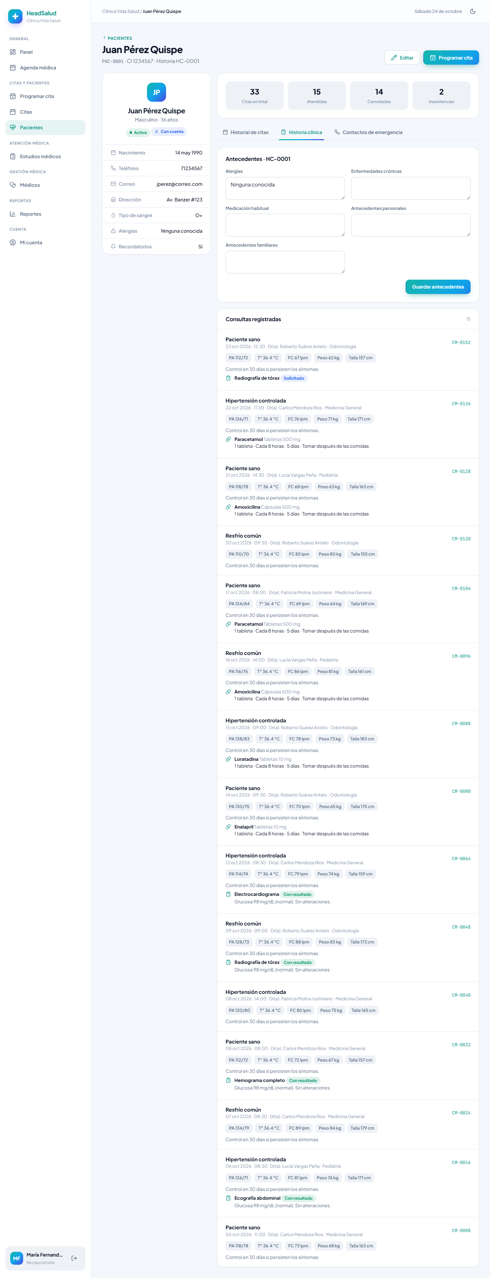
Figura 83. CU16 · Historia clínica del paciente
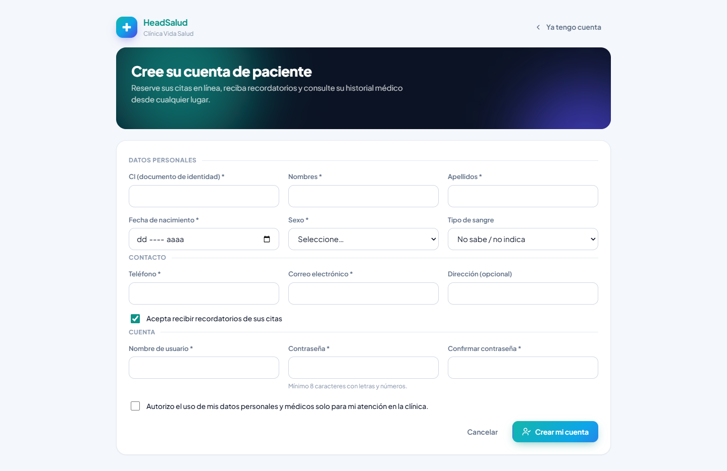
Figura 84. CU8 · Autoregistro del paciente

P4 · Gestión de citas
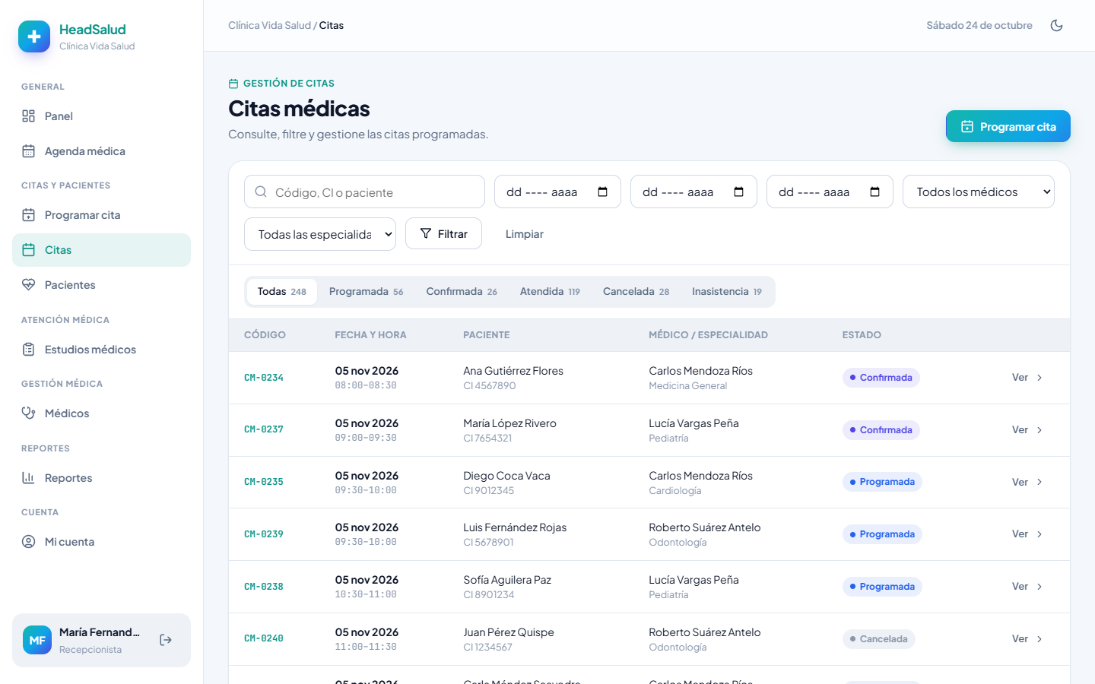
Figura 85. Consulta de citas con filtros
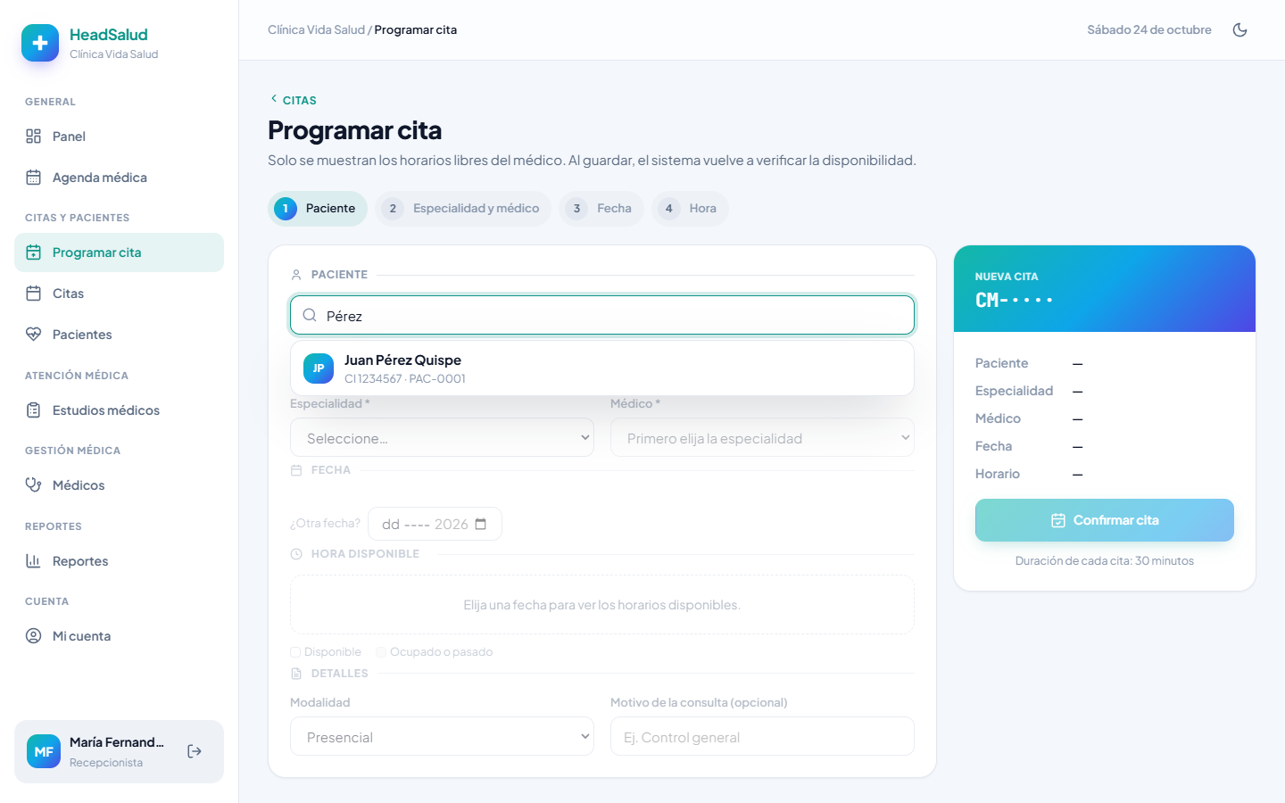
Figura 86. CU10 · Búsqueda del paciente
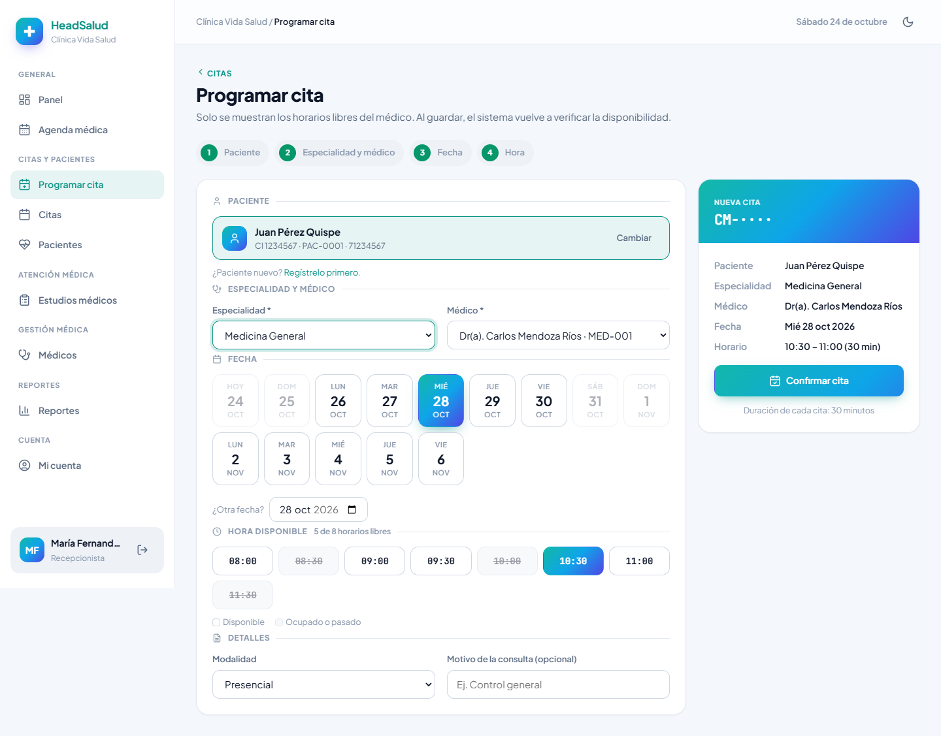
Figura 87. CU9 y CU10 · Programar cita con horarios libres
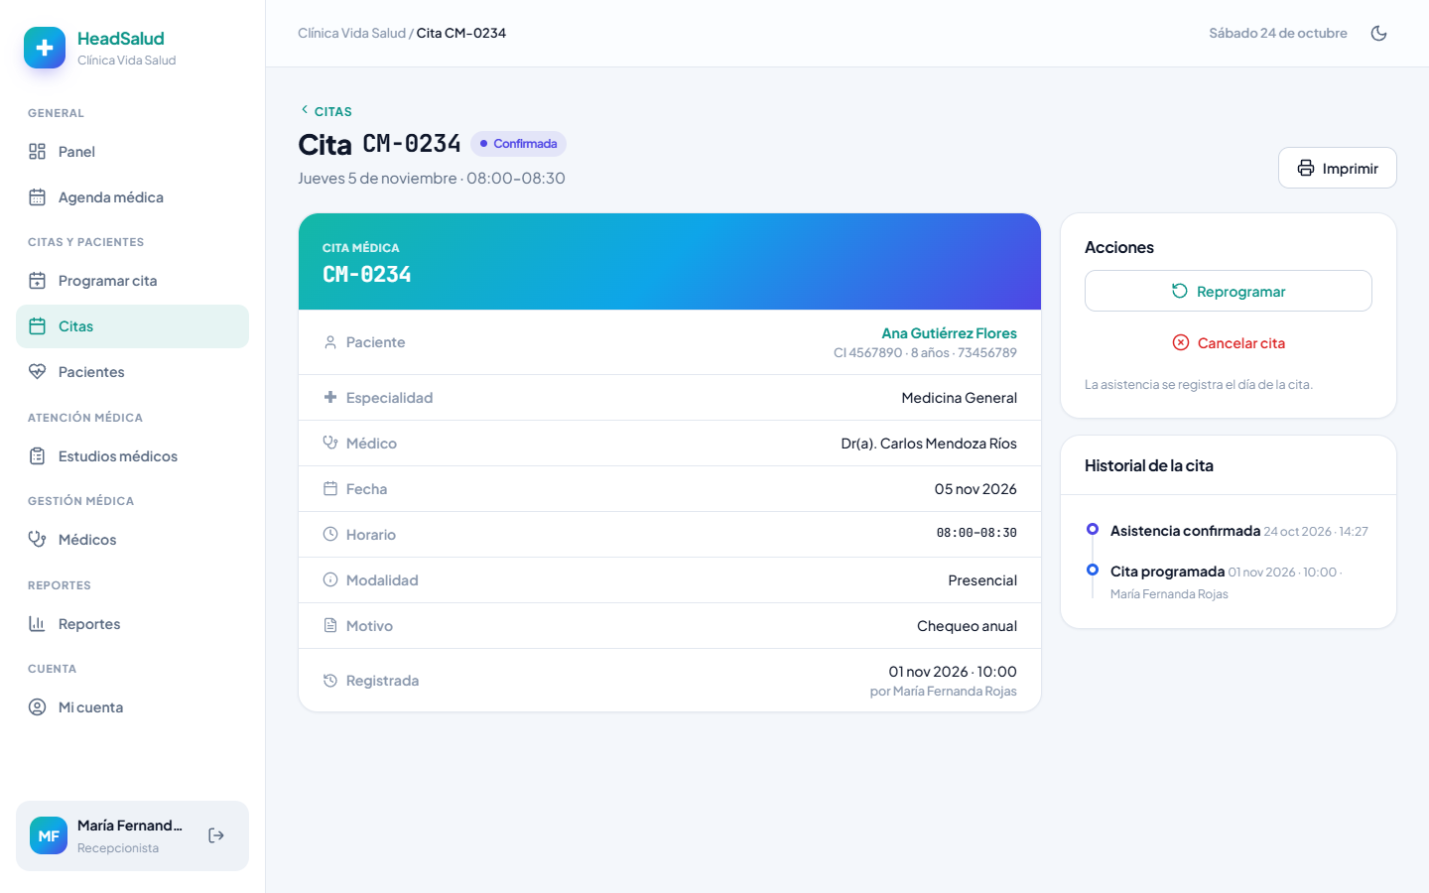
Figura 88. CU13 · Detalle de la cita y acciones
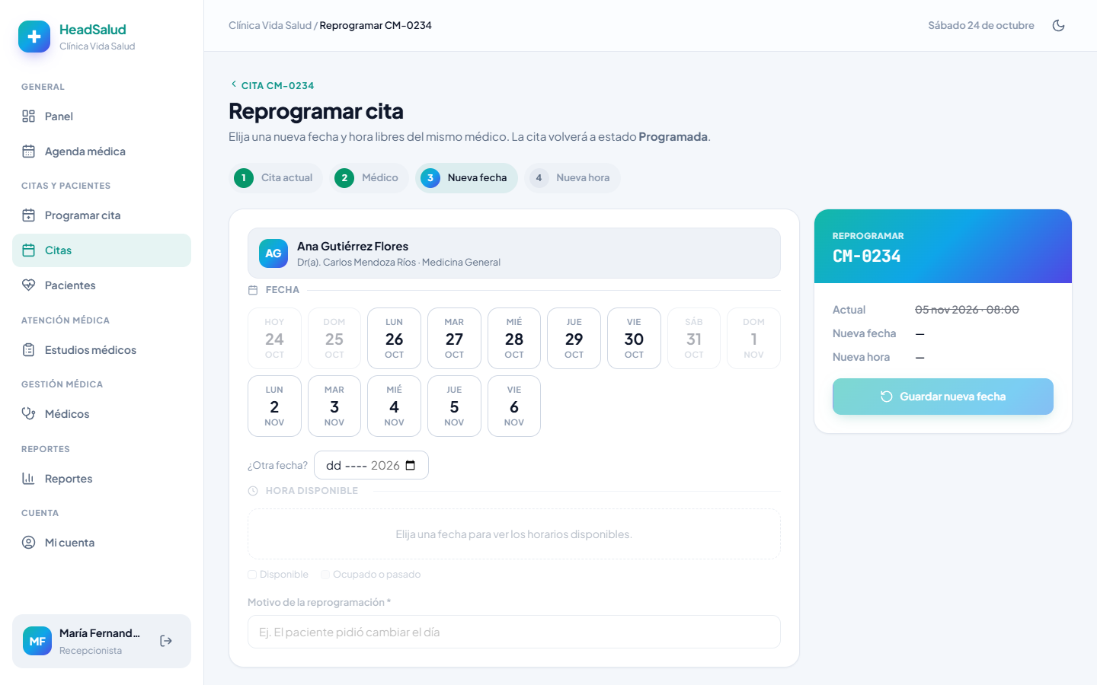
Figura 89. CU11 · Reprogramar cita
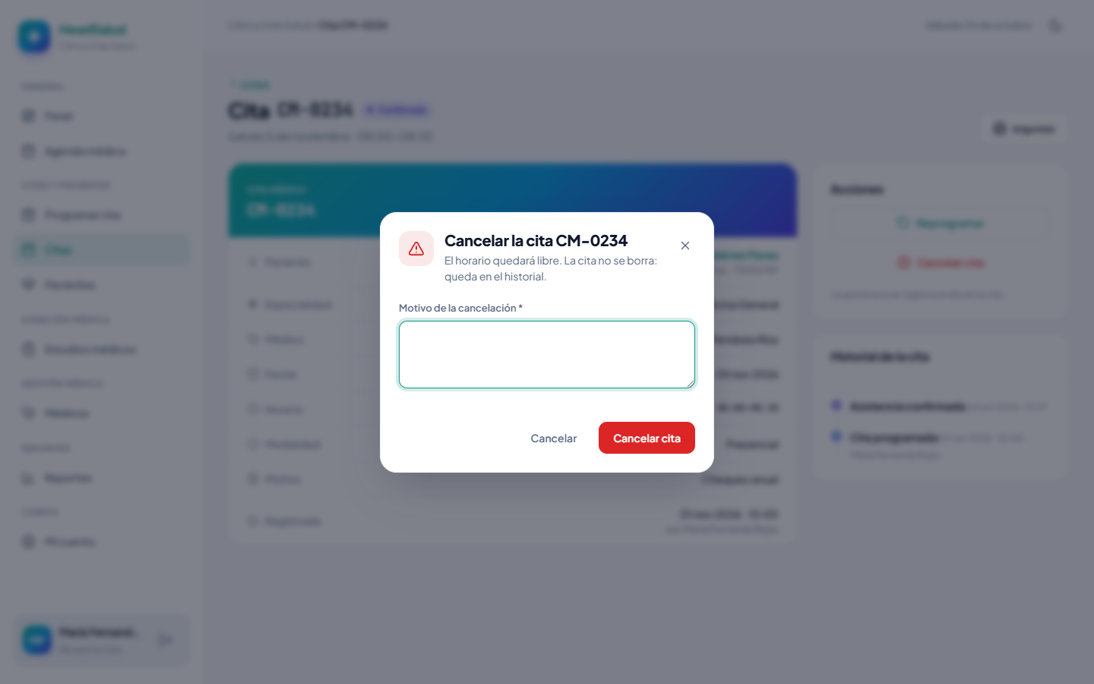
Figura 90. CU12 · Cancelar cita con motivo
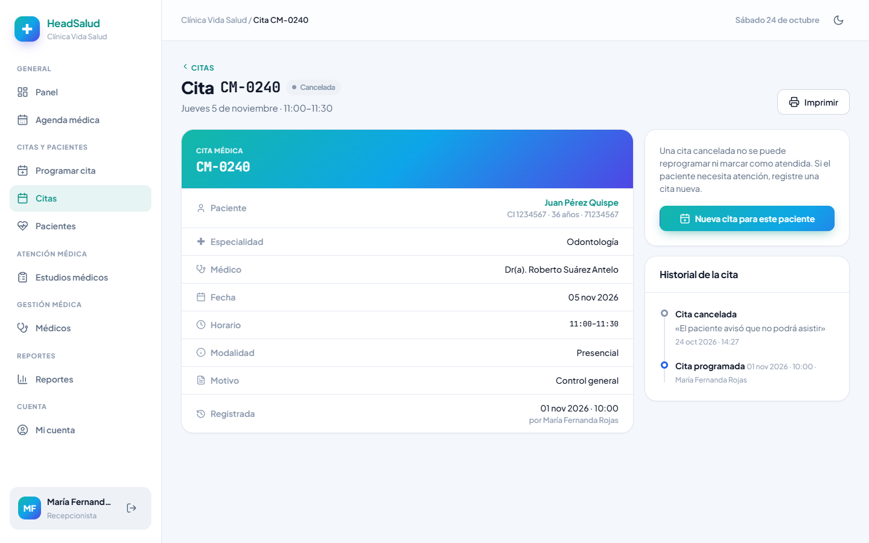
Figura 91. CU12 · Cita cancelada con su historial
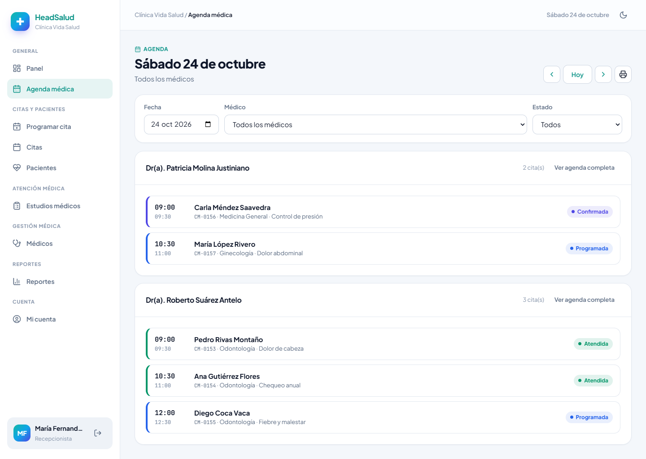
Figura 92. CU14 · Agenda de todos los médicos
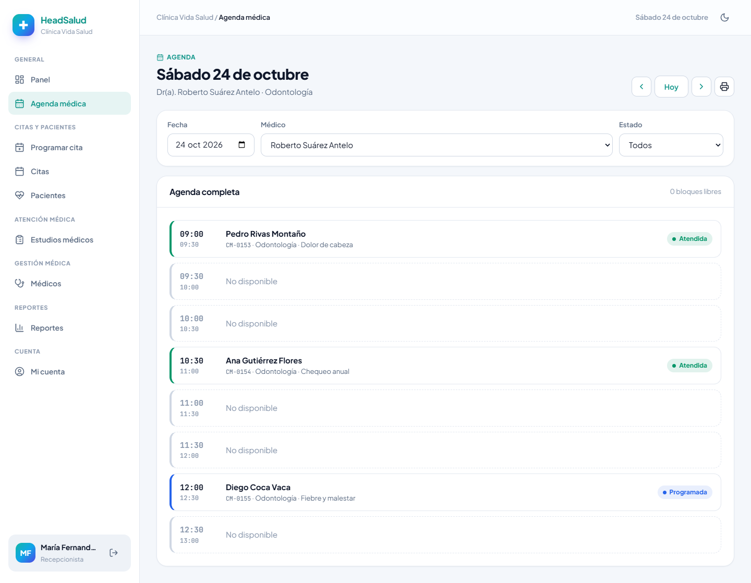
Figura 93. CU14 · Agenda de un médico con bloques libres

P5 · Atención médica
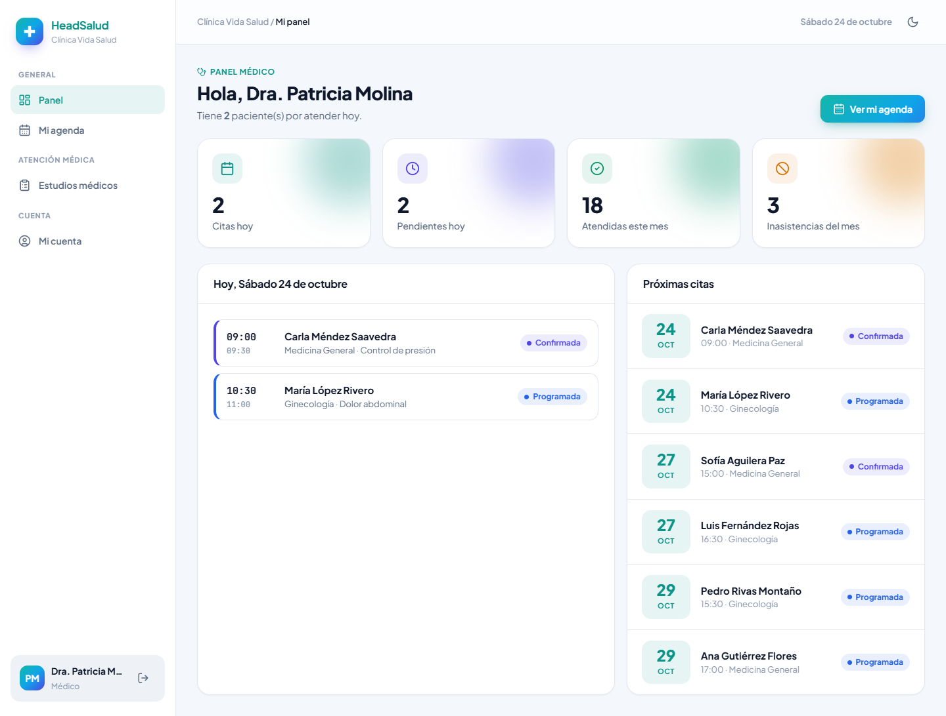
Figura 94. Panel del médico
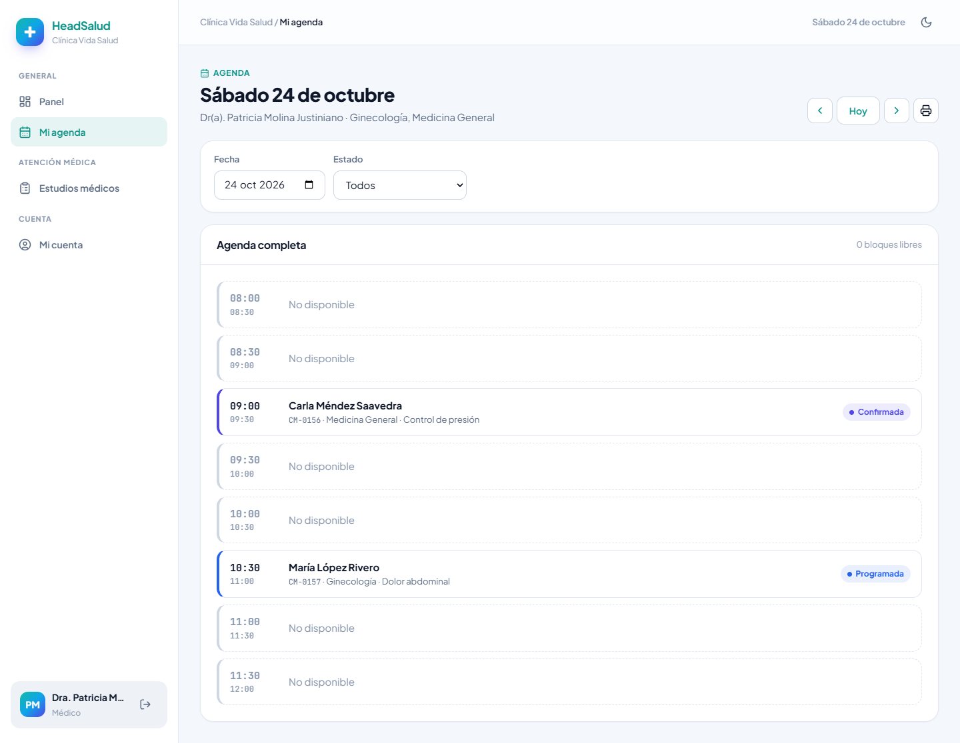
Figura 95. CU14 · Agenda propia del médico
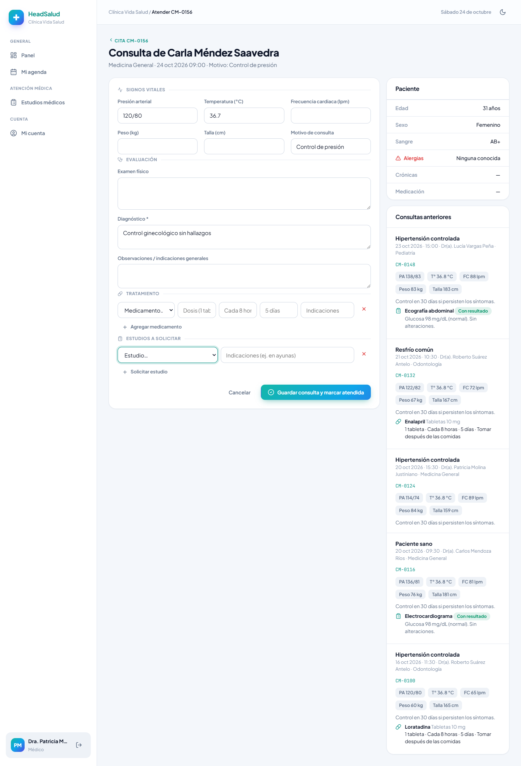
Figura 96. CU15, CU17 y CU18 · Registro de la consulta
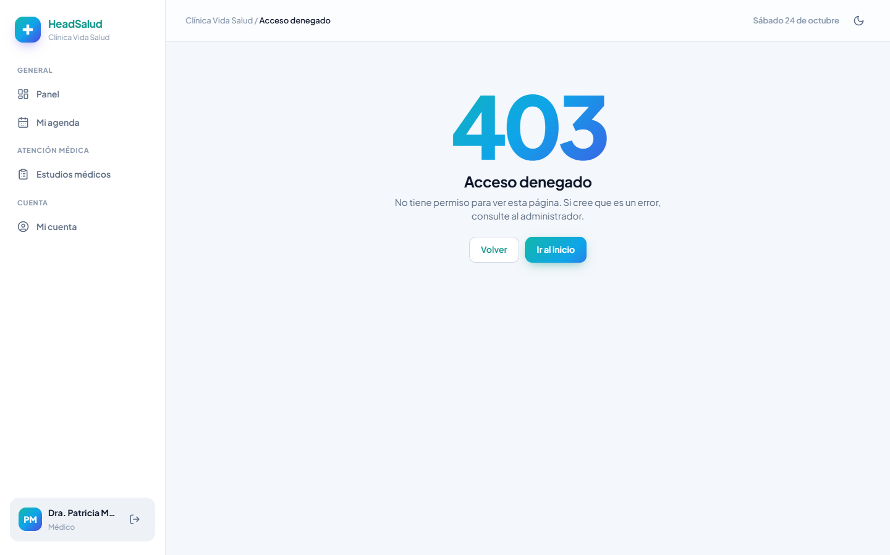
Figura 97. CU15 · Cita atendida con su consulta
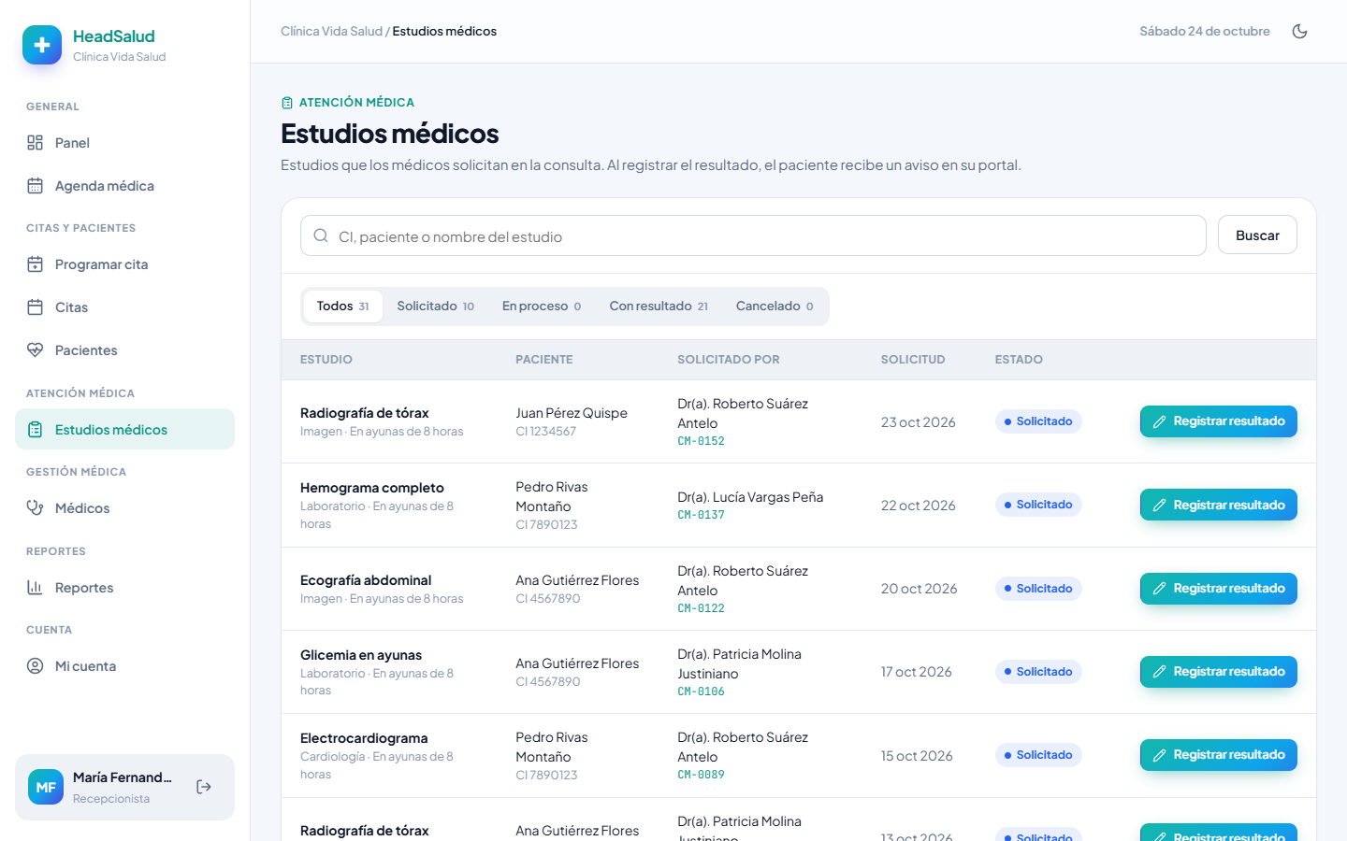
Figura 98. CU18 · Bandeja de estudios médicos
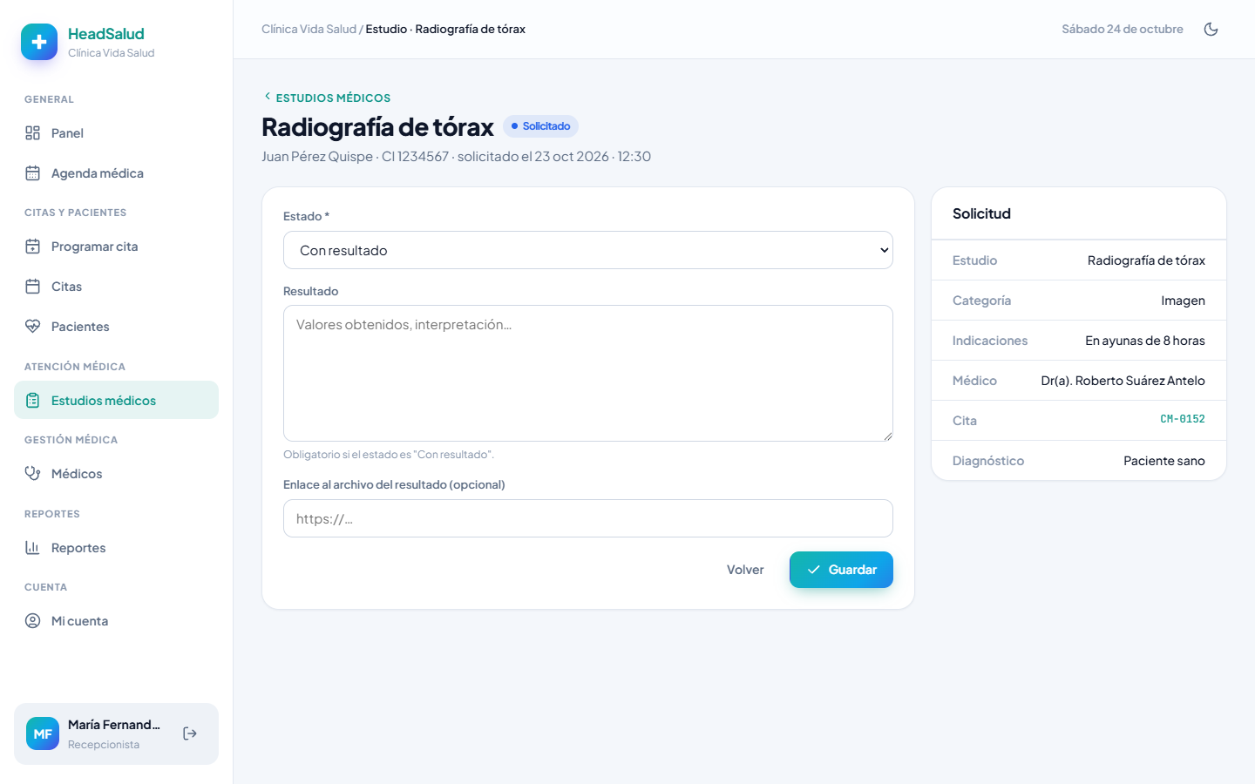
Figura 99. CU18 · Registro del resultado
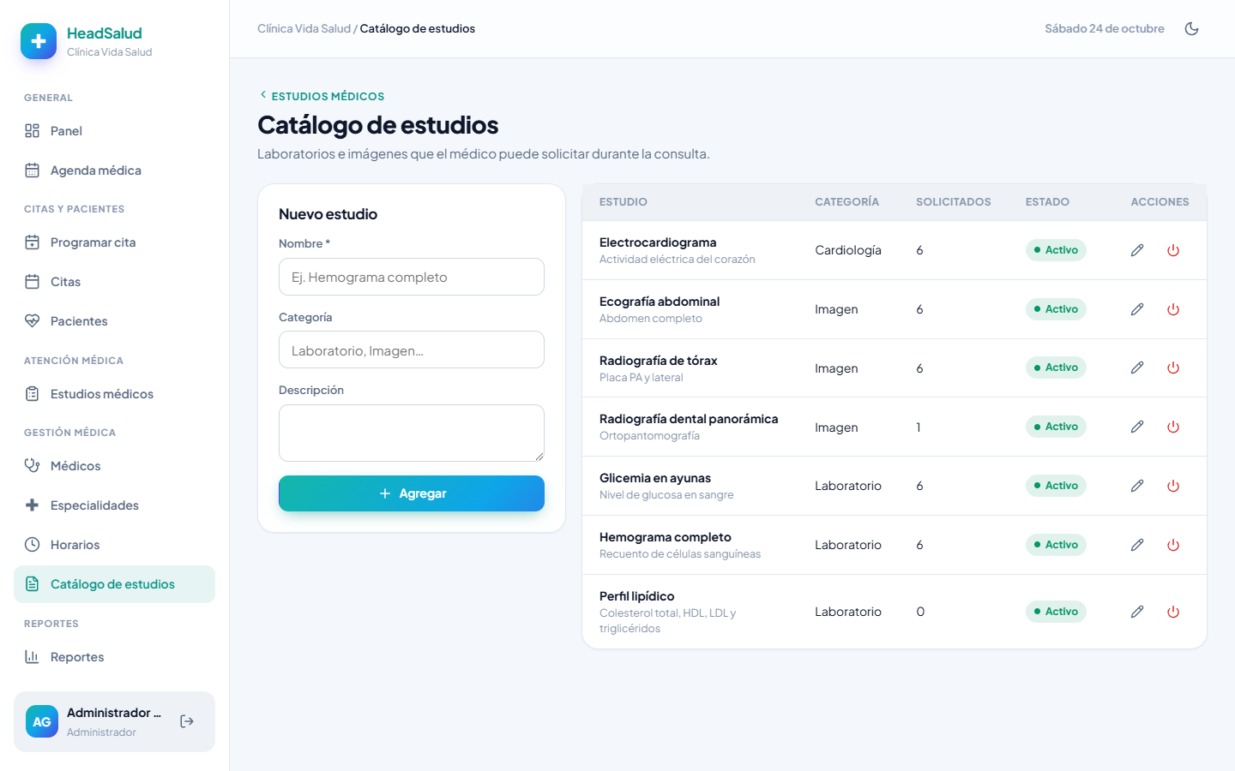
Figura 100. CU18 · Catálogo de estudios

P6 · Reportes
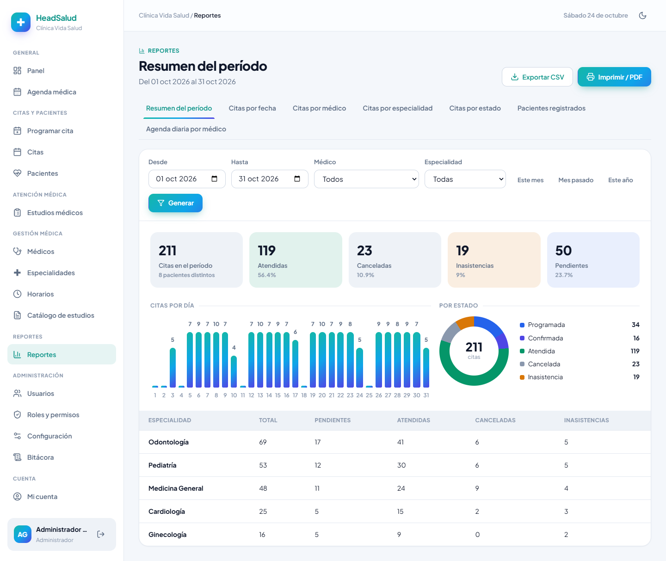
Figura 101. CU20 · Resumen del período
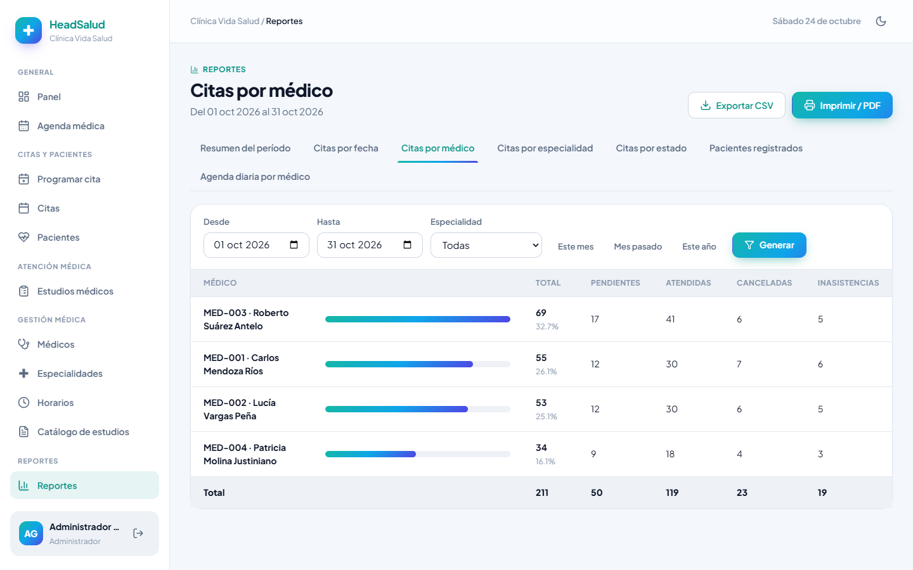
Figura 102. CU20 · Citas por médico
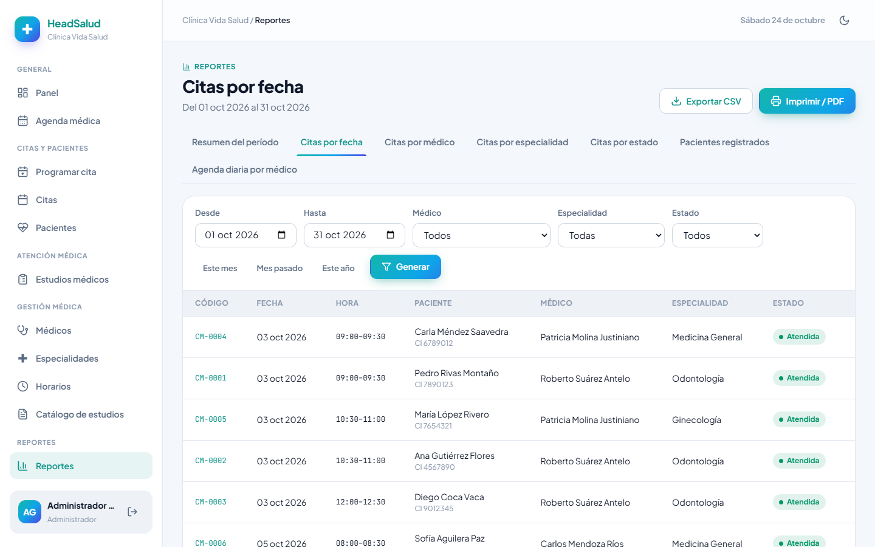
Figura 103. CU20 · Citas por fecha

Portal del paciente
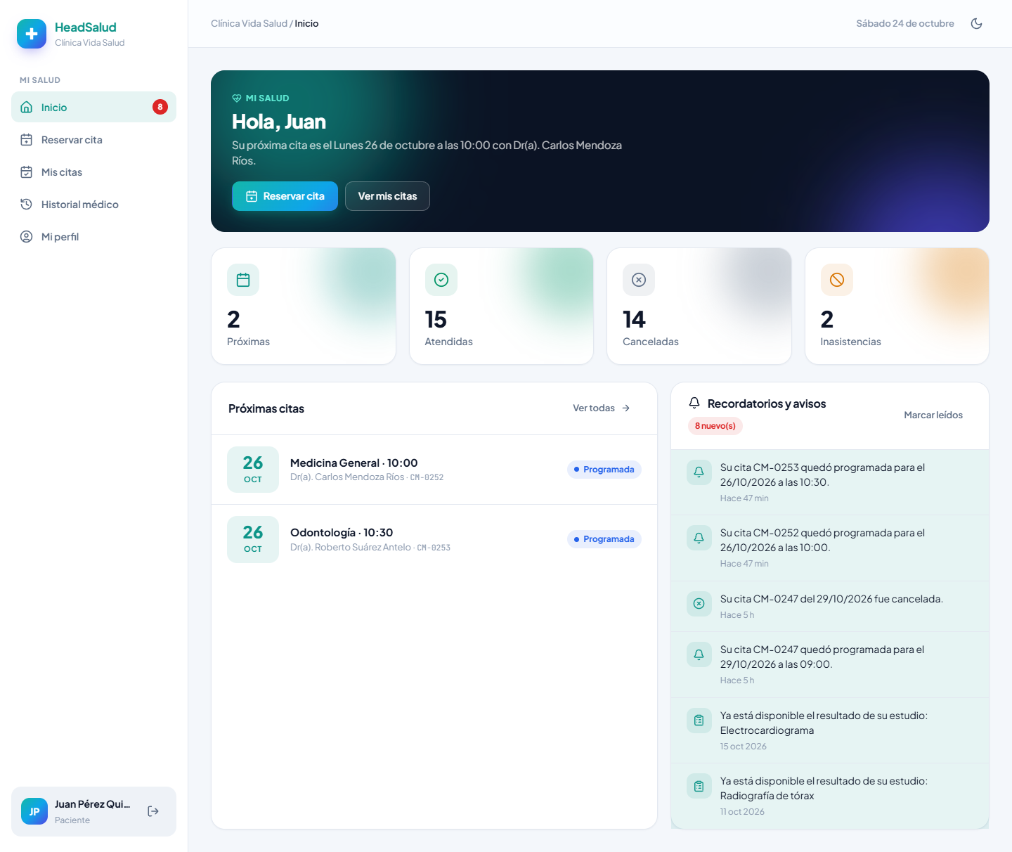
Figura 104. Inicio del portal con recordatorios y avisos
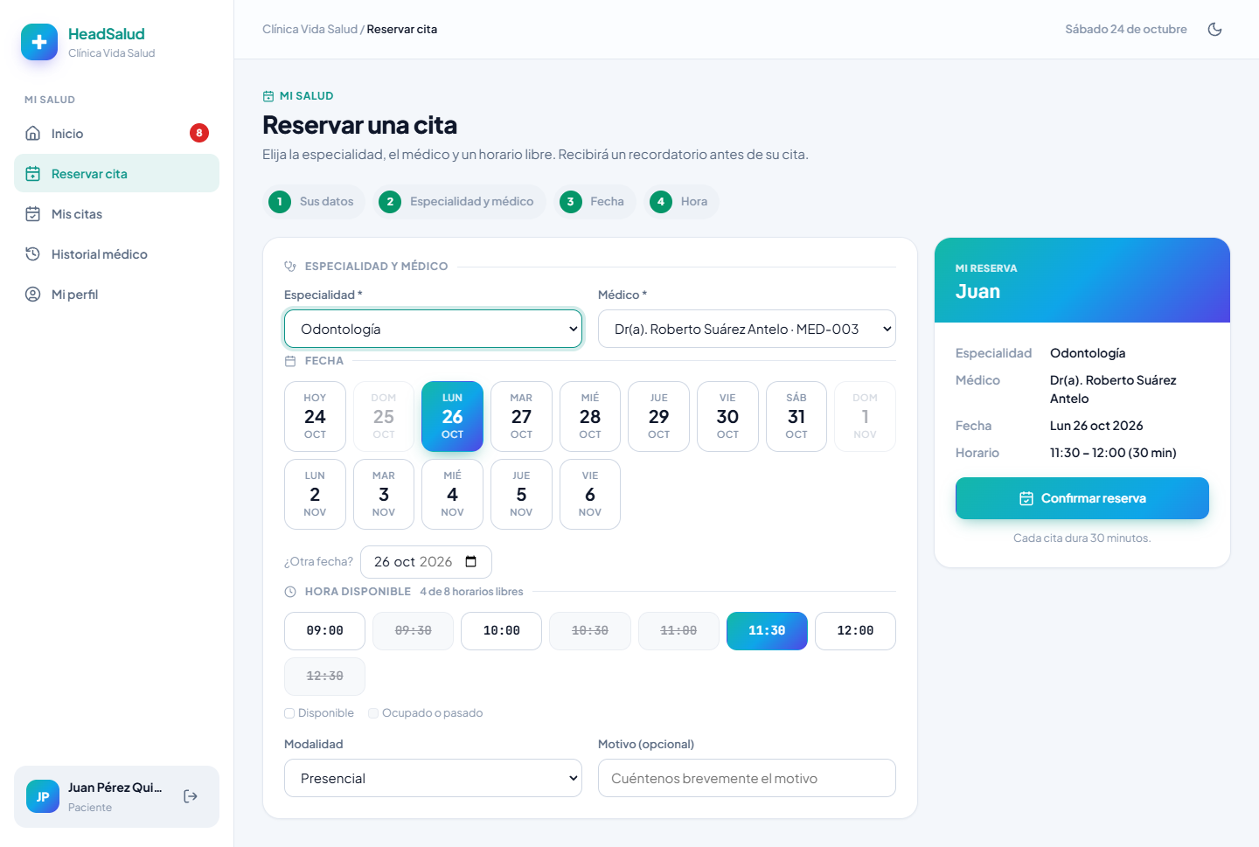
Figura 105. CU10 · Reserva desde el portal
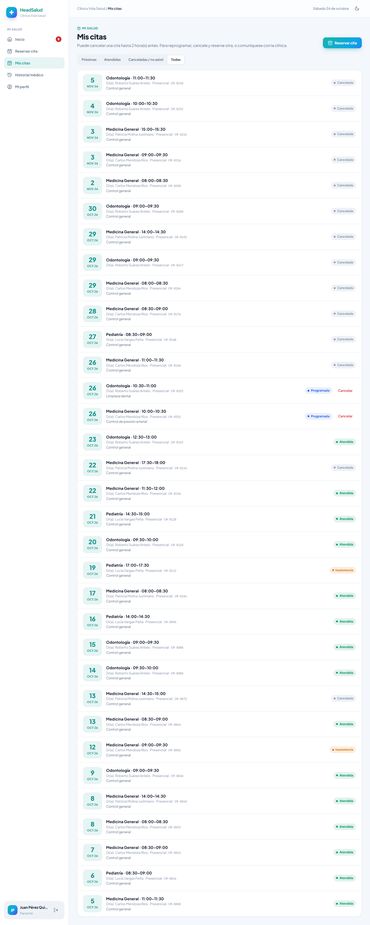
Figura 106. CU12 · Mis citas
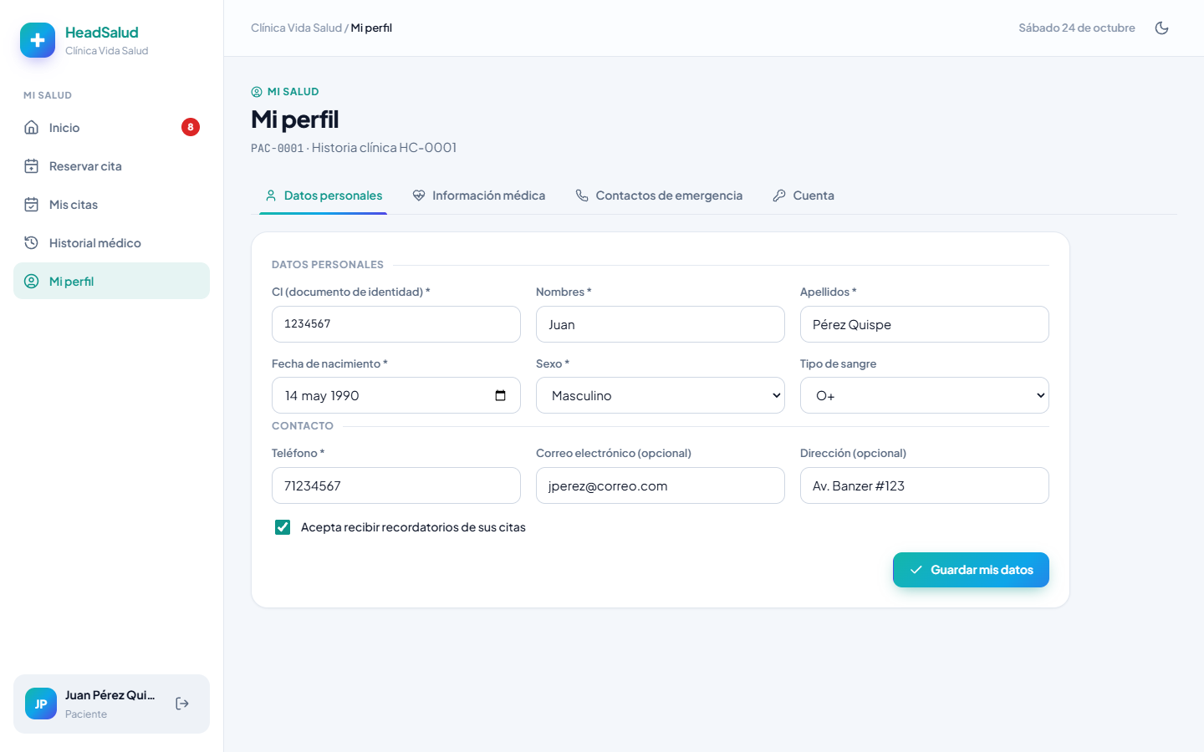
Figura 107. Perfil del paciente
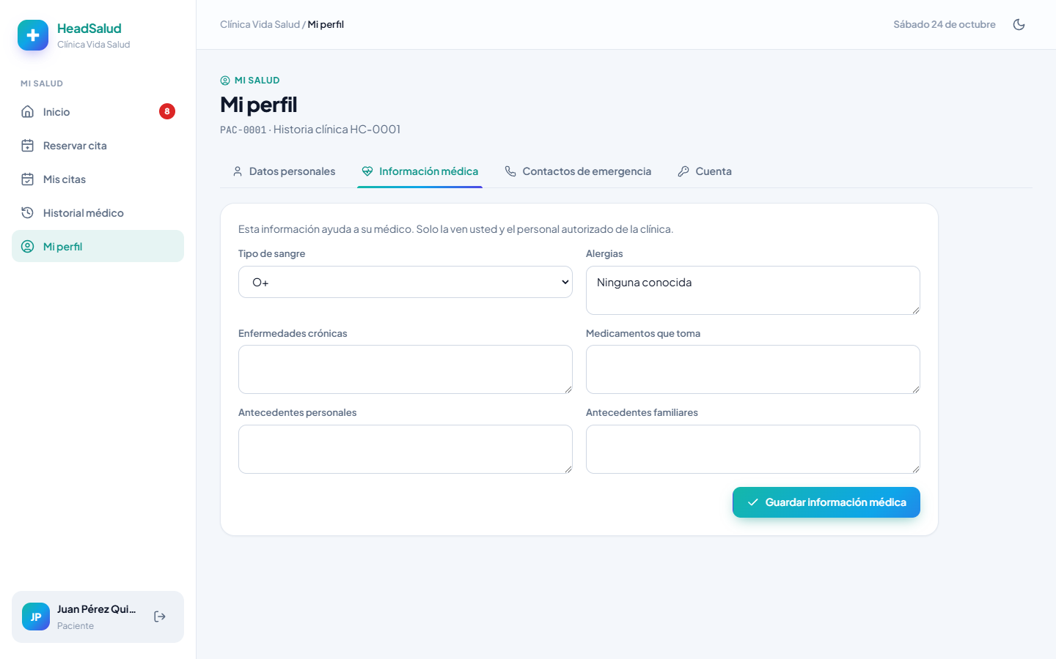
Figura 108. Información médica del paciente
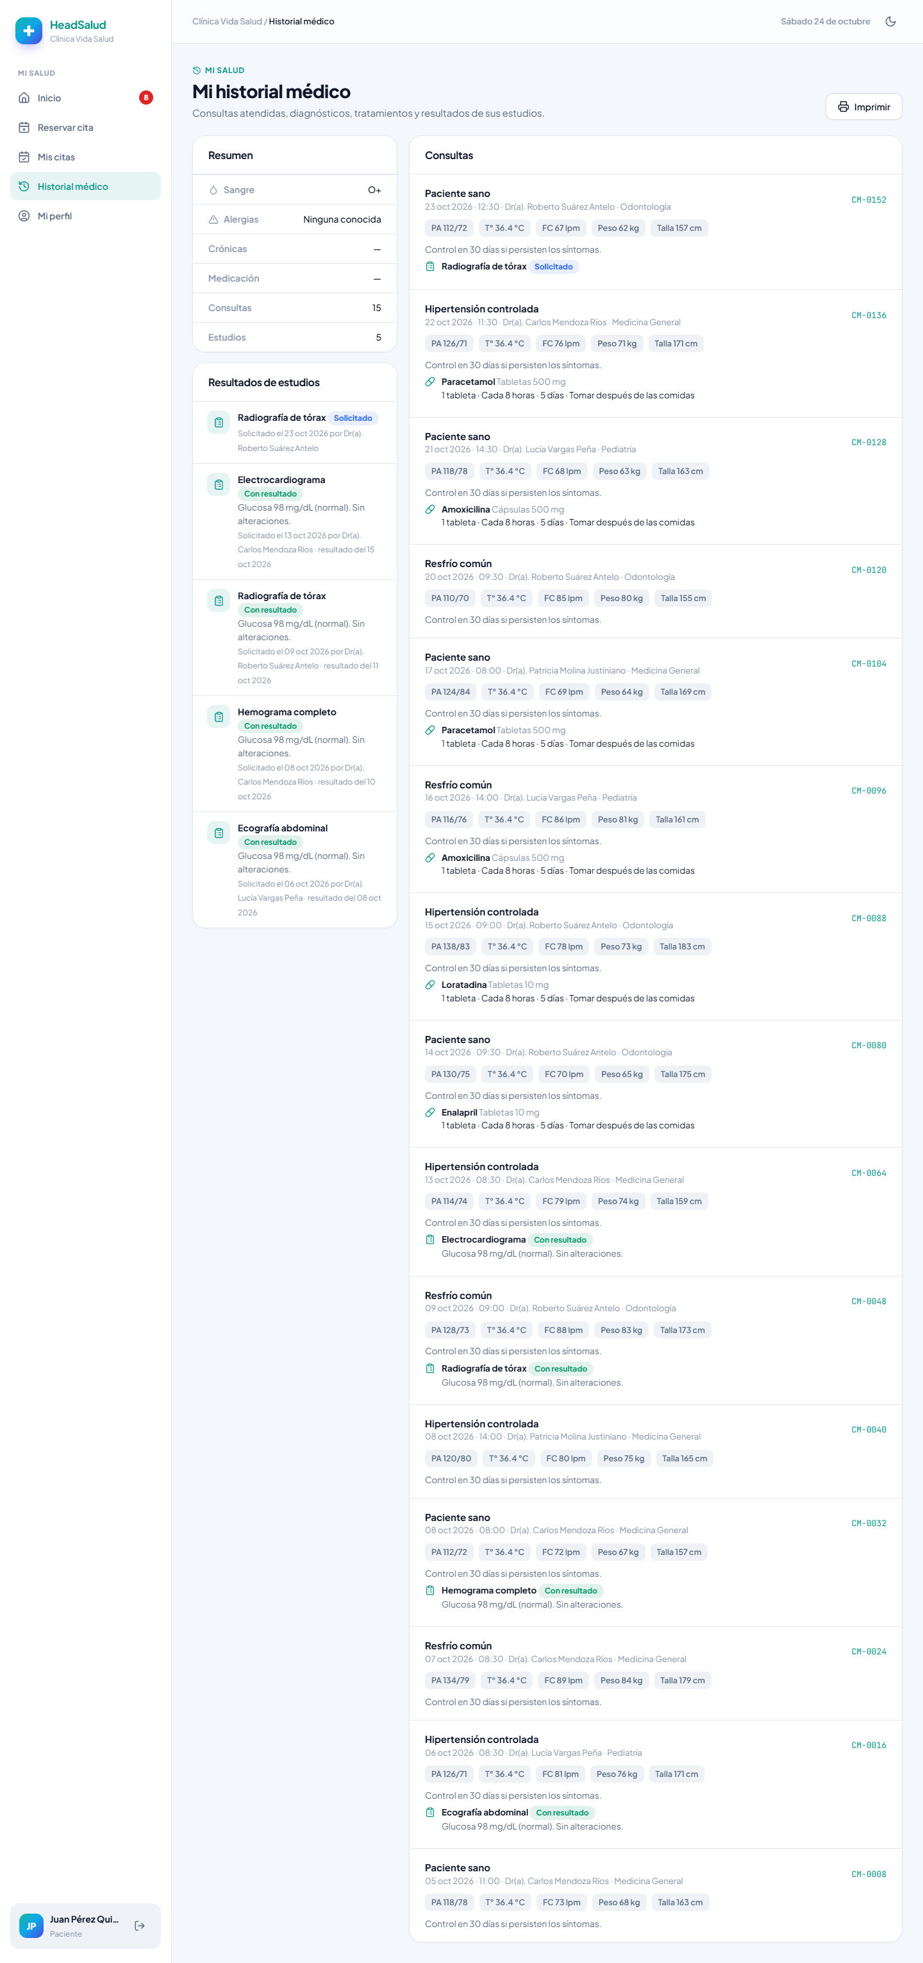
Figura 109. CU19 · Historial médico y resultados

Diseño adaptable y modo oscuro
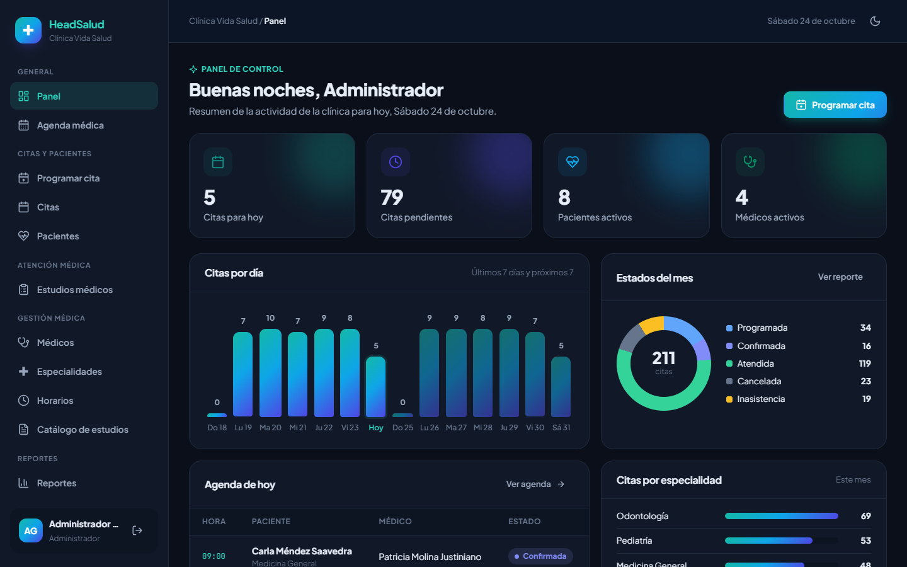
Figura 110. Panel en modo oscuro
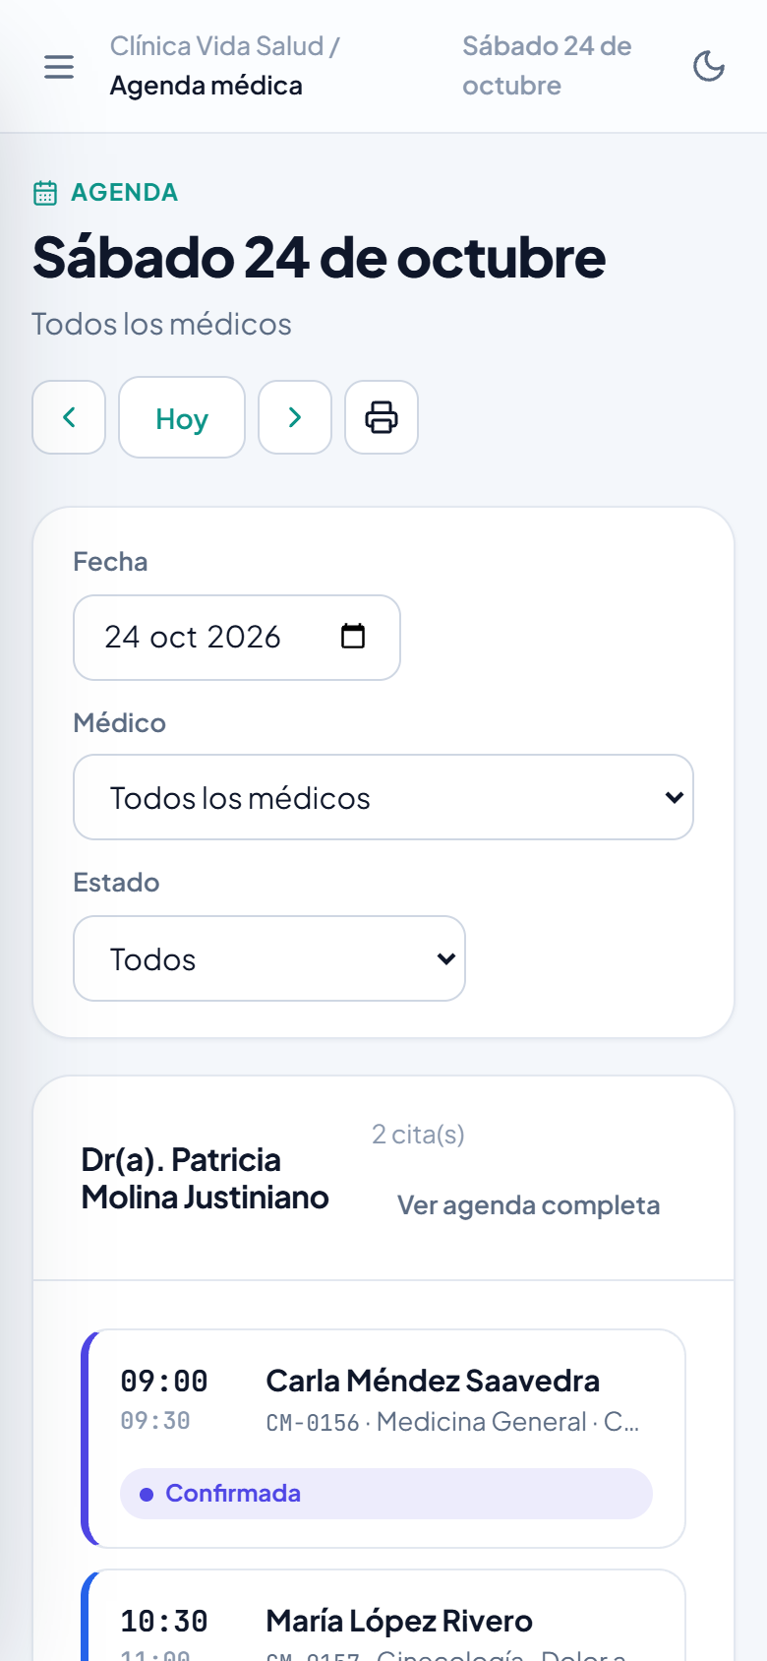
Figura 111. Agenda en un celular
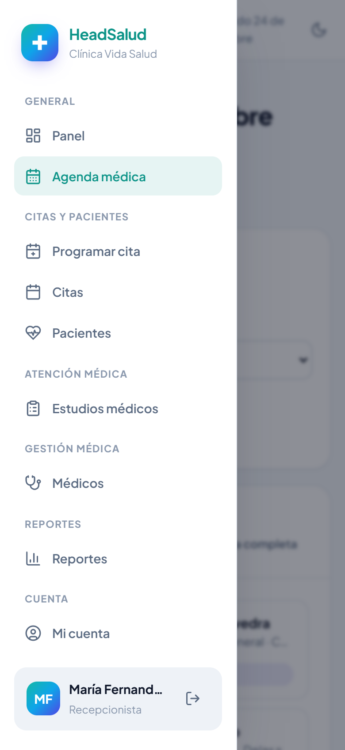
Figura 112. Menú en un celular
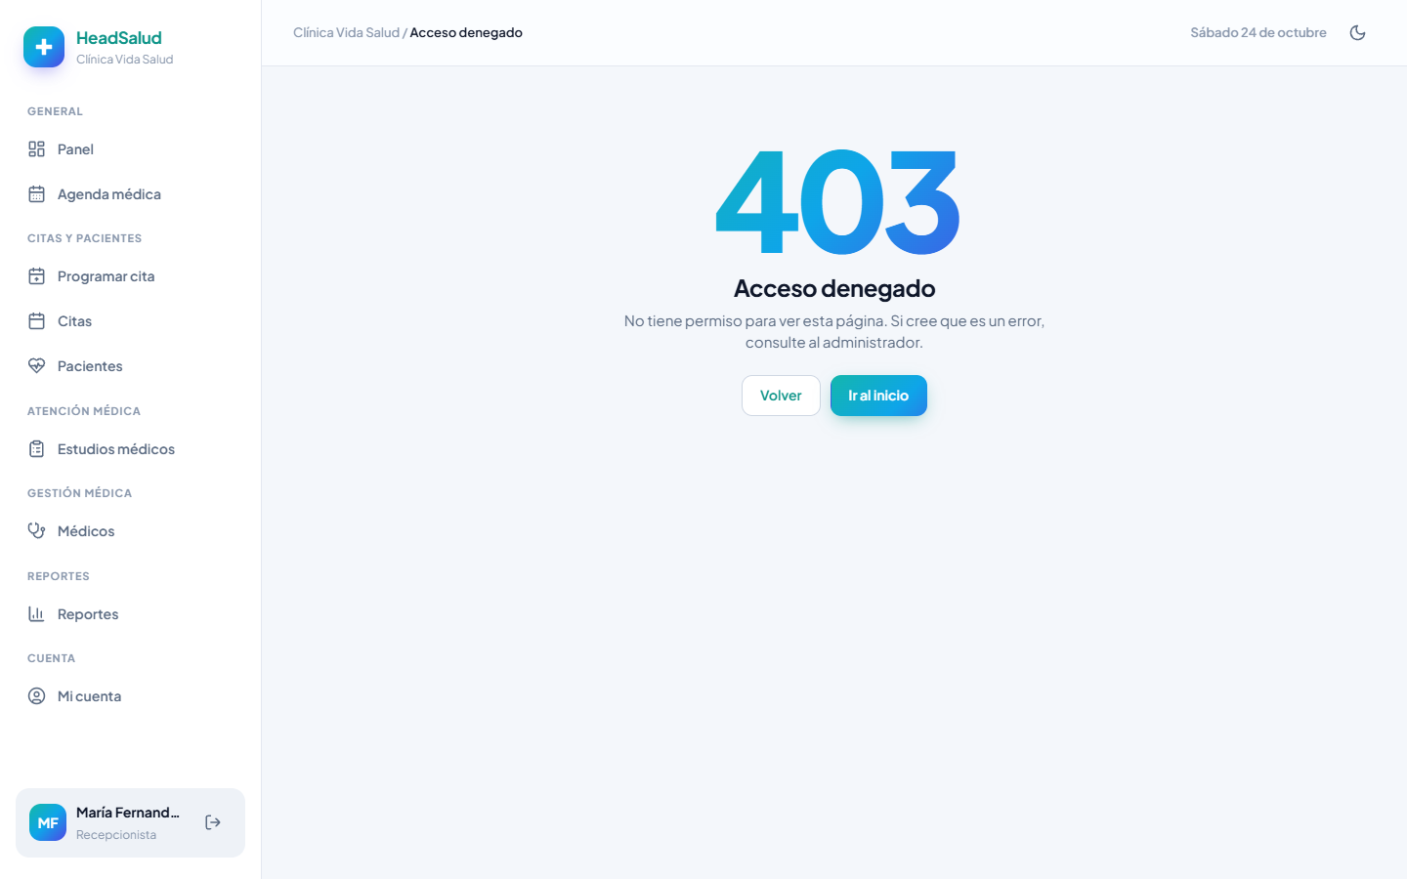
Figura 113. Acceso denegado según el rol

8. FT PRUEBAS

8.1 Estrategia de pruebas
Se aplicaron pruebas de caja negra sobre cada caso de uso, enviando peticiones HTTP reales al sistema (incluso saltándose la validación del navegador, para comprobar la del servidor), pruebas de integridad de la base de datos insertando datos directamente con SQL, pruebas de seguridad de acceso por rol y pruebas de interfaz con capturas automáticas en un navegador.

8.2 Pruebas mínimas requeridas
Tabla 37. Pruebas mínimas del enunciado
N.º | Prueba | Datos de entrada | Resultado esperado | Resultado obtenido
1 | Registrar un paciente nuevo | CI nuevo, nombres, nacimiento, sexo, teléfono | El paciente queda guardado | ✔ "Paciente registrado correctamente"; código y historia clínica generados
2 | Paciente con CI duplicado | CI ya registrado | El sistema rechaza el duplicado | ✔ "Ya existe un paciente registrado con ese CI"
3 | Cita en horario disponible | Médico, fecha y hora libres | La cita queda registrada | ✔ "Cita CM-0245 programada…"
4 | Cita superpuesta, mismo médico | Mismo médico, fecha y hora | El sistema impide el conflicto | ✔ "El horario ya no está disponible: el médico tiene otra cita"
5 | Cita fuera del horario | Hora 15:00 de un médico que atiende 08–12 | El sistema rechaza la cita | ✔ "La hora elegida está fuera del horario de atención"
6 | Cancelar una cita | Cita programada + motivo | Cambia a cancelada y conserva el historial | ✔ Estado Cancelada, horario libre e historial con motivo
7 | Historial de un paciente | Ficha del paciente | Aparecen sus citas registradas | ✔ Citas pasadas, futuras y canceladas
8 | Citas de un médico por fecha | Médico + fecha (+ estado) | Se muestran los resultados correctos | ✔ Agenda filtrada por médico, fecha y estado
9 | Página interna sin sesión | GET /pacientes sin sesión | El acceso es denegado | ✔ Redirige a /login (302)
10 | Datos inválidos | CI con letras, fecha futura, sexo X, correo inválido | El servidor valida y rechaza | ✔ Rechazado por el servidor aunque se omita el JavaScript

Figura 114. Prueba de credenciales incorrectas
Figura 115. Prueba 10: validación de datos inválidos
Figura 116. Prueba 6: cita cancelada con historial conservado

8.3 Pruebas de integridad en la base de datos
Se insertaron datos directamente con SQL, sin pasar por PHP, para comprobar que la base de datos también protege las reglas de negocio:
Tabla 38. Pruebas de integridad
Caso | Resultado
Cita cruzada para el mismo médico | ✔ Rechazada por la restricción EXCLUDE cita_sin_cruce_medico
Cita en fecha pasada | ✔ "No se pueden registrar citas en fechas u horas pasadas" (trigger)
Cita fuera de horario | ✔ "El horario elegido está fuera de la atención del médico" (trigger)
Duración distinta a la configurada | ✔ "La cita debe durar 30 minutos" (trigger)
Transición de CANCELADA a PROGRAMADA | ✔ "No se puede pasar una cita de CANCELADA a PROGRAMADA"
Eliminar un paciente con citas | ✔ Rechazado por la clave foránea (RN11)
CI duplicado | ✔ Rechazado por UNIQUE
Especialidad "pediatria" ya existente como "Pediatría" | ✔ Rechazada por el índice único normalizado
Horario cruzado del mismo médico | ✔ Rechazado por la restricción EXCLUDE horario_sin_cruce

8.4 Pruebas de seguridad y permisos
Tabla 39. Pruebas de seguridad
Caso | Resultado
Recepcionista abre /usuarios, /roles, /configuracion, /bitacora | ✔ 403 Acceso denegado
Médico abre /citas, /pacientes, /reportes | ✔ 403 Acceso denegado
Médico intenta atender una cita de otro médico | ✔ 403 Acceso denegado
Paciente abre /panel, /citas, /pacientes, /api/pacientes | ✔ 403 Acceso denegado
Paciente intenta cancelar una cita de otro paciente | ✔ 404 No encontrada
Formulario enviado sin token CSRF | ✔ 419 Sesión expirada
Cuenta desactivada intenta ingresar | ✔ "Su cuenta está desactivada"
Texto con codificación inválida | ✔ 400 Solicitud inválida

8.5 Pruebas del flujo completo
- La recepcionista programa una cita, la confirma y la reprograma: el historial muestra los tres eventos.
- Se intenta registrar la asistencia de una cita futura: el sistema lo impide.
- El médico atiende una cita del día, registra el diagnóstico, un tratamiento y un estudio: la cita pasa a Atendida.
- La recepción registra el resultado del estudio: el paciente ve el aviso y el resultado en su portal.
- Un paciente se registra solo, reserva una cita desde el portal y la cancela con motivo.
- El administrador genera reportes por médico y exporta el resultado a CSV.

CONCLUSIONES
- Se desarrolló el sistema web HeadSalud con PHP 8 y PostgreSQL, conectados mediante PDO con consultas parametrizadas, que cumple los trece requerimientos funcionales (RF01 a RF13) y las catorce reglas de negocio (RN01 a RN14) del enunciado.
- La aplicación del Proceso Unificado permitió partir de los casos de uso y mantener la trazabilidad hasta el código: cada caso de uso tiene su descripción, su diagrama de comunicación y su diagrama de secuencia, y se corresponde con controladores, servicios y modelos concretos.
- El problema central de la clínica, la duplicación de citas, se resolvió con tres capas de protección: el sistema solo ofrece horarios libres, el servidor vuelve a verificar la disponibilidad dentro de una transacción que bloquea al médico, y PostgreSQL impide los cruces con una restricción de exclusión.
- Los estados de la cita y sus transiciones quedaron controlados en la aplicación y en la base de datos, conservando el historial de cancelaciones, reprogramaciones e inasistencias.
- La seguridad se abordó desde el diseño: contraseñas con password_hash(), sesiones seguras, protección CSRF y XSS, permisos por rol verificados en el servidor y bitácora de auditoría.
- La publicación en la nube (Vercel y Supabase) permite usar el sistema desde cualquier navegador, y el portal del paciente amplía su alcance a las personas que se atienden en la clínica.
- Las pruebas mínimas y las adicionales de integridad y seguridad se superaron satisfactoriamente.

RECOMENDACIONES
- Integrar el envío real de recordatorios por correo electrónico o WhatsApp mediante una tarea programada.
- Almacenar los archivos de los resultados de estudios en un servicio de almacenamiento (por ejemplo, Supabase Storage) en lugar de enlaces externos.
- Agregar un calendario semanal y mensual a la agenda médica y una lista de espera cuando no haya horarios disponibles.
- Generar los reportes en PDF directamente en el servidor (por ejemplo, con la librería Dompdf).
- Implementar la recuperación de contraseña por correo y la autenticación en dos pasos para el personal.
- Realizar copias de seguridad periódicas de la base de datos y monitorear los registros de errores.
- Capacitar al personal de recepción y a los médicos antes de la puesta en marcha y recoger sus observaciones para el siguiente ciclo.

BIBLIOGRAFÍA
Jacobson, I., Booch, G. y Rumbaugh, J. (2000). El Proceso Unificado de Desarrollo de Software. Addison Wesley.
Booch, G., Rumbaugh, J. y Jacobson, I. (2006). El Lenguaje Unificado de Modelado. Guía del usuario (2.ª ed.). Addison Wesley.
Sommerville, I. (2011). Ingeniería de Software (9.ª ed.). Pearson Educación.
Pressman, R. S. y Maxim, B. R. (2021). Ingeniería del software: un enfoque práctico (9.ª ed.). McGraw-Hill.
Larman, C. (2003). UML y Patrones (2.ª ed.). Prentice Hall.
The PHP Group. (2026). Manual de PHP. https://www.php.net/manual/es/
The PostgreSQL Global Development Group. (2026). PostgreSQL 17 Documentation. https://www.postgresql.org/docs/17/
OWASP Foundation. (2021). OWASP Top 10. https://owasp.org/Top10/
Vercel Inc. (2026). Vercel Documentation. https://vercel.com/docs
Supabase Inc. (2026). Supabase Documentation. https://supabase.com/docs
PlantUML. (2024). PlantUML Language Reference Guide. https://plantuml.com/es/

ANEXOS

Anexo A · Repositorio y sistema en línea
Sistema en línea | https://headsalud.vercel.app
Repositorio GitHub | https://github.com/Kato-001/headsalud
Base de datos | PostgreSQL 17 en Supabase (esquema clinica)
Documentación técnica | README.md del repositorio y carpeta Docs/

Figura 117. Código QR del repositorio en GitHub
Figura 118. Código QR del sistema en línea

Anexo B · Cuentas de acceso
Contraseña de todas las cuentas de demostración: HeadSalud2026. Se puede ingresar con el usuario o el correo; los pacientes también con su CI.
Tabla 40. Cuentas de demostración
Rol | Persona | Usuario | Correo
Administrador | Administrador General | admin | admin@vidasalud.com
Recepcionista | María Fernanda Rojas | mrojas | recepcion@vidasalud.com
Recepcionista | Jorge Cuéllar | jcuellar | jcuellar@vidasalud.com
Médico | Dr. Carlos Mendoza (Medicina General, Cardiología) | cmendoza | cmendoza@vidasalud.com
Médico | Dra. Lucía Vargas (Pediatría) | lvargas | lvargas@vidasalud.com
Médico | Dr. Roberto Suárez (Odontología) | rsuarez | rsuarez@vidasalud.com
Médico | Dra. Patricia Molina (Ginecología, Medicina General) | pmolina | pmolina@vidasalud.com
Paciente | Juan Pérez Quispe (CI 1234567) | jperez | jperez@correo.com
Paciente | María López Rivero (CI 7654321) | mlopez | mlopez@correo.com

Anexo C · Instalación local
- Clonar el repositorio: git clone https://github.com/Kato-001/headsalud.git.
- Crear la base de datos en PostgreSQL y ejecutar en orden los scripts 01, 02, 03 y 04 de Bakend/database.
- Copiar .env.example como .env y completar DATABASE_URL.
- Ejecutar php -S localhost:8000 router.php o copiar la carpeta en el directorio web de XAMPP/Laragon.
- Abrir http://localhost:8000 e ingresar con una de las cuentas del Anexo B.

Anexo D · Manual breve de uso
Tabla 41. Manual breve de uso
Tarea | Pasos
Programar una cita (recepción) | Programar cita → buscar paciente por CI → especialidad → médico → día → hora libre → Confirmar cita.
Reprogramar o cancelar | Citas → abrir la cita → Reprogramar (nueva fecha y motivo) o Cancelar cita (motivo).
Registrar asistencia | Abrir la cita del día → Marcar como atendida / El paciente no asistió.
Atender (médico) | Mi agenda → abrir la cita → Atender y registrar consulta → diagnóstico, tratamiento, estudios → Guardar.
Registrar resultado de estudio | Estudios médicos → Registrar resultado → estado "Con resultado" → texto del resultado → Guardar.
Reservar (paciente) | Portal → Reservar cita → especialidad → médico → día → hora → Confirmar reserva.
Generar un reporte | Reportes → elegir pestaña → rango de fechas y filtros → Generar → Exportar CSV o Imprimir / PDF.

